**ASUHAN KEBIDANAN KOMPREHENSIF PADA NYL.H HAMIL TRIMESTER IIIDI PUSKESMAS SIATAS BARITA DAN NY M.SBERSALIN, BBL,NIFASDAN KB DIWILAYAHKERJA**

**PUSKESMASSIPAHUTAR KABUPATEN**

**TAPANULIUTARA**

**TAHUN 2021**

**LAPORAN TUGAS AKHIR**



**OLEH :**

**NAMA :Yulan Putri Octaviani Lumbantobing**

**NPM :181728**

**PRODI DIII KEBIDANAN TARUTUNG**

**POLITEKNIK KESEHATAN KEMENKES MEDAN**

**Jl. Raja Toga Sitompul Kec. Siatas Barita**

**Telp : (0633) 7325856 ; Fax : (0633) 7325855**

**Kode Pos 22417**

**ASUHAN KEBIDANAN KOMPREHENSIF PADA NYL.H HAMIL TRIMESTER IIIDI PUSKESMAS SIATASBARITA DAN NY M.S BERSALIN, BBL,NIFASDAN KB DIWILAYAHKERJA**

**PUSKESMASSIPAHUTAR KABUPATEN**

**TAPANULIUTARA**

**TAHUN 2021**

**LAPORAN TUGAS AKHIR**

**Disusun sebagai salah satu syarat menyelesaikan pendidikan Ahli Madya Kebidanan pada Prodi D-III Kebidanan Tarutung**

**Kesehatan Kemenkes Medan**



**OLEH :**

**NAMA :Yulan Putri Octaviani Lumbantobing**

**NPM :181728**

**PRODI DIII KEBIDANAN TARUTUNG**

**POLITEKNIK KESEHATAN KEMENKES MEDAN**

**Jl. Raja Toga Sitompul Kec. Siatas Barita**

**Telp : (0633) 7325856 ; Fax : (0633) 7325855**

**Kode Pos 22417**

**LEMBAR PERSETUJUAN**

**ASUHAN KEBIDANAN KOMPREHENSIF PADA NYL.H MASA HAMIL TRIMESTER IIIDI PUSKESMAS SIATAS BARITA DAN NY M.SMASA BERSALIN, BBL,NIFASDAN KB DIWILAYAHKERJA**

**PUSKESMASSIPAHUTAR KABUPATEN**

**TAPANULIUTARATAHUN 2021**

**LAPORAN TUGAS AKHIR INI TELAH DISETUJUI UNTUK DIPERTAHANKAN PADA UJIAN SIDANG**

**LAPORAN TUGAS AKHIR**

**PADA TANGGAL 28 APRIL 2021**

**OLEH :**

**Pembimbing Utama Pembimbing pendamping**

**Elly Sianturi, SST, M.K.M Urhuhe Dena Siburian, SKM, M.Kes**

**NIP.19780420 201101 2 004 NIP.19721208 200604 2 009**

**Mengetahui**

**Ketua Program Studi D-III Kebidanan Tarutung**

**Poltekkes Kemenkes Medan**

**Marni Siregar, SST, M.Kes**

**NIP. 19630904 198602 2 001**

**LEMBAR PERSETUJUAN**

**ASUHAN KEBIDANAN KOMPREHENSIF PADA NYL.H MASA HAMIL TRIMESTER IIIDI PUSKESMAS SIATAS BARITA DAN NY M.SMASA BERSALIN, BBL,NIFASDAN KB DIWILAYAHKERJAPUSKESMASSIPAHUTAR KABUPATEN TAPANULIUTARATAHUN 2021**

**LAPORAN TUGAS AKHIR INI TELAH DIPERTAHANKAN DI DEPAN TIM PENGUJI SIDANG LAPORAN TUGAS**

**AKHIR DIPLOMA III KEBIDANAN**

**PADA TANGGAL 28 APRIL 2021**

**MENGESAHKAN**

**TIM PENGUJI**

**TandaTangan**

**Ketua : EllySianturi, SST, M.K.M**

**Anggota I : Urhuhe Dena Siburian, SKM, M.Kes**

**Anggota II : Dimpu Nainggolan, SST, M.Kes**

**Mengetahui**

**Ketua Program Studi D-III KebidananTarutung**

**PoltekkesKemenkes Medan**

**MarniSiregar, SST, M.Kes**

**NIP.19630904 198602 001**

**ABSTRAK**

**ASUHAN KEBIDANAN KOMPREHENSIF PADA NYL.H MASA HAMIL TRIMESTER III DI PUSKESMAS SIATAS BARITA DAN NY M.SMASA BERSALIN, BBL,NIFASDAN KB DIWILAYAHKERJA**

**PUSKESMASSIPAHUTAR KABUPATEN**

**TAPANULIUTARATAHUN 2021**

Asuhan komprehensif yang dilakukan bidan dari masa kehamilan, persalinan, nifas, bbl, dan kb bertujuan memberikan pelayanan berkualitas untuk mencegah terjadinya AKI dan AKB. Asuhan kebidanan komprehensif dilakukandengan menggunakan metode pendokumentasian 7 langkah Helen Varney.

Responden pada LTA ini adalah Ny. L.H kehamilan 36-38 minggu dengan kunjungan ANC sebanyak 6 kali dengan tanpa penyulit. Asuhan persalinan pada ibu M.S sesuai dengan APN, pada bayi dilakukan Inisiasi Menyusui Dini, serta pemberian salep mata, suntik Vit.K, HB0. Kunjungan Neonatus dilakukan perawatan tali pusat, menjaga kehangatan bayi dan pemberian Air Susu Ibu. Asuhan masa nifas dilakukan sebanyak 2 kali kunjungan dengan melalukan pemeriksaan Tinggi Fundus Uterus, kontraksi serta memberi ibu Vit.A, tablet F dan mengajarkan teknik menyusui dengan benar serta penggunaan kontrasepsi MAL.

Asuhan yang diberikan kepada Ny. L.H dan Ny.M.S sesuai standard asuhan kebidanan. Disarankan kepada petugas kesehatan untuk melanjutkan kunjungan Nifas dan Neonatus.

Kata Kunci : Asuhan Kebidanan komprehensif

Daftar Pustaka : 14 ( 2011-2020)

**KATA PENGANTAR**

Puji syukur Penulis ucapkan kehadirat Tuhan Yang Maha Esa, atas segala berkat dan rahmatNya sehingga penulis dapat menyelesaikan Laporan Tugas Akhir yang berjudul “Asuhan Kebidanan Komprehensif Pada NyL.H Masa Hamil Trimester III Di Puskesmas Siatasbarita Dan Ny M.SMasa Bersalin, Bbl,NifasDan Kb DiWilayahKerjaPuskesmasSipahutar Kabupaten TapanuliUtaraTahun 2021”.

Laporan Tugas Akhir ini dilaksanakan sebagai salah satu prasyarat untuk menyelesaikan pendidikan Ahli Madya Kebidanan di Prodi D-III Kebidanan Poltekkes Kemenkes Medan.

Dalam Penulisan Laporan Tugas Akhir ini penulis telah berusaha semaksimal mungkin sesuai dengan kemampuan yang dimiliki penulis. Namun penulis menyadari sepenuhnya bahwa tulisan ini masih jauh dari pada kesempurnaan, dimana masih terdapat kekurangan dan kelemahan baik dari segi isi maupun teknik penulisan yang dibuat. Oleh karena keterbatasan waktu dan ilmu yang penulis miliki. Oleh karena itu penulis bersedia dan mengharapkan kritik dan saran demi kesempurnaan Laporan Tugas Akhir ini pada masa yang akan datang.

Dalam penyusunan proposal ini, penulis dapat memperoleh bantuan berupa bimbingan, dorongan semangat, dan sumbangan pemikiran dari berbagai pihak. Oleh karena itu penulis ingin menyampaikan ucapan terimakasih kepada:

1. Ibu Marni Siregar SST, M.Kes selaku Ka Prodi D3 Kebidanan Tarutung Polttekes Kemenkes Medan yang telah memberi bimbingan, arahan dan kesempatan sehingga Laporan Tugas Akhir ini dapat terselesaikan.
2. Ibu Elly Sianturi SST, M.K.M selaku pembimbing I yang telah memberikan bimbingan, masukan dan arahan sehingga Laporan Tugas Akhir ini dapat terselesaikan.
3. Ibu Urhuhe Dena Siburian SKM, M.Kes selaku pembimbing II yang telah memberikan bimbingan, masukan dan arahan sehingga Laporan Tugas Akhir ini dapat terselesaikan.
4. Ibu Dimpu Nainggolan SST.M.Kes selaku penguji laporan tugas akhir saya dan yang telah memberikan masukan, arahan dan bimbingan sehingga Laporan Tugas Akhir ini dapat terselesaikan.
5. Ibu bidan Yanti Panggabean, SKM yang telah bersedia memberikan kesempatan untuk membimbing dan mengarahkan dalam pemberian asuhan komprehensif pada Ny L.H
6. Ny LH dan Ny MS yang bersedia menjadi subyek asuhan saya .
7. Teristimewa buat kedua Orang Tua saya dan saudara-saudara saya serta keluarga yang menjadi motivator sekaligus kekuatan saya yang terus mendorong dan memberi semangat untuk menyelesaikan Laporan Tugas Akhir ini.
8. Kepada seluruh teman-teman dan adik-adik mahasiswa yang membantu dan memberikan semangat selama perkuliahan maupun dalam penyusunan Laporan Tugas Akhir ini, beserta seluruh pihak yang terkait sehingga dapat memperlancar Laporan Tugas Akhir ini.

Akhirnya kepada semua pihak yang tidak dapat tertuliskan satu persatu yang secara langsung telah memberi dukungan, semoga Tuhan Yang Maha Esa Melimpahkan RahmatNya bagi kita.

Semoga Tuhan Yang Maha Esa memberikan balasan pahala atas segala amal baik yang diberikan dan semoga Laporan Tugas Akhir ini berguna bagi semua pihak.

Tarutung, 28 April2021

Penulis

Yulan Putri O. Lumbantobing

**DAFTAR ISI**

**Halaman Judul**

**Lembar Persetujuan**

**Abstrak**

Kata pengantar i

Daftar Isi iii

Daftar Tabel vi

Daftar Gambar vii

**BAB I PENDAHULUAN**

1. Latar Belakang 1
2. Identifikasi Ruang Lingkup Asuhan 4
3. Tujuan
4. Tujuan Umum 4
5. Tujuan Khusus 4
6. Sasaran, Tempat dan Waktu Asuhan Kebidanan
7. Sasaran 5
8. Tempat 5
9. Waktu 5
10. Manfaat
11. Bagi Penulis 6
12. Bagi Bidan/Petugas Kesehatan 6
13. Bagi Ibu 6
14. Bagi Pendidikan Prodi D-III Kebidanan Tarutung 6

**BAB II TINJAUAN TEORI**

1. Kehamilan
2. Konsep Dasar Kehamilan 7
3. Pengertian Kehamilan 7
4. Fisiologi Kehamilan 7
5. Perubahan Psikologis pada Ibu Hamil TM III 10
6. Ketidaknyamanan umum selama kehamilan dan penanganan 10
7. Asuhan Kehamilan 12
8. Pengertian Asuhan Kehamilan 12
9. Tujuan Asuhan Kehamilan 12
10. Kunjungan Masa Hamil 13
11. Tahap Pemeriksaan menurut Leopold 13
12. Standar Program Pelayanan Asuhan Kehamilan 15
13. Kebutuhan Gizi pada ibu Hamil 18
14. Pelayanan ANC pada masa pandemi Covid-19 19
15. Persalinan
16. Konsep Dasar Persalinan 20
17. Pengertian Persalinan 20
18. Fisiologi Persalinan 20
19. Mekanisme Persalinan 21
20. Tahap Persalinan 25
21. Asuhan Persalinan Normal 27
22. Pengertian Asuhan Persalinan 27
23. Lima benang merah 28
24. Asuhan Persalinan normal 29
25. Patograf 37
26. Penjahitan robekan perineum 39
27. Nifas
28. Konsep dasar nifas 44
29. Pengertian nifas 44
30. Fisiologi masa nifas 44
31. Asuhan pada ibu nifas 48
32. Pengertian asuhan pada masa nifas 48
33. Kunjungan pada masa nifas 48
34. Bayi Baru Lahir
35. Konsep dasar bayi baru lahir 50
36. Pengertian bayi baru lahir 50
37. Ciri – ciri bayi baru lahir 50
38. Perubahan fisiologi bayi baru lahir 51
39. Asuhan bayi baru lahir 53
40. Kunjungan ulang bayi baru lahir 56
41. Keluarga berencana
42. Konsep dasar keluarga berencana 56
43. Pengertian keluarga berencana 56
44. Fisiologi keluarga berencana 56
45. Jenis – jenis kontrasepsi 57
46. Asuhan keluarga berencana 62
47. Langkah – langkah konseling KB (Satu Tuju) 62

**BAB III PENDOKUMENTASIAN ASUHAN KEBIDANAN**

1. Manajemen Asuhan Kebidanan pada Ibu Hamil 63
2. Manajemen Asuhan Kebidanan pada Ibu Bersalin 74
3. Manajemen Asuhan Kebidanan pada Ibu Nifas 87
4. Manajemen Asuhan Kebidanan pada BBL 98
5. Manajemen Asuhan Kebidanan pada KB 109

**BAB IV PEMBAHASAN**

1. Asuhan Kehamilan 112
2. Asuhan persalinan 115
3. Asuhan Masa Nifas 117
4. Asuhan Bayi Baru Lahir 118
5. Asuhan pada Keluarga Berencana 119

**BAB V KESIMPULAN DAN SARAN**

1. Kesimpulan 121
2. Saran 122

**DAFTAR PUSTAKA**

**LAMPIRAN**

**DAFTAR TABEL**

Tabel 2.1 pemberian imunisasi tetanus toxoid 17

Tabel 2.2 Proses involusi uteri 45

Tabel 2.3 Perubahan Lochea 46

Tabel 2.4 Penilaian APGAR Skor 53

Tabel 2.5 Jadwal pemberian imunisasi 55

Tabel 2.6 Jenis dan waktu yang tepat untuk ber-KB 57

**DAFTAR GAMBAR**

Gambar 2.1 Cara pemeriksaan Leoplold I 14

Gambar 2.2Cara pemeriksaan Leopold II 14

Gambar 2.3 Cara pemeriksaan Leopold III 15

Gambar 2.4Cara pemeriksaan Leopold IV 15

Gambar 2.5 Engagement 21

Gambar 2.6 Penurunan 22

Gambar 2.7 Fleksi 22

Gambar 2.8 Putar paksi dalam 23

Gambar 2.9 Ekstensi 23

Gambar 2.10 Putar paksi luar 24

Gambar 2.11 Ekspulsi 24

Gambar 2.12 Derajat robekan jalan lahir 40

Gambar 2.13 Patograf bagian depan 42

Gambar 2.14 Patograf bagian belakang 43

**BAB I**

**PENDAHULUAN**

1. **Latar Belakang**

Asuhan komprehensif merupakan asuhan yang diberikan oleh bidan dari mulai masa kehamilan, persalinan, bayi baru lahir, nifas dan penggunaan KB yang bertujuan memberikan pelayanan berkualitas untuk mencegah terjadinya kematian ibu dan anak. Peran bidan dalam asuhan komprehensif adalah memberikan pelayanan antenatal care yang berkualitas untuk mendeteksi dini adanya komplikasi pada ibu hamil, memberikan perawatan bayi baru lahir untuk mencegah terjadinya kematian bayi maupun komplikasi yang terjadi pada bayi, memberikan asuhan masa nifas untuk mencegah terjadinya perdarahan setelah persalinan, memberikan konseling tentang keluarga berencana dan pelayanan untuk penggunaan alat kontrasepsi untuk meningkatkan keluarga yang sejahtera.(Kemenkes,2007)

Angka Kematian Ibu (AKI) merupakan salah satu indikator untuk melihat keberhasilan upaya kesehatan ibu. AKI adalah rasio kematian ibu selama masa kehamilan,persalinan dan nifas yang disebabkan oleh kehamilan, persalinan dan nifas atau pengelolaannya tetapi bukan karena sebab-sebab lain seperti kecelakaan atau insiden disetiap 100.000 kelahiran hidup. Selain untuk menilai program kesehatan ibu, indikator ini juga mampu menilai derajat kesehatan masyarakat, karena sensitifitasnya terhadap perbaikan pelayanan kesehatan, baik dari sisi aksesibilitas maupun kualitas. (Kemenkes RI,2019 : 97)

Berdasarkan model penurunan AKI diperkirakan pada tahun 2024 AKI di Indonesia turun menjadi 183/100.000 kelahiran hidup dan tahun 2030 menjadi 131/100.000 kelahiran hidup. Jumlah kematian ibu menurut provinsi tahun 2018-2019 dapat dilihat dimana terdapat penurunan dari 4.226 menjadi 4.221 kematian ibu di Indonesia berdasarkan laporan per provinsi. Pada tahun 2019 penyebab kematian ibu terbanyak adalah perdarahan (1.280 kasus), hipertensi dalam kehamilan (1.066 kasus), infeksi (207 kasus) rincian per provinsi.(Kemenkes RI,2019 : 98)

Jumlah kematian ibu yang dilaporkan di provinsi Sumatra utara tahun 2018 adalah 172 orang dengan distribusi kematian ibu hamil 38 orang, kematian ibu bersalin 79 orang dan kematian ibu masa nifas 55 orang. Kelompok umur yang berkontribusi pada jumlah kematian ibu yang tinggi adalah kelompok usia 20-34 tahun.Berdasarkan laporan dari profil kabupaten/kota yang dilaporkan ada tiga penyebab utama AKI ialah Perdarahan, hipertensi dalam kehamilan dan infeksi. (Dinkes Sumut 2018:89-91)

Upaya percepatan penurunan AKI dapat dilakukan dengan menjamin agar setiap ibu mampu mengakses pelayanan kesehatan ibu yang berkualitas, seperti pelayanan kesehatan ibu hamil, pertolongan persalinan oleh tenaga kesehatan terlatih di fasilitas pelayanan kesehatan, perawatan pasca persalinan bagi ibu dan bayi, perawatan khusus dan rujukan jika terjadi komplikasi, kemudian mendapatkan cuti hamil dan melahirkan dan pelayanan keluarga berencana. (Dinkes Sumut 2018:89-91)

Untuk cakupan ibu hamil yang menjalani persalinan dengan ditolong oleh tenaga kesehatan dan dilakukan difasilitas pelayanan kesehatan di provinsi Sumatra utara tahun 2018 menunjukkan bahwa cakupan K4 tertinggi sebesar 96,23%,Sedangkan dengan cakupan K4 terendah adalah sebesar 59,05% . Kendala yang dihadapi dalam pelaksanaan pelayanan kesehatan ibu hamil tidak hanya dari sisi akses, tetapi juga kualitas pelayanan yang membutuhkan peningkatan diantaranya melalui pemenuhan semua komponen pelayanan kesehatan yang harus diberikan saat kunjungan. (Dinkes Sumut 2018:93)

Angka kematian bayi adalah jumlah bayi yang meninggal sebelum mencapai usia 1 tahun yang dinyatakan dalam 1.000 kelahiran hidup. AKB merupakan indikator yang digunakan untuk menentukan derajat kesehatan masyarakat. Hasil Survei Demografi dan Kesehatan Indonesia (SDKI) tahun 2017 menunjukkan AKB 24 per 1.000 kelahiran hidup. Berdasarkan laporan Profil Kesehatan Provinsi Sumatera Utara, AKB sebesar 3,1 per 1000 kelahiran, namun angka ini belum menggambarkan yang sebenarnya karena sumber data baru dari fasilitas kesehatan milik pemerintah, sedangkan yang swasta belum semua menyampaikan laporannya (Dinkes Sumut, 2018; 89).

Dengan upaya kesehatan anak antara lain diharapkan mampu menurunkan angka kematian anak. Indikator kematian yang berhubungan dengan anak yakni Angka Kematian Neonatal (AKN), Angka Kematian Bayi (AKB), dan Angka Kematian Balita (AKABA). Angka kematian anak dari tahun ke tahun menunjukkan penurunan.Upaya yang dilakukan untuk mengurangi angka kematian bayi yang meliputi: pelayanan kesehatan neonatal, imunisasi rutin pada anak, pelayanan kesehatan pada anak sekolah, dan pelayanan kesehatan peduli remaja.(Dinkes Sumut 2018 : 95)

Pada tahun 2018, cakupan persalinan yang ditolong oleh tenaga kesehatan di provinsi Sumatra utara mencapai 85,90%, sudah mencapai target yang sudah ditetapkan di Renstra Dinas Kesehatan Provinsi Sumatra utara yaitu sebesar 85%. (Dinkes Sumut 2018:95)

Cakupan pelayanan kesehatan ibu nifas lengkap (KF3) di provinsi Sumatra Utara tahun 2018 sebesar 82,23%. Bila dibandingkan dengan target yang ditetapkan dalam Renstra Dinas Kesehatan Provinsi Sumatra Utara untuk tahun 2018 sebesar 83% maka cakupan ini sudah mendekati target yang sudah ditetapkan. (Dinkes Sumut 2018:100-101)

Berdasarkan data yang diperoleh dari dinas kesehatan provinsi SUMUT, dari 292.875 bayi lahir hidup, yang mendapatkan kunjungan neonatal yang pertama ada sebanyak 274.649 bayi (93,78%) dan kunjungan neonatal sebanyak 3 kali (KN3) sebanyak 262.801 bayi (89,73%). (Dinkes Sumut 2018)

KB merupakan salah satu strategi untuk mengurangi kematian ibu khususnya ibu dengan kondisi 4T yaitu terlalu muda melahirkan (di bawah usia 20 tahun), terlalu sering melahirkan,terlalu dekat jarak melahirkan, dan terlalu tua melahirkan ( diatas usia 35 tahun). Selain itu, program KB juga bertujuan untuk meningkatkan kualitas keluarga agar dapat timbul rasa aman, tentram, dan harapan masa depan yang lebih baik dalam mewujudkan kesejahteraan lahir dan kebahagiaan batin. Berdasarkan data dari BKKBN provinsi Sumatra utara dari 2.389.897 pasangan usia subur (PUS) tahun 2018, sebanyak 1.685.506 (70,53%) diantaranya merupakan peserta KB aktif ( KB suntik). (Dinkes sumut 2018:102)

Berdasarkan latar belakang diatas, untuk menurunkan AKI dan AKB dapat diantisipasi dengan memberikan asuhan secara komprehensif. Oleh karena itu penulis akan melakukan Asuhan Kebidanan Secara Komprehensif mulai dari Hamil, Bersalin, BBL, Nifas dan KB sesuai standar pelayanan kebidanan dengan pendekatan manajemen kebidanan Varney dan di dokumentasikan menggunakan metode SOAP.Selain pemberian asuhan kebidanan, penulis ingin meningkatkan pengetahuan ibu tentang masa kehamilan hingga KB,

1. **Identifikasi Ruang Lingkup Asuhan**

Ruang lingkup asuhan dengan kasus fisiologi yang diberikan secara berkelanjutan (Continuity care) pada ibu hamil trimester III, ibu bersalin, bayi baru lahir, masa nifas dan asuhan keluarga berencana (KB).

1. **Tujuan**
2. **Tujuan Umum**

Melaksanakan Asuhan Kebidanan Secara Komprehensif pada ibu masa hamil trimester III, masa bersalin, bayi baru lahir, masa nifas dan asuhan Keluarga Berencana (KB).

1. **Tujuan Khusus**
2. Mampu memberikan asuhan kehamilan mulai dari tahap pengkajian sampai dengan evaluasi pada ibu.
3. Mampu melaksanakan Asuhan Persalinan Normal
4. Mampu memberikan asuhan dan penatalaksanaan bayi baru lahir mulai dari hari pertama sampai 28 hari.
5. Mampu memberikan asuhan masa nifas
6. Asuhan KB hingga pemasangan alat kontrasepsi pada ibu.
7. Mendokumentasikan seluruh asuhan kebidanan yang telah dilakukan pada ibu hamil, bersalin, bayi baru lahir, nifas, dan keluarga berencana dengan metode SOAP.
8. **Sasaran, Tempat, dan Waktu Asuhan Kebidanan**
   * 1. **Sasaran**

Sasaran subjek asuhan kebidanan ditujukan kepada ibu L.H G2P1A0 HPHT :21 Juli 2020, TTP : 28 april 2021, UK: 37-38 minggu dengan memperhatikan masa hamil dan kepada ibu M.S bersalin, nifas, bayi baru lahir sampai masa KB.

* + 1. **Tempat**

Lokasi yang dipilih untuk memberikan asuhan kebidanan secara komprehensif adalah rumah pasien, poskesdes, dan puskesmas Sipahutar.

* + 1. **Waktu**

Waktu asuhan yang diperlukan mulai dari penyusunan Laporan Tugas Akhir sampai memberikan asuhan kebidanan yaitu mulai dari bulan Februari sampai Mei tahun 2021.

|  |  |  |  |  |  |  |  |  |  |  |  |  |  |  |  |  |
| --- | --- | --- | --- | --- | --- | --- | --- | --- | --- | --- | --- | --- | --- | --- | --- | --- |
| No | Kegiatan | Jadwal Kunjungan | | | | | | | | | | | | | | |
| Februari | | | | Maret | | | | | April | | | | Mei | |
| 1 | 2 | 3 | 4 | 1 | 2 | 3 | 4 | | 1 | 2 | 3 | 4 | 1 | 2 |
| 1. | Bimbingan BAB I-II |  |  |  |  |  |  |  |  | |  |  |  |  |  |  |
| 2. | Asuhan Kebidanan |  |  |  |  |  |  |  |  | |  |  |  |  |  |  |
| 3. | Bimbingan Proposal |  |  |  |  |  |  |  |  | |  |  |  |  |  |  |
| 4. | Ujian Proposal |  |  |  |  |  |  |  |  | |  |  |  |  |  |  |
| 5. | Asuhan Kebidanan |  |  |  |  |  |  |  | |  |  |  |  |  |  |  |
| 6. | Bimbingan LTA |  |  |  |  |  |  |  |  | |  |  |  |  |  |  |
| 7. | Ujian LTA |  |  |  |  |  |  |  |  | |  |  |  |  |  |  |

1. **Manfaat**
2. **Bagi penulis**

Salah satu manfaat bagi penulis untuk menambah wawasan dan meningkatkan pengetahuan dalam menerapkan ilmu tentang penatalaksanaan asuhan kebidanan yang komprehensif pada ibu hamil, bersalin nifas, bayi baru lahir, dan KB.

1. **Bagi bidan/petugas kesehatan**

Sebagai acuan bagi tempat pelayanan kesehatan dalam memberikan asuhan kebidanan yang komprehensif pada setiap ibu hamil sampai melahirkan serta memotivasi pemakaian alat kontrasepsi.

1. **Bagi ibu**

Sebagai bahan masukan dan pemikiran baru bagi ibu dalam pelaksanaan asuhan selama hamil pada setiap ibu hamil, bersalin, perawatan bayi baru lahir dan akseptor KB.

1. **Bagi Pendidikan Prodi DIII Kebidanan Tarutung**

Sebagai referensi atau sumber bacaan bagi Institusi Prodi DIII Kebidanan Tarutung yang dapat dimanfaatkan sebagai masukan bagi penulis berikutnya.

**BAB II**

**Tinjauan teori**

**A. Kehamilan**

**1. Konsep dasar kehamilan**

1. **Pengertian kehamilan**

Menurut federasi obstetri ginekologi internasional, kehamilan didefenisikan sebagai fertilisasi atau penyatuan dari spermatozoa dan ovum dan di lanjutkan dengan nidasi atau implantasi (Prawiroharjdo,2016:213). Proses kehamilan merupakan mata rantai yang berkesenambungan dan terdiri dari ovulasi, migrasi spermatozoa dan ovum, konsepsi dan pertumbuhan zigot, nidasi (implantasi) pada uterus, pembentukan plasenta, dan pertumbuhkembangan hasil konsepsi sampai aterm (Manuaba,2017:75)

Konsepsi secara formal didefenisikan sebagai persatuan antara sebuah telur dan sebuah sperma, yang memadai awal suatu kehamilan. Peristiwa ini bukan merupakan peristiwa yang terpisah,tetapi ada suatu rangkaian kejadian yang mengelilinginya ialah pembentukan gamet (telur dan sperma), ovulasi (pelepasan telur), penggabungan gamet dan implantasi embrio di dalam uterus (Bobak,2015:74)

1. **Fisiologi kehamilan**

Dengan terjadinya kehamilan maka seluruh sistem genetalia wanita mengalami perubahan yang mendasar sehingga dapat menujang perkembangan dan pertumbuhan janin dalam rahim. Perubahan akibat kehamilan dialami oleh seluruh tubuh wanita, mulai dari sistem reproduksi, sistem pencernaan, pernafasan, kardiovaskuler, integumen/perubahan kulit, muskuloskletal, dan payudara (Manuaba, 2017 : 85).

1. Sistem reproduksi
2. Uterus

Selama kehamilan, uterus berubah menjadi organ muskular dengan dinding relatif tipis yang mampu menampung janin, plasenta, dan cairan amnion. Volume total isi uterus pada aterm adalah sekitar 5L meskipun dapat juga

mencapai 20L atau lebih. Pada akhir kehamilan, uterus telah mencapai kapasitas yang 500 sampai 1000 kali lebih besar daripada keadaan tak hamil. Peningkatan berat uterus juga setara sehingga pada aterm organ ini memiliki berat sekitar 1100 gr. (Chunningham, 2017:112)

Selama kehamilan, pembesaran uterus terjadi akibat peregangan dan hipertrofit mencolok sel-sel otot, sementara produksi miosit baru terbatas. Peningkatan ukuran sel otot ini diiringi oleh akumulasi jaringan fibrosa, terutama di lapisan otot eksternal, dan peningkatan bermakna jaringan elastis. Anyaman yang terbentuk ikut memperkuat dinding uterus (Chunningham,2017:112).

1. Serviks

Pada 1 bulan setelah konsepsi, serviks sudah mulai mengalami perlunakan dan sianosis mencolok. Perubahan-perubahan ini terjadi karena peningkatan vaskularitas dan edema serviks keseluruhan, disertai oleh hifertrofi dan hiperplasia kelenjar serviks (Chunningham,2017:114)

1. Ovarium

Selama kehamilan, ovulasi berhenti dan pematangan folikel-folikel baru ditunda. Pedikulus vaskular ovarium meningkat selama kehamilan dari 0,9 cm menjadi sekitar 2,6 cm pada aterm, perlu diingat bahwa menurut hukum Poisseulle aliran dalam suatu struktur tubulus setara dengan pangkat empat jari-jari tubulus. (Chunningham,2017:144)

1. Vagina

Vagina dan vulva mengalami peningkatan pembuluh darah karena pengaruh estrogen sehingga tampak berwarna merah dan kebiru-biruan (Tanda Chadwicks) (Manuaba 2017 : 92)

1. Sistem Pencernaan

Seiring dengan kemajuan kehamilan, lambung dan usus tergeser oleh uterus yang terus membesar. Karna itu, temuan-temuan fisik pada penyakit tertentu mengalami perubahan. Apendiks, misalnya biasanya tergeser ke atas dan agak lateral akibat uterus yang membesar (Chunningham 2017 : 131)

1. Sistem Kardiovaskuler

Antara minggu ke 10 dan 20 terjadi peningkatan volume plasma sehingga terjadi peningkatan preload. Sejak pertengahan kehamilan pembesaran uterus akan menekan vena kava inferior dan aorta bawah ketika berada dalam posisi terlentang. Penekanan vena kava inferior ini akan mengurangi darah balik vena ke jantung, sehingga mengakibatkan terjadinya hipotensi arterial yang dikenal dengan sindrom hipotensi supine dan pada keadaan yang cukup berat akan mengakibatkan ibu kurang kesadaran. Karena alasan inilah tidak dianjurkan ibu hamil dalam posisi terlentang pada akhir kehamilan (Prawirohardjo,2016 : 183). Peningkatan volume darah total dimulai pada trimester pertama, yang kemudian meningkat pesat hingga pertengahan kehamilan dan kemudian melambat hingga menjelang minggu ke-32 (Varney, 2020 : 498).

1. Sistem Integumen / Perubahan Kulit

Hampir 90% wanita, memiliki garis tengah kulit abdomen sehingga terpigmentasi, berwarna hitam, kecokelatan yang disebut *linea nigra*. Kadang muncul bercak-bercak kecokelatan dengan berbagai bentuk terlihat di wajah dan leher yang disebut *kloasma gravidarum*. Kadang otot dinding abdomen tidak dapat menahan tegangan yang diberikan kepadanya dan otot-otot rektus terpisah digaris abdominalis tengah sehingga membentuk diastasis rekti dengan lebar bervariasi (Cunningham, 2017 : 116).

1. Sistem Muskuloskeletal

Lordosis yang posesif akan terjadi bentuk yang umum pada kehamilan. Akibat kompensasi dari pembesaran uterus ke posisi anterior, lordosis menggeser pusat daya berat ke belakang ke arah dua tungkai. Sendi sakroiliaka, sakrokoksigis dan pubis akan meningkat mobilitasnya, yang diperkirakan karena pengauh hormonal. Mobilitas tersebut dapat mengakibatkan perubahan sikap ibu dan pada akhirnya mengakibatkan perasaan tidak enak pada bagian bawah punggung terutama pada akhir kehamilan (Prawirahardjo, 2016 : 186).

1. Payudara

Pada awal kehamilan perempuan akan merasakan payudaranya menjadi lunak. Setelah bulan kedua payudara akan bertambah ukurannya dan vena-vena dibawah kulit akan lebih terlihat. Puting payudara akan lebih besar, kehitaman dan tegak, setelah bulan pertama suatu cairan berwarna kekuningan yang disebut kolostrum dapat keluar, kolostrum berasal dari kelenjer-kelenjer asinus yang mulai bersekresi. Setelah persalinan kadar progesterone dan estrogen akan menurun sehingga pengaruh inhibisi progesterone akan hilang, peningkatan prolactin akan merangsang sintesis lactose dan pada akhirnya akan meningkatkan produksi ASI, pada bulan yang sama akan membesar dan cenderung menonjol keluar. Jika payudara makin membesar striae seperti yang terlihat pada perut akan muncul. Ukuran payudara sebelum kehamilan tidak memepunyai hubungan dengan banyaknya air susu yang akan dihasilkan (Prawirohardjo, 2016 : 179).

1. **Perubahan Psikologis pada Ibu Hamil Trimester III**

Secara umum, semua emosi yang dirasakan oleh wanita hamil cukup labil, ia dapat memiliki reaksi yang sangat ekstrim dan suasana hatinya kerap berubah-ubah. Wanita hamil memiliki kondisi yang sangat rapuh. Mereka sangat takut akan kematian baik pada dirinya sendiri maupun pada bayinya. Wanita hamil mengalami perubahan psikologi yaitu pada triester III (Varney, 2020: 503).

Trimester ketiga disebut periode penantian dengan penuh kewaspadaan. Wanita mungkin merasa cemas dengan kehidupan bayi dan kehidupannya sendiri. Depresi ringan merupakan hal yang umum terjadi dan wanita hamil trimester ketiga menjadi lebih bergantung pada orang lain. Wanita hamil trimester ketiga akan kembali merasakan ketidaknyamanan fisik yang semakin kuat menjelang akhir kehamilannya. (Varney, 2020 : 503).

d. **Ketidaknyamanan umum selama kehamilan dan penanganannya**

Tidak semua wanita mengalami semua ketidaknyamanan yang umum muncul selama kehamilan, tetapi banyak wanita yang mengalaminya dengan ringan berat. Bebasnya seorang dari ketidaknyamanan tersebut dapat membuat perbedaan signifikan terhadap cara wanita memandang kehamilannya. Cara mengatasi ketidaknyamanan ini didasarkan pada gejala yang muncul. Tidak semua cara tersebut cocok untuk semua wanita (Varney, 2020 : 536).

1. Peningkatan frekuensi berkemih (non patologis)

Peningkatan frekuensi berkemih sebagai ketidaknyamanan nonpatologis yang berbeda selama periode antepartum.Satu-satunya metode yang dapat dilakukan untuk mengurangi frekuensi berkemih ini adalah menjelaskan mengapa hal tersebut terjadi dan mengurangi asupan cairan sebelum tidur malam sehingga wanita tidak perlu bolak balik ke kamar mandi pada saat mencoba tidur (Varney, 2020 : 538).

1. Nyeri ulu hati

Nyeri ulu hati, ketidaknyamanan yang mulai timbul menjelang akhir trimester kedua dan bertahan hingga trimester ketiga.Isi lambung bersifat asam hidroklorida yang terdapat di dalam lambung.

Cara mengurangi nyeri ulu hati adalah:

1. Makan dalam porsi sedikit tetapi sering untuk menghindari lambung untuk menjadi terlalu penuh.
2. Pertahankan postur tubuh yang baik supaya ada ruang lebih besar bagi lambung untuk menjalankan fungsinya, postur tubuh membungkuk hanya menambah masalah karena posisi ini menekan tekanan pada lambung.
3. Regangkan lengan atas melampui kepala untuk memberi ruang bagi perut berfungsi.
4. Usahakan minum susu murni daripada susu manis.
5. Hindari makanan yang dingin (Varney, 2020 : 539).
6. Konstipasi

Konstipasi diduga terjadi akibat penurunan peristaltic yang disebabkan relaksasi otot polos pada usus besar ketika terjadi peningkatan jumlah progesterone.

Cara mengatasi konstipasi yaitu:

1. Asupan cairan yang adekuat, yakni minum air mineral 8 gelas per hari dan istirahat yang cukup.
2. Minum air hangat saat bangkit dari tempat tidur untuk menstimulasi peristaltik (Varney, 2020 : 539).
3. Hemoroid

Hemoroid sering didahului oleh konstipasi.Oleh karena itu semua penyebab konstipasi berpotensi menyebabkan relaksasi dinding vena dan usus besar.Selain itu pembesaran uterus mengakibatkan peningkatan tekanan, secara spesifik juga secara umum pada vena hemoroid. Tekanan ini akan mengganggu sirkulasi vena dan mengakibatkan kongesti pada vena panggul.

Ada sejumlah cara untuk mengatasi hemoroid, beberapa cara yang dilakukan hanya member rasa nyaman, sedangkan cara lain menyebabkan baal sekaligus mengurangi hemoroid. Cara yang terakhir akan dijelaskan pada daftar cara penanganan hemoroid adalah sebagai berikut :

1. Hindari konstipasi pencegahan merupakan cara penanganan yang paling efektif
2. Hindari mengedan saat defakasi
3. Mandi merendam; hangatnya air tidak hanya memberi kenyamanan tetapi juga meningkatkan sirkulasi.
4. Kompres (Varney, 2020 : 539).
5. **Asuhan Kehamilan**
6. **Pengertian Asuhan Kehamilan**

Asuhan kehamilan adalah upaya preventif program pelayanan kesehatan obstetrik untuk optimalisasi luaran maternal dan neonatal melalui serangkaian kegiatan pemantauan rutin selama kehamilan (Prawirohardjo, 2016 : 278).

1. **Tujuan Asuhan Kehamilan**

Asuhan kehamilan bertujuan untuk mengoptimalisasikan kesehatan mental dan fisik ibu hamil, sehingga mampu menghadapi persalinan, kala nifas, persiapan memberikan ASI dan kembalinya kesehatan reproduksi secara wajar.

Secara khusus, pengawasan antenatal care bertujuan untuk :

1. Mengenal dan menangani sedini mungkin penyulit yang terdapat saat kehamilan, persalinan dan kala nifas.
2. Mengenal dan menangani penyakit yang menyertai hamil, persalinan, dan kala nifas.
3. Memberikan nasihat dan petunjuk yang berkaitan dengan kehamilan, persalinan, kala nifas, laktasi, dan aspek keluarga berencana.
4. Menurunkan angka kesakitan dan kematian ibu dan perinatal

(Manuaba,2017 : 111 ).

Selama melakukan kunjungan kehamilan, para ibu akan mendapat serangkaian pelayanan yang terkait dengan upaya memastikan ada tidaknya kehamilan dan penelusuran berbagai kemungkinan adanya penyulit atau gangguan kesehatan selama kehamilan yang mungkin dapat mengganggu kehamilan (Prawirohardjo, 2016 : 279).

1. **Kunjungan Masa Hamil**
2. Pemeriksaan pertama kali yang ideal adalah sedini mungkin ketika haid terlambat satu bulan.
3. Periksa ulang 1x sebulan sampai kehamilan 7 bulan
4. Periksa ulang 2x sebulan sampai kehamilan 9 bulan
5. Periksa ulang setiap minggu sesudah kehamilan 9 bulan
6. Periksa khusus jika ada keluhan-keluhan (Moctar, 2017 : 38)
7. **Tahap pemeriksaan menurut leopold**
8. Tahap persiapan pemeriksaan Leopold :
9. Ibu terlentang dengan kepala yang lebih tinggi.
10. Kedudukan tangan pada saat pemeriksaan dapat diatas kepala atau membujur kesamping badan.
11. Kaki ditekuk sedikit sehingga dinding perut lemas.
12. Bagian perut penderita dibuka seperlunya.
13. Pemeriksaan menghadap ke muka penderita saat melakukan pemeriksaan Leopold I-III, sedangkan saat melakukan pemeriksaan Leopold IV pemeriksaan menghadap ke kaki penderita (Manuaba,2017 : 117 ).
14. Tahap pemeriksaan Leopold
15. Leopold I

Menurut Knebel : Menentukan TFU dan bagian janin yang ada di fundus

Gambar 2.1 Leopold I

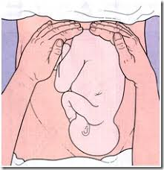

Sumber: Manuaba 2017 : 118

1. Leopold II

Variasi menurut Budin : menentukan letak punggung dengan satu tangan menekan bagian fundus.

Gambar 2.2 Leopold II

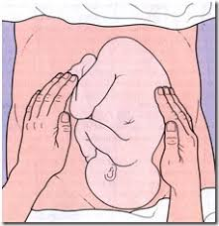

Sumber: Manuaba,2017 : 118

1. Leopold III

Variasi menurut Ahlfeld : Menentukan bagian terbawah janin

Gambar 2.3 Leopold III

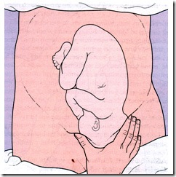

Sumber: Manuaba, 2017 : 119

1. Leopold IV

Menentukan bagian terbawah janin dan berapa jauh sudah masuk pintu atas panggul

Gambar 2.4 Leopold IV

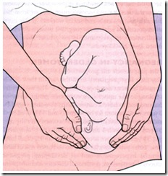

Sumber: Manuaba ,2017 : 119

1. **Penatalaksanaan asuhan kebidanan pada ibu hamil dengan standart 10 T**

Idealnya standart asuhan kebidanan pada ibu hamil dengan 10 T yang harus terpenuhi sebagai acuan untuk melakukan tindakan dalam proses yang dilakukan oleh bidan sesuai dengan wewenang dan ruang lingkup praktek bidan berdasarkan ilmu dan kiat kebidanan dalam melakukan asuhannya.

Adapun standart asuhan 10 T adalah sebagai berikut :

1. Timbang Berat Badan dan Ukur Tinggi Badan

Berat badan ibu hamil harus diperiksa setiap kali kunjungan antenatal. Sejak bulan ke-4, pertambahan BB minimal 1kg/bulan dan maksimal 2kg/bulan. Tinggi badan diperiksa hanya pada kunjungan pertama untuk mengetahui adanya faktor resiko pada ibu hamil. Bila <145 cm merupakan faktor resiko untuk panggul sempit.

1. Ukur Lingkar Lengan Atas (LiLA)

Lingkar lengan atas diukur hanya pada saat kunjungan pertama. Pengukuran ini untuk menentukan status gizi ibu hamil. LiLA <23,5 cm menunjukkan bahwa ibu Kurang Energi Kronis (KEK). KEK adalah keadaan dimana ibu menderita keadaan kekurangan makanan yang berlangsung menahun atau kronis, mengakibatkan gangguan kesehatan pada ibu. Ibu hamil yang menderita KEK mempunyai resiko kematian ibu mendadak pada masa perinatal atau resiko melahirkan dengan BBLR bahkan prematur. LILA normal ≥ 23,5 cm

1. Ukur Tekanan Darah

Pengukuran dilakukan pada tiap kali kunjungan. Bila TD Sistole >140 mmHg atau Diastole >90 mmHg merupakan faktor resiko untuk hipertensi dalam kehamilan.

1. Ukur Tinggi Fundus Uteri

Tinggi fundus uteri harus diukur tiap kali kunjungan sejak kehamilan berusia 4 bulan, pertambahan tinggi fundus harus sesuai dengan usia kehamilan.

1. Tentukan Presentasi Janin dan Denyut Jantung Janin (DJJ)

Presentasi janin ditentukan mulai trimester ke tiga untuk mengetahui adanya kelainan letak janin. Penilaian DJJ dilakukan setiap kali kunjungan mulai akhir trimester pertama. DJJ kurang dari 120 kali/menit atau DJJ lebih dari 160 kali/menit menunjukan adanya gawat janin.

1. Skrining Status Imunisasi Tetanus Toxoid

Ibu hamil harus dijajaki status imunisasi TT nya. Jika ibu hamil tidak dalam status terlindungi, maka imunisasi TT harus diberikan.

Tabel 2.1 Jadwal Imunisasi TT

|  |  |  |  |
| --- | --- | --- | --- |
| Imunisasi | Pemberian  Imunisasi | Selang Waktu Pemberian Imunisasi | Masa  Perlindungan |
| TT  WUS | T1 | - | - |
| T2 | 4 minggu setelah T1 | 3 Tahun |
| T3 | 6 bulan setelah T2 | 5 Tahun |
| T4 | 1 tahun setelah T3 | 10 Tahun |
| T5 | 1 tahun setelah T4 | 25 Tahun |

Sumber : Manuaba, 2010

1. Berikan Tablet Tambah Darah (Fe)

Tablet tambah darah diberikan minimal sebanyak 90 tablet selama kehamilan yang berguna untuk mencegah anemia pada kehamilan. Ibu hamil sejak awal kehamilan minum 1 tablet tambah darah setiap hari minimal selama 90 hari. Tablet tambah darah diminum pada malam hari menggunakan air putih untuk mengurangi rasa mual. Hb ibu hamil dinyatakan normal bila >11 gr% dan Hb ibu hamil yang tidak normal <11 gr%.

1. Tes Laboratorium

Pemeriksaan laboratorium rutin adalah pemeriksaan laboratorium yang wajib dilakukan pada setiap ibu hamil adalah tes hemoglobin darah (Hb) untuk mengetahui apakah ibu menderita anemia, pemeriksaan protein urine, dan pemeriksaan spesifik yaitu malaria, IMS dan HIV.

1. Tatalaksana Kasus

Apabila dari pemeriksaan ditemukan faktor resiko segera lakukan penatalaksanaan yang sesuai dengan standar dan kewenangan bidan.

1. Temu Wicara (Konseling)

Temu wicara dilakukan pada setiap kunjungan antenatal yang meliputi kesehatan ibu, perilaku hidup barsih dan sehat, peran suami/keluarga dalam kehamilan dan perencanaan persalinan, tanda bahaya pada kehamilan, persalinan dan nifas, asupan gizi yang seimbang, gejala penyakit menular dan tidak menular, melakukan Inisiasi Menyusu Dini (IMD) dan pemberian ASI ekslusif, dan program KB pasca persalinan (Kemenkes, 2017).

1. **Kebutuhan Gizi pada Ibu Hamil**

Asupan gizi ibu hamil menjadi faktor penting baikuntuk pemenuhan nutrisi ibu hamil atau pun untuk pertumbuhan dan perkembangan janin dlam kandungan.

1. Sumber kalori dan energy

Sumber tenaga dapat digunakan untuk tumbuh kembang janin dalam proses perubahan biologis yang terjadi dalam tubuh yang meliputi pembentukan sel baru, pemberian makanan ke bayi melalui plasenta, pembentukan enzim dan hormon penunjang pertumbuhan janin. Protein yang dibutuhkan selama hamil yaitu 300-500 kalori dan 28 gr zat besi. Nutrisi yang baik penting utnuk kehamilan yang sehat dan sukses karena nutrisi yang buruk dikaitkan dengan hasil kehamilan yang buruk. Energi yang diperlukan selama kehamilan adalah 2000 kkal/hari hanya di trimester terakhir.

1. Protein

Diperlukan sebagai pembentuk jaringan baru pada janin, pertumbuhan organ-organ janin, perkembangan alat kandungan ibu hamil, menjaga kesehatan, pertumbuhan plasenta, cairan amnion dan penambahan volume darah. Protein yang dibutuhkan selama hamil yaitu 8-12 gr, asam folat 400 mg dan kalsium 600 gr.

1. Kalsium

Kebutuhan kalsium paling tinggi terjadi di trimester terakhir. Penyerapan kalsium lebih efisien selama kehamilan tetapi tetap penting untuk mengkonsumsi banyak makanan yang kaya kalsium. Sumber kalsium yang terbaik diperoleh dari produk-produk susu, keju, yoghurt, dan sayuran berdaun hijau tua.

1. Zat Besi

Zat besi dibutuhkan oleh janin dan ibu sebagai cadangan untuk kehilangan darah selama kehamilan. Kebutuhan normalnya terpenuhi dengan peningkatan penyerapan dan tidak terjadinya menstruasi. Simpanan zat besi maternal yang baik dan asupan diet yang baik dibutuhkan selama kehamilan. Daging merah tanpa lemak dan ikan adalah sumber yang baik. Zat besi dari sumber hewani lebih baik diserap dibandingkan dari sayuran hiaju, sereal sarapan yang diperkaya, roti, kacang-kacangan, dan buah yang dikeringkan. Vitamin C membantu penyerapan zat besi jika dikomsumi secara bersamaan.

1. **Pelayanan ANC pada masa pandemi Covid-19**

Layanan pemeriksaan kehamilan (anc):

1. Ibu hamil tanpa demam dan gejala influenza like illnesses dan tidak ada riwayat kontak erat atau tidak ada riwayat perjalanan dari daerah yang telah terjadi transmisi lokal, serta hasil rapid test negatif (jika mungkin dilakukan), dapat dilayani di fktp oleh bidan/dokter yang wajib menggunakan apd level-1
2. Ibu hamil dengan status odp dapat dilayani di fktp, sedangkan pdp harus dirujuk ke fkrtl. Beri keterangan yang jelas pada surat rujukan bahwa diagnosa pdp dan permintaan untuk dilakukan pemeriksaan pcr serta penanganan selanjutnya oleh dokter spesialis.
3. Ibu hamil mendapatkan jenis layanan anc sama dengan situasi normal (sesuai sop), kecuali pemeriksaan usg untuk sementara ditunda pada ibu dengan pdp atau terkonfirmasi covid-19 sampai ada rekomendasi bahwa episode isolasinya berakhir. Pemantauan selanjutnya, ibu dianggap sebagai kasus risiko tinggi
4. Konsultasi kehamilan dilakukan sesuai rekomendasi who:
5. Ibu hamil diminta untuk :
6. Kunjungan wajib pertama dilakukan pada trimester 1 direkomendasikan oleh dokter untuk dilakukan skrining faktor risiko (hiv, sifilis, hepatitis b). Jika kunjungan pertama ke bidan, maka setelah anc dilakukan maka ibu hamil kemudian diberi rujukan untuk pemeriksaan oleh dokter.
7. Kunjungan wajib kedua dilakukan pada trimester 3 (satu bulan sebelum taksiran persalinan) harus oleh dokter untuk persiapan persalinan.
8. Kunjungan selebihnya dapat dilakukan atas nasihat tenaga kesehatan dan didahului dengan perjanjian untuk bertemu.
9. Ibu hamil diminta mempelajari buku kia.
10. Jika memungkinkan, konsultasi kehamilan dan edukasi kelas ibu hamil dapat menggunakan aplikasi telemedicine (misalnya sehati tele-ctg, halodoc, alodoc, teman bumil dll) dan edukasi berkelanjutan melalui smsbunda.

( Gugus percepatan penanganan Covid-19).

1. **PERSALINAN**
2. **Konsep Dasar Persalinan**
3. **Pengertian Persalinan**

Persalinan adalah proses pengeluaran hasil konsepsi (janin dan plasenta) yang telah cukup bulan atau dapat hidup diluar kandungan melalui jalan lahir atau melalui jalan lain, dengan bantuan atau tanpa bantuan (kekuatan ibu sendiri) (Manuaba 2017 : 164)

Persalinan normal adalah rangkaian proses yang berakhir dengan pengeluaran hasil konsepsi oleh ibu. Proses ini dimulai dengan kontraksi persalinan sejati, yang ditandai oleh perubahan progresif pada serviks, dan akhir dengan pelahiran plasenta (Varney, 2020 : 672)

1. **Fisiologi Persalinan**

Kehamilan secara umum ditandai dengan aktivitas otot polos miometrium yang relatif tenang yang memungkinkan pertumbuhan dan perkembangan janin *intrauterin* sampai dengan kehamilan aterm.Menjelang persalinan, otot polos uterus mulai menunjukkan aktivitas kontraksi secara terkoordinasi, diselingi dengan suatu periode relaksasi, dan mencapai puncaknya menjelang persalinan, serta secara berangsung menghilang pada periode postpartum. Beberapa jam terakhir kehamilan ditandai dengan adanya kontraksi yang menyebabkan penipisan, dilatasi serviks dan mendorong janin keluar dari jalan lahir (Prawirohardjo, 2016 : 296).

1. **Mekanisme Persalinan**

Bentuk dan diameter panggul wanita berbeda pada ketinggian yang berbeda bagian presentasi janin menempati jalan lahir dalam proporsi yang besar. Supaya dapat dilahirkan, janin harus beradaptasi dengan jalan selama proses penurunan. Putaran dan penyesuaian lain yang lain yang terjai pada proses kelahiran manusia disebut mekanisme persalinan. Tujuan gerakan kardinal presentasi puncak kepala pada mekanisme persalinan adalah *engagement,* penurunan, *fleksi,* putar paksi dalam, *ekstensi, putar paksi luar (restitusi),* dan akhirnya kelahiran melalui *ekspulsi* (Cunningham,2017 : 392).

1. Engagement

Apabila diameter biparetal kepala melewati pintu atas panggul, kepala dikatakan telah menancap (*engaged)* pada pintu atas panggul. Pada kebanyakan wanita primipara, hal ini terjadi sebelum persalinan aktif dimulai karena otot-otot abdomenya lebik kendur dan kepala sering sekali dapat digerakkan di atas permukaan panggul sampai persalinan dimulai.

Gambar 2.5 Engagement

F:\engegement.jpg

Sumber : Manuaba 2017

1. Penurunan

Penurunan adalah gerakan bagian presentasi melewati panggul.Penurunan terjadi akibat tiga kekuatan:

1. Tekanan dari cairan amnion.
2. Tekanan langsung kontraksi fundus janin
3. Kontraksi diafragma dan otot-otot abdomen itu pada tahap kedua persalinan. Efek ketiga kekuatan ibu dimodifikasi oleh ukuran dan bentuk bidang panggul ibu dan kapasitas kepala janin dan untuk bermolase.

Tingkat penurunan diukur dengan menggunakan stasiun bagian presentasi.Laju penurunan meningkat pada tahap kedua persalinan. Pada kehamilan pertama, penurunan berlangsung lambat, tetapi kecepatannya sama. Pada kehamilan berikutnya, penurunan dapat berlangsung dengan cepat.Palpasi abdomen (perasat leopold) dan pemeriksaan dalam sampai bagian presentasi terlihat pada introitus.

Gambar 2.6 Penurunan

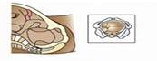

Sumber : Manuaba 2017

1. Fleksi

Segera setelah kepala turun tertahan oleh serviks, dinding panggul, atas dasar panggul, dalam keadaan normal *fleksi* terjadi dan dagu di dekatkan kearah dada janin. Dengan *fleksi*, sub oksipito bregmatika yang berdiameter kecil (9,5 cm) dapat masuk kedalam pintu bawah panggul.

Gambar 2.7 Fleksi

F:\fleksi.jpg

Sumber : Manuaba 2017

1. Putar Paksi Dalam

Pintu atas panggul ibu memiliki bidang paling luar pada diameter transversal.Dengan demikian kepala janin melalui pintu atas dan masuk kedalam panggul sejati dengan posisi oksipito transversal.Akan tetapi, bidang pintu atas panggul yang terluas adalah diameter anterior posterior.Supaya dapat keluar, kepala janin harus dapat berotasi (berputar pada sumbunya). Putaran paksi dalam dimulai pada bidang setinggi spina ischiadika, tetapi putaran ini belum selesai sampai bagian presentasi mencapai panggul bawah. Ketika oksiput berputar kearah anterior, wajah berputar kearah posterior.Setiap kali terjadi kontraksi, kepala janin diarahkan tulang panggul.Akhirnya, oksiput berada digaris tengah di bawah lengkung pubis.Kepala hampir selalu berputar saat mencapai dasar panggul.

Gambar 2.8 Putar paksi dalam

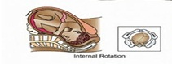

Sumber : Manuaba, 2017

1. Ekstensi

Saat kepala janin mencapai perineum, kepala akan*defleksi* ke arah anterior oleh perineum. Mula-mula oksiput melewati permukaan bawah simfisis pubis, kemudian kepala muncul keluar akibat *ekstensi,* pertama-tama, kemudian wajah, dan akhir dagu.

Gambar 2.9 Ekstensi

F:\extention.jpg

Sumber : Manuaba, 2017

1. Restitusi dan putar paksi luar

Setelah kepala lahir, bayi berputar hingga mencapai posisi yang sama dengan saat ia memasuki pintu atas panggul. Gerakan ini dikenal sebagai *restitusi*.Putaran 45˚ membuat kepala janin sejajar dengan punggung dan bahunya. Putaran paksi luar terjadi pada saat bahu *engaged* dan turun dengan gerakan yang mirip dengan gerakan kepala. Seperti telah diketahui, bahu anterior turun terlebih dahulu.Ketika sudah mencapai pintu bawah, bahu berputar kerah garis tengah dan dilahirkan dibawah lengkung pubis. Bahu posterior diarahkan ke arah perineum sampai ia bebas keluar dari introitus vagina.

Gambar 2. 10 Putar paksi luar

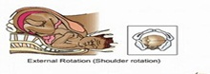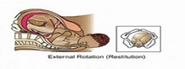

Sumber : Manuaba, 2017

1. Ekspulsi

Setelah bahu keluar, kepala dan bahu diangkat ke atas tulang pubis ibu dan badan bayinya dikeluarkan dengan gerakan *fleksi lateral* ke arah simfisis pubis. Ketika seluruh tubuh bayi keluar, persalinan bayi selesai. Ini merupakan akhir tahap kedua persalinan dan waktu saat tubuh bayi keluar seluruhnya, dicatat dalam catatan medis (Cunningham, 2017 : 96).

Dalam gambar dibawah ini, mekanisme persalinan dapat diuraikan sebagi berikut

Gambar 2. 11 Ekspulsi



Sumber : Manuaba, 2017

**d. Tahap Persalinan**

Kala persalinan terdiri dari 4 kala, yaitu :

1. Kala I (Kala Pembukaan)

Inpartu (partus mulai) ditandai dengan keluarnya lendir bercampur darah (*bloody show)* karena serviks mulai membuka (dilatasi) dan mendatar (*effacement)*. Pada primigravida serviks mendatar terlebih dahulu, lalu berdilatasi (berlangsung 13-14 jam) dan pada multigravida serviks akan mendatar dan membuka dapat terjadi bersamaan berlangsung 6-7 jam. Kala pembukaan dibagi menjadi 2 fase, yaitu :

1. Fase laten : pembukaan serviks yang berlangsung lambat sampai pembukaan 3 cm, lamanya 7-8 jam.
2. Fase aktif : berlangsung selama 6 jam dan dibagi atas 3 fase. Fase *akselerasi* berlangsung 2 jam, pembukaan menjadi 4 cm. Fase dilatasi maksimal berlangsung selama 2 jam, pembukaan cepat menjadi 9 cm. Dan fase *deselerasi*  berlangsung lambat, dalam waktu 2 jam pembukaan menjadi 10 cm (lengkap)(Prawirohardjo, 2016 : 303).

**Self Hypnosis Untuk Menghilangkan Rasa Nyeri**

Menurut Potter (2006) tindakan peredaan nyeri secara non farmakologi selain dengan teknik Distraksi juga dengan teknik Hipnosis diri yaitu membantu mengubah persepsi nyeri melalui pengaruh sugesti positif. Hypnosis diri menggunakan sugesti diri dan kesan tentang perasaan yang rileks dan dan damai. Individu memasuki keadaan rileks dengan menggunakan bagian ide pikiran dan kemudian kondisi-kondisi yang menghasilkan respon tertentu bagi mereka (Edelman & Mandel, 1994). Hypnosis diri sama seperti dengan melamun. Konsentrasi yang intensif mengurangi ketakutan dan stres karena individu berkontraksi hanya pada satu pikiran.

Hipno-birthing merupakan metode yang telah dibuktikan efektif untuk mengatasi nyeri, mengurangi kebutuhan penggunaan anestesi dan mengurangi rasa cemas, takut dan nyeri yang berhubungan dengan proses persalinan (Martin, Schauble, Rai & Curry, 2001). Hipno-birthing merupakan terdiri atas kata hypno (dari hypnosis) dan birthing (melahirkan) yang diartikan sebagai seni dan keterampilan untuk meningkatkan ketenangan pikiran ibu bersalin yang dapat dirasakan juga oleh bayi dalam kandungan sehingga dapat menghadapi persalinan dengan nyaman (Kuswandi Lanny, 2007). Hipno-birthing merupakan teknik untuk mencapai relaksasi mendalam dengan menggunakan pola pernapasan lambat, fokus, tenang dan dalam keadaan sadar sepenuhnya). Dalam kondisi tersebut memungkinkan tubuh melepaskan endorphin yang merupakan relaksan alami tubuh sehingga ibu dapat menjalani persalinannya dengan aman, lembut, menurunkan lamanya waktu persalinan dan tanpa proses pembedahan.

Hipno-birthing berhubungan dengan pemendekan kala I persalinan terutama pada ibu primipara dan dapat mengurangi penggunaan analgetik (Jenkins & Pritchard, 1993). Persalinan dapat dilewati tanpa komplikasi dan tidak memerlukan tindakan pembedahaan, forcep atau vakum dan bayi yang dilahirkan pun mempunyai nilai APGAR yang normal. Hipno-birthing merupakan metode yang mengajarkan pada ibu bersalin memahami dan melepaskan fear-tensionpain-syndrome (syndrome takut, tegang dan nyeri) yang menyebabkan kesaktian dan ketidaknyamanan selama persalinan (Dick Grantly, 1944, dalam Cloudas, 2007).

Hal tersebut dimungkinkan terjadi karena hipnotis yang digunakan lebih menekankan pada penanaman sugesti saat otak telah berada dalam kondisi rileks. Jadi lebih pada penanaman mindset ibu bahwa persalinan bukanlah suatu peristiwa yang menyakitkan. Pada praktiknya Hipno-birthing dapat dilakukan sejak kehamilan 7 bulan. Ibu diajarkan untuk menenangkan pikiran dengan cara fokus dan konsentrasi yang akhirnya ibu menghipnotis diri sendiri (self hypnotis) dengan memasukan sugesti positif kedalam pikirannya.

Melalui Hipno-birthing tersebut ibu diajarkan menanamkan kata-kata positif dalam alam bawah sadar. Misalnya dengan mengatakan pada diri sendiri bahwa melahirkan adalah proses yang alam, menyenangkan dan tidak menyakitkan secara berulang-ulang. Kata-kata positif yang telah masuk ke dalam alam bawah sadar tersebut untuk tujuan memperbaiki rakaman negative yang ada di jiwa bawah sadar. Faktor pendukung seperti suasana yang tenang, music untuk relaksasi, aromaterapi, panduan relaksasi otot, pernapasan dan pikiran sangat membantu ibu melakukan self hypnosis.

1. Kala II (Kala Pengeluaran Janin)

Fase ini dimulai ketika dilatasi serviks lengkap dan berakhir dengan pelahiran janin.Durasi median sekitar 50 menit untuk nulipara dan sekitar 20 menit untuk multipara, tetapi sangat bervariasi. Pada perempuan paritas tinggi dengan riwayat dilatasi vagina dan perineum sebelumnya, dua atau tiga usaha ekspulsif setelah dilatasi serviks lengkap mungkin cukup untuk menyelesaikan proses pelahiran. Pada waktu his, kepala janin mulai kelihatan, vulva membuka, dan perineum meregang. Dengan his dan mengedan yang terpimpin, akan lahir kepala, diikuti oleh seluruh badan janin (Cunningham, 2017 : 407).

1. Kala III (Kala Pengeluaran Uri)

Setelah bayi lahir, kontraksi lahir beristirahat sebentar.Uterus teraba keras dengan fundus uteri setinggi pusat dan berisi plasenta yang menjadi dua kali lebih tebal dari sebelumnya.Beberapa saat kemudian, timbul his pelepasan uri. Dalam waktu 5-10 menit, seluru plasenta terlepas, terdorong ke vagina, dan akan lahir spontan atau dengan sedikit dorongan dari atas simfisis atau fundus uteri. Seluruh proses biasanya berlangsung 5-30 menit setelah bayi lahir. Pengeluaran plasenta disertai dengan pengeluaran darah ± 100-200 cc (Cunningham, 2017 : 415).

1. Kala IV

Kala IV adalah kala pengawasan selama 1 jam setelah bayi dan uri lahir untuk mengamati keadaan ibu, terutama terhadap bahaya perdarahan postpartum. Lamanya persalinan pada primi sekitar 14 ½ jam, dan pada multipara sekitar 7 ½ jam.

1. **Asuhan Persalinan Normal**
2. **Pengertian Asuhan Persalinan**

Asuhan persalinan normal adalah asuhan yang bersih dan aman selama persalinan dan setelah bayi lahir, serta upaya pencegahan komplikasi terutama perdarahan pasca persalinan, hipotermia, dan asfiksia bayi baru lahir (Prawirahardjo, 2016 : 334).

Tujuan persalinan normal adalah mengupayakan kelangsungan hidup dan mencapai derajat kesehatan yang tinggi bagi ibu dan bayinya, melalui berbagai upaya yang terintegrasi dan lengkap serta intervensi minimal sehingga prinsip keamanan dan kualitas pelayanan dapat terjaga pada tingkat yang optimal (Prawirahardjo, 2016 : 335).

1. **Lima Benang Merah**

Ada lima aspek dasar atau lima benang merah, yang penting dan saling terkait dalam asuhan persalinan yang bersih dan aman. Berbagai aspek tersebut melekat pada setiap, baik normal maupun patologis. Lima benang merah tersebut adalah :

1. Membuat Keputusan Klinik

Membuat keputusan klinik adalah proses pemecahan masalah yang akan digunakan untuk merencanakan asuhan bagi ibu dan bayi baru lahir. Hal ini merupakan suatu proses sistematik dalam mengumpulkan data, mengidetifikasi masalah, membuat diagnosis kerja, melaksanakan rencana tindakan dan akhirnya mengevaluasi hasil asuhan atau tindakan yang telah diberikan kepada ibu dan bayi baru lahir.

1. Asuhan Sayang Ibu dan Bayi

Asuhan sayang ibu dan bayi adalah asuhan dengan prinsip saling menghargai budaya, kepercayaan, dan keinginan sang ibu. Tujuan asuhan saying ibu dan bayi adalah memberikan rasa nyaman pada ibu dalam proses persalinan.Salah satu prinsip dasar asuhan saying ibu adalah mengikutsertakan suami dan keluarga untuk memberikan dukungan selama proses persalinan dan kelahiran bayi. Asuhan tersebut bias mengurangi umlah persalinan dengan tindakan.

1. Pencegahan Infeksi

Tindakan Pencegahan Infeksi (PI) tidak terpisah dari komponen-komponen lain dalam asuhan selama persalinan dan kelahiran bayi.Tindakan ini harus diterapkan dalam setiap aspek asuhan untuk melindungi ibu, bayi baru lahir, keluarga, penolong persalinan dan tenaga kesehatan lainnya dengan mengurangi infeksi karena bakteri, virus dan jamur.Dilakukan pula upaya untuk menurunkan risiko penularan penyakit-penyakit berbahaya yang hingga kini belum ditemukan pengobatannya, seperti misalnya Hepatitis dan HIV/AIDS.

1. Pencatatan SOAP dan Partograf

Pendokumentasia adalah bagian terpenting dari proses membuat keputusan klinik dalam memberikan asuhan yang diberikan selama proses persalinan.

Pendokumentasian SOAP dalam persalinan:

* + 1. Pencatatan selama fase laten kala I persalinan.
    2. Dicatat dalam SOAP pertama dilanjutkan dilembar berikutnya.
    3. Observasi denyut jantung janin, his, nadi setiap 30 menit.
    4. Observasi pembukaan, penurunan bagian terendah, tekanan darah, suhu setiap 4 jam kecuali ada indikasi. Partograf merupakan alat untuk memantau kemajuan persalinan dimulai sejak fase aktif.

1. Rujukan

Rujukan dalam kondisi optimal dan tepat waktu ke fasilitas rujukan atau fasilitas yang memiliki sarana lebih lengkap, diharapkan mampu menyelamatkan jiwa para ibu dan bayi baru lahir.

1. **Asuhan Persalinan normal**
2. Asuhan Sayang Ibu kala I
3. Memastikan perlengkapan bahan, dan obat-obatan esensial siap digunakan. Mematahkan ampul oksitosin 10 unit dan menempatkan tabung suntik steril sekali pakai di dalam partus set.
4. Mengenakan baju penutup atau celemek plastik yang bersih.
5. Melepaskan semua perhiasan yang dipakai di bawah siku, mencuci kedua tangan dengan sabun dan air bersih yang mengalir dan mengeringkan tangan dengan handuk /pribadi yang bersih.
6. Memakai sarung tangan DTT atau steril untuk semua pemeriksaan dalam.
7. Mengisap oksitosin 10 unit ke dalam tabung suntik (dengan memakai sarung tangan DTT atau steril) dan meletakkan kembali di partus set/wadah desinfeksi tingkat tinggi atau steril tanpa mengontaminasi tabung suntik.

Memastikan Pembukaan Lengkap dan Janin Baik

1. Membersihkan vulva dan perineum, menyekanya dengan hati-hati dari depan ke belakang dengan menggunakan kapas yang sudah dibasahi air DTT. Jika mulut vagina, perineum, atau anus terkontaminasi oleh kotoran ibu, membersihkannya dengan cara menyeka dari depan ke belakang.
2. Dengan menggunakan teknik aseptik, melakukan pemeriksaan dalam untuk memastikan bahwa pembukaan serviks sudah lengkap. Bila selaput ketuban belum pecah, sedangkan pembukaan sudah lengkap, lakukan amniotomi.
3. Mendekontaminasi sarung tangan dengan cara mencelupkan tangan yang masih kotor ke dalam laritan klorin 0,5% dan kemudian melepaskannya dalam keadaan terbalik serta merendamnya di dalam larutan klorin 0,5% selama 10 menit. Mencuci tangan kembali.
4. Memeriksa Denyut Jantung Janin (DJJ) setelah kontraksi berakhir untuk memastikan bahwa DJJ dalam batas normal (120-160 kali/menit).

* Mengambil tindakan yang sesuai jika DJJ tidak normal.
* Mendokumentasikan hasil-hasil pemeriksaan dalam, DJJ, dan semua hasil penilaian serta asuhan lainnya pada partograf.

1. Asuhan persalinan normal kala II (kala pengeluaran janin)

Menyiapkan Ibu dan Keluarga untuk Membantu Proses Pimpinan Meneran

1. Memberitahu ibu pembukaan sudah lengkap dan keadaan janin baik. Membantu ibu berada dalam posisi yang nyaman sesuai dengan keinginannya.

* Menunggu hingga ibu mempunyai keinginan untuk meneran. Melanjutkan pemantauan kesehatan dan kenyamanan ibu serta janin sesuai dengan pedoman persalinan aktif.
* Menjelaskan kepada anggota keluarga bagaimana mereka dapat mendukung dan memberi semangat kepada ibu saat ibu mulai meneran.

1. Meminta bantuan keluarga untuk menyiapkan posisi ibu untuk meneran. (Pada saat ada his, bantu ibu dalam posisi setengah duduk dan pastikan ibu merasa nyaman).
2. Melakukan pimpinan meneran saat ibu mempunyai dorongan kuat untuk meneran :

* Membimbing ibu untuk meneran saat ibu mempunyai keinginan untuk meneran.
* Mendukung dan memberi semangat atas usaha ibu untuk meneran.
* Membantu ibu mengambil posisi yang nyaman sesuai dengan pilihannya (tidak meminta ibu untuk berbaring terlentang).
* Menganjurkan ibu untuk beristirahat di antara kontraksi.
* Menganjurkan keluarga untuk mendukung dan memberi semangat pada ibu.
* Menganjurkan asupan cairan per oral.
* Menilai DJJ setiap lima menit.
* Jika bayi belum lahir atau kelahiran bayi belum akan terjadi segera dalam waktu 120 menit (2 jam) meneran untuk ibu primipara atau 60 menit (1 jam) untuk ibu multipara, merujuk segera. Jika ibu tidak mempunyai keinginan untuk meneran.
* Menganjurkan ibu untuk berjalan, berjongkok, atau mengambil posisi yang aman. Jika ibu belum ingin meneran dalm 60 menit, anjurkan ibu untuk mulai meneran pada puncak kontraks-kontraksi tersebut dan beristirahat di antara kontraksi.
* Jika bayi belum lahir atau kelahiran bayi belum akan tejadi segera setelah 60 menit meneran, merujuk ibu dengan segera.

Persiapan Pertolongan Kelahiran Bayi

1. Jika kepala bayi telah membuka vulva dengan diameter 5-6 cm, letakkan handuk bersih di atas perut ibu untuk mengeringkan bayi.
2. Meletakkan kain yang bersih dilipat 1/3 bagian, di bawah bokong ibu.
3. Membuka partus set.
4. Memakai sarung tangan DTT atau steril pada kedua tangan.

Menolong Kelahiran Bayi

Lahirnya Kepala

1. Saat kepala bayi membuka vulva dengan diameter 5-6 cm, lindungi perineum dengan satu tangan yang dilapisi kain tadi, letakkan tangan yang lain di kepala bayi, membiarkan kepala keluar perlahan-lahan. Menganjurkan ibu untuk meneran perlahan-lahan atau bernapas cepat saat kepala lahir
2. Dengan lembut membersihkan muka, mulut, dan hidung bayi dengan kain atau kasa yang bersih
3. Memeriksa lilitan tali pusat dan mengambil tindakan yang sesuai jika hal itu terjadi, dan kemudian meneruskan segera proses kelahiran bayi :

* Jika tali pusat melilit lahir dengan longgar, lepaskan lewat bagian atas kepala bayi.
* Jika tali pusat melilit leher bayi dengan erat, mengklemnya di dua tempat dan memotongnya.

1. Menunggu hingga kepala bayi melakukan putaran paksi luar secara spontan.

Lahir Bahu

1. Setelah kepala melakukan putaran paksi luar, tempatkan kedua tangan di masing-masing sisi muka bayi. Menganjurkan ibu untuk meneran saat kontraksi berikutnya. Dengan lembut menariknya ke arah bawah dan ke arah luar hingga bahu anterior muncul di bawah arcus pubis dan kemudian dengan lembut menarik ke arah atas dan ke arah luar untuk melahirkan bahu posterior.
2. Setelah kedua bahu dilahirkan, menelusurkan tangan mulai kepala bayi yang berada di bagian bawah ke arah perineum, membiarkan bahu dan lengan posterior lahir ke tangan tersebut. Mengendalikan kelahiran siku dan tangan bayi saat melewati perineum, gunakan lengan bagian bawah untuk menyangga tubuh bayi saat dilahirkan. Menggunakan tangan anterior (bagian atas) untuk mengendalikan siku dan tangan anterior bayi saat keduanya lahir.
3. Setelah tubuh dari lengan lahir, menelusurkan tangan yang ada di atas (anterior) dari punggung ke arah kaki bayi untuk menyangganya saat punggung kaki lahir. Memegang kedua mata kaki bayi dengan hati-hati membantu kelahiran kaki.

Penanganan Bayi Baru Lahir

1. Menilai bayi dengan cepat (dalam 30 detik), kemudian meletakkan bayi di atas perut ibu dengan posisi kepala bayi sedikit lebih rendah dari tubuhnya (bila tali pusat terlalu pendek, meletakkan bayi di tempat yang memungkinkan). Bila bayi mengalami asfiksia, lakukan resusitasi.
2. Segera membungkus kepala dan badan bayi dengan handuk kering dan biarkan kontak kulit ibu dengan bayi.
3. Menjepit tali pusat menggunakan klem kira-kira 3 cm dari pusat bayi. Melakukan urutan pada tali pusat mulai dari klem ke arah ibu dan memasang klem ke-2 cm dari klem pertama (kearah ibu).
4. Memegang tali pusat dengan satu tangan, melindungi bayi dari gunting dan memotong tali pusat di antara dua klem tersebut.
5. Mengeringkan bayi, mengganti handuk yang basah dan menyelimuti bayi dengan kain atau selimut yang bersih dan kering, menutupi bagian kepala, membiarkan tali pusat terbuka. Jika bayi mengalami kesulitan bernapas, ambil tindakan yang sesuai.
6. Memberikan bayi kepada ibunya dan menganjurkan ibu untuk memeluk bayinya dan memulai pemberian ASI jika ibu menghendakinya.
7. Kala III (Pengeluaran Uri/plasenta).

Setelah bayi lahir, kontraksi rahim beristirahat sebentar.Uterus teraba keras dengan fundus uterus setinggi pusat, dan berisi plasenta yang menjadi dua kali lebih tebal dari sebelumnya.Beberapa saat kemudian, timbul his pelepasa dan pengeluaran uri. Dalam waktu 5-10 menit, seluruh plasenta terlepas, terdorong kedalam vagina, dan akan lahir spontan atau dengan sedikit dorongan dengan simfisis atau fundus uteri. Seluruh proses biasanya berlansung 5-30 menit setelah bayi lahir. Pengeluaran plasenta disertai dengan pengeluaran darah kira-kira 100-200cc.

Oksitosin

1. Meletakkan kain yang bersih dan kering. Melakukan palpasi abdomen untuk memastikan adanya bayi kedua.
2. Memberitahu kepada ibu bahwa dia akan disuntik
3. Dalam waktu 2 menit setelah kelahiran bayi, berikan sintikan oksitosin 10 unit I.M di gluteus atau 1/3 atas paha kanan ibu bagian luar, setelah mengaspirasinya terlebih dahulu.

Peregangan Tali Pusat Terkendali

1. Memindahkan klem pada tali pusat.
2. Meletakkan satu tangan di atas kain yang ada di perut ibu, tepat di atas tulang pubis, dan menggunakan tangan ini untuk melakukan palpasi kontraksi dan menstabilkan uterus, Memegang tali pusat dan klem dengan tangan yang lain.
3. Menunggu uterus berkontraksi dan melakukan penengangan kearah bawah pada tali pusat dengan lembut. Lakukan tekanan yang berlawanan arah pada bagian bawah uterus dengan cara menekan uterus kearah atas dan belakang (dorso kranial) dengan hati-hati untuk membantu mencegah terjadinya inversion uteri. Jika plasenta tidak lahir setelah 30-40 detik, hentikan penegangan tali pusat dan menunggu hingga kontraksi berikut mulai.

* Jika uterus tidak berkontraksi, meminta ibu atau seorang anggota keluarga untuk melakukan rangsangan puting susu.

Mengeluarkan Plasenta

1. Jika tali pusat bertambah panjang, pindahkan klem hingga berjarak sekitar 5-10 cm dari vulva

* Jika plasenta tidak lepas setelah melakukan penegangan tali pusat selama 15 menit :
  + - Mengulangi pemberian oksitosin 10 unit IM.
    - Menilai kandung kemih dan lakukan katerisasi kandung kemih dengan menggunakan teknik aseptik jika perlu.
    - Meminta keluarga untuk menyiapkan rujukan.
    - Mengulangi penegangan tali pusat selama 15 menit berikutnya.
    - Lakukan manual plasenta jika plasenta tidak lahir dalam waktu 30 menit.

1. Jika plasenta terlihat di introitus vagina, melanjutkan kelahiran plasenta dengan menggunakan kedua tangan. Memegang plasenta dengan kedua tangan dan dengan hati-hati memutar plasenta hingga selaput ketuban terpilin. Dengan lembut perlahan melahirkan selaput ketuban tersebut.

* Jika selaput ketuban robek, memakai sarung tangan DTT atau steril dan memeriksa vagina dan serviks ibu dengan seksama. Menggunakan jari-jari tangan atau klem atau forceps DTT atau steril untuk melepaskan bagian selaput yang tertinggal.

1. Kala IV (Kala Pengawasan)

Selama 1 jam setelah bayi dan uri keluar untuk mengamati keadaan ibu, terutama terhadap bahaya perdarahan postpartum.

1. Pemijatan Uterus
2. Segera setelah plasenta dan selaput ketuban lahir, lakukan masase uterus, meletakkan telapak tangan di fundus dan melakukan masase dengan gerakan melingkar dengan lembut hingga uterus berkontraksi (fundus menjadi keras).

Menilai Perdarahan

1. Memeriksa kedua sisi plasenta baik yang menempel ke ibu maupun janin dan selaput ketuban untuk memastikan bahwa plasenta dan selaput ketuban lengkap dan utuh. Meletakkan plasenta di dalam kantong plastik atau tempat khusus.
2. Mengevaluasi adanya laserasi pada vagina dan perineum dan segera menjahit laserasi yang mengalami perdarahan aktif.

Melakukan Prosedur Pascapersalinan

1. Menilai ulang kontraksi uterus dan memastikannya berkontraksi dengan baik.
2. Mencelupkan kedua tangan yang memakai sarung tangan ke dalam larutan klorin 0,5% membilas kedua tangan yang masih bersarung tangan tersebut dengan air disinfeksi tingkat tinggi dan mengeringkannya dengan kain yang bersih dan kering.
3. Menempatkan klem tali pusat desinfeksi tingkat tinggi atau steril atau mengikatkan tali desinfeksi tingkat tinggi dengan simpul mati sekeliling tali pusat sekitar 1 cm dari pusat.
4. Mengikat satu lagi simpul mati dibagian pusat yang berseberangan dengan simpul mati yang pertama.
5. Melepaskan klem bedah dan meletakannya kedalam larutan klorin 0,5%.
6. Menyelimuti kembali bayi dan menutupi bagian kepalanya. Memastikan handuk atau kainnya bresih atau kering.
7. Menganjurkan ibu untuk memulai pemberian ASI.
8. Melanjutkan pemantauan kontraksi uterus dan perdarahan pervaginam :

* 2-3 kali dalam 15 menit pertama pascapersalinan
* Setiap 15 menit pada 1 jam pertama pascapersalinan
* Setiap 20-30 menit pada jam kedua pascapersalinan
* Jika uterus tidak berkontraksi dengan baik, laksanakan perawatan yang sesuai untuk menataklaksana atonia uteri

1. Mengajarkan anggota keluarga bagaimana melakukan masase uterus apabila kontraksi uterus tidak baik dan memeriksa kontraksi uterus.
2. Mengevaluasi kehilangan darah.
3. Memeriksa tekanan darah, nadi dan keadaan kandung kemih setiap 15 menit selama satu jam pertama pascapersalinan dan setiap 30 menit selama jam kedua pascapersalinan.

* Memeriksa temperatur tubuh ibu sekali setiap jam selama dua jam pertama pascapersalinan.
* Melakukan tindakan yang sesuai untuk tindakan yang tidak normal.

Kebersihan dan Keamanan

1. Menempatkan semua peralatan di dalam larutan klorin 0,5% untuk dekontaminasi (10 menit). Mencuci dan membilas peralatan setelah dekontaminasi.
2. Membuang bahan-bahan yang terkontaminasi ke dalam tempat sampah yang sesuai.
3. Membersihkan ibu dengan menggunakan air DTT. Membersihkan cairan ketuban, lendir dan darah. Membantu ibu memakai pakaian yang bersih dan kering.
4. Memastikan bahwa ibu nyaman. Membantu ibu memberikan ASI. Menganjurkan keluarga untuk memberikan ibu minuman dan makanan yang diinginkan.
5. Mendekontaminasi daerah yang digunakan untuk melahirkan dengan larutan klorin 0,5% dan membilas dengan air bersih.
6. Mencelupkan sarung tangan kotor ke dalam larutan klorin 0,5% membalikkan bagian dalam ke luar dan merendamnya dalam larutan klorin 0,5% selama 10 menit.
7. Mencuci kedua tangan dengan sabun dan air mengalir.

Dokumentasi

1. Melengkapi partograf (halaman depan dan belakang)

(Prawiroharjo, 2016 : 341).

**d. Partograf**

Partograf adalah alat bantu yang digunakan selama persalinan. Tujuan utama penggunaan partograf adalah mencatat hasil observasi dan kemajuan persalinan, dan mendetek apakah proses persalinan berjalan secara normal. Halaman depan partograf mencantumkan, bahwa observasi yang dimulai pada fase aktif persalinan, dan menyediakan jalur dan kolom untuk mencatat hasil-hasil pemeriksaan selama fase aktif persalinan, termasuk :

1. Informasi Tentang Ibu :

Nama, umur

Gravida, para, abortus (keguguran)

Nomor catatan medic/nomor Puskesmas

Tanggal dan waktu mulai dirawat

Waktu pecahnya selaput ketuban

1. Kondisi janin
2. DJJ (Denyut Jantung Janin)
3. Warna dan adanya air ketuban;
4. Penyusupan (molase) kepala janin.
5. Kemajuan Persalinan
6. Pembukaan serviks
7. Penurunan bagian terbawah janin atau presentasi janin
8. Garis waspada dan garis bertindak.
9. Jam dan waktu
10. Waktu dimulai fase aktif persalinan
11. Waktu aktual saat pemeriksaan atau persalinan.
12. Kontraksi Uterus
13. Frekuensi dan lamanya
14. Obat-obat dan cairan yang diberikan
15. Oksitosin
16. Obat-obatan lainnya dan cairan IV yang diberikan
17. Kondisi ibu
18. Nadi, tekanan darah dan temperatur tubuh
19. Urin (Volume, Aseton)
20. Asuhan, pengamatan dan keputusan klinik lainnya.

Halaman belakang patograf merupakan bagian untuk mencatat hal-hal yang terjadi selama proses persalinan dan kelahiran, serta tindakan yang dilakukan sejak persalinan kala I hingga kala IV.

1. Kala I :Partograf melewati garis waspada atau tidak, masalah lain penatalaksanaan masalah tersebut, hasilnya.
2. Kala II: Adanya tindakan episiotomi atau tidak, pendamping saat persalinan, gawat janin, distosia bahu, masalah lain, penatalaksanaan masalah tersebut, hasilnya.
3. Kala III: Lama kala II berapa menit,pemberian oksitosin, peregangan tali pusat terkendali, rangsangan taktil pemijatan fundus uteri, plasenta lahir lengkap atau tidak,plasenta tidak lahir > 30 menit, laserasi, derajat laserasi perineum, tindakan jika atonia uteri, jumlah perdarahan, masalah lain, penatalaksanaan makalah, hasilnya
4. Kala IV: Kala IV berisi tentang tekanan darah, nadi, suhu, tinggi fundus, kontraksi uterus, kandung kemih dan perdarahan.Pemantauan kala IV ini sangat penting terutama untuk menilai apakah ada resiko atau terjadi perdarahan pascapersalinan. Pengisian pemantaun kala IV dilakukan setiap 15 menit pada satu jam pertama setelah melahirkan dan setiap 30 menit pada jam kedua setelah persalinan. Isi semua kolom sesuai dengan hasil pemeriksaan dan jawab pertanyaan mengenai masalah kala IV pada tempat yang telah disediakan (Prawirohardjo, 2016 : 315).
5. Episiotomi

Episiotomi merupakan tindakan untuk melebarkan jalan lahir lunak dengan jalan melakukan insisi pada daerah perineum.Tujuan nya adalah memperluas jalan lahir sehingga persalinan dapat berlangsung lebih cepat dan mengupayakan agar tepi robekan perineum menjadi teratur untuk memudahkan menjahitnya kembali. Saat yang paling tepat dilakukan episiotomi adalah pembukaan kepala dengan lingkaran sekitar 5 cm, kepala hamper melakukan defleksi dan ekspulsi, jaringan perineum sudah tipis, dilakukan bersamaan dengan puncak his dan mengedan (Manuaba, 2017 : 192).

1. **Penjahitan Robekan Perineum**

Tujuan menjahit laserasi atau episiotomi adalah menyatukan kembali jaringan tubuh (Aproximasi)_dan mencegah kehilangan darah yang tidak perlu (Hemostasis). Pada saat menjahit laserasi atau episiotomi gunakan benang secukupnya dan gunakan sedikit mungkin jahitan.Dianjurkan untuk melakukan penjahitan dengan teknik jelujur.Keuntungan tehnik penjahitan jelujur adalah mudah dipelajari, tidak terlalu nyeri bagi ibu, dan menggunakan jahitan lebih sedikit .

Tingkat Robekan Perineum :

* Tingkat I :Perlukaan tingkat *fourchet,* kulit perineum
* Tingkat II :Dinding vagina belakang robek, otot perineum robek, tetapi belum mencapai sfingter ani, sfingter ani masih utuh
* Tingakat III :Robekan makin luas sampai mencapai sfingter ani, mukosa rektum masih utuh
* Tingakat IV :Robekan makin luas, sampai mengenai mukosa, rectum, kanalis rectum terbuka (Manuaba, 2010, hlm. 195).

Gambar 2.12 Derajat Robekan Jalan Lahir ; Derajat Satu Sampai Derajat Empat

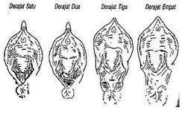

Sumber :Manuaba, 2017

Pemolong asuhan persalinan normal tidak dibekali dengan keterampilan menjahit derajat 3 dan derajat 4.segera RUJUK ke fasilitas rujukan.

Penjahitan Laserasi Perineum :

* Cuci tangan secara seksama dan gunakan sarung tangan Desinfeksi Tingkat Tinggi (DTT) atau steril. Ganti sarung tangan jika sudah terkontaminasi atau tertusuk jarum maupun peralatan tajam lainnya.
* Pastikan semua peralatan sudah diproses secara benar
* Setelah memberikan anastesi local (lidokain 1% tanpa epineprin), dan memastikan kembali daerah tersebut sudah dianastesi, pastikan batas-batas luka dan nilai kedalaman luka secara hati-hati.
* Buat jahitan pertama kurang lebih 1 cm diatas ujung laserasi dibagian dalam vagina. Benang hanya dipotong pada bagian yang pendek saja.
* Tutup mukosa vagina dengan jahitan jelujur, jahit ke bawah kearah cincin hymen.
* Teruskan kearah bawah tapi tetap pada luka, menggunakan jahitan jelujur hingga mencapai ujunga laserasi pada perineum. Pastikan jarak setiap jahitan sama dan otot yang terluka telah dijahit
* Setelah mencapai ujung laserasi, arahkan jarum keatas dan teruskan penjahitan, menggunakan jahitan jelujur untuk menutup lapisan subkutikuler. Jahitan ini akan menjadi lapisan kedua. Periksa lubang bekas jarum tetap terbuka berukuran 0,5 cm atau kurang. Luka ini akan menutup dengan sendirinya pada saat penyembuhan luka.
* Tusukkan jarum dari robekan perineum ke dalam vagina
* Ikat benang dengan membuat simpul didalam vagina.potong ujung benang dan sisakan sekita 1,5 cm. pastikan tidak ada kasa atau peralatan yang tertinggal didalam.

Menasehati ibu untuk :

* Menjaga daerah perineum selalu bersih dan kering
* Hindari penggunaan obat-obatan tradisional pada perineum
* Cuci daerah perineum dengan sabun 3-4 kali sehari
* Kembali 1-2 minggu untuk memeriksa penyembuhan luka dan segera datang kembali ke petugas kesehatan bila mengalami demam atau mengeluarkan cairan yang berbau busuk dari daerah lukanya atau terasa sangat nyeri.

Gambar 2.13 Halaman depan partograf

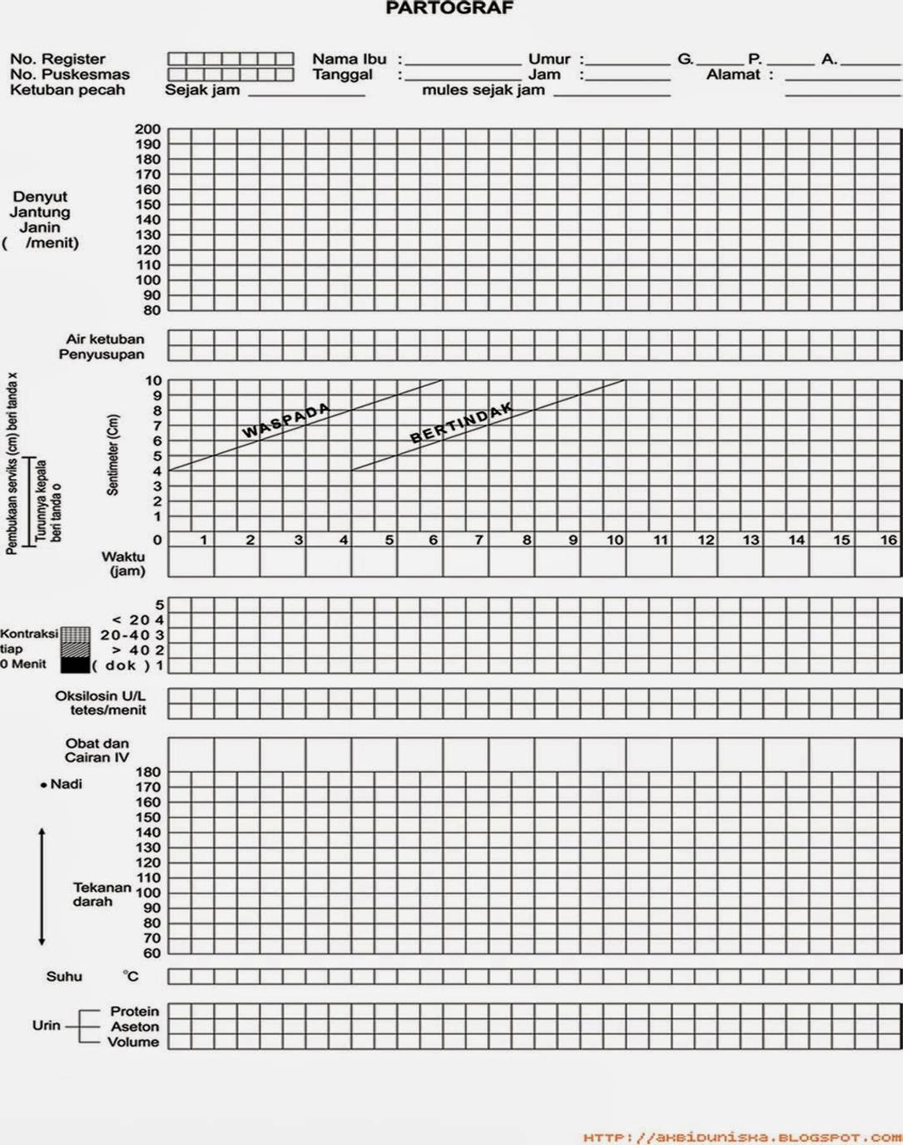

Gambar 2.14 Halaman belakang patograf

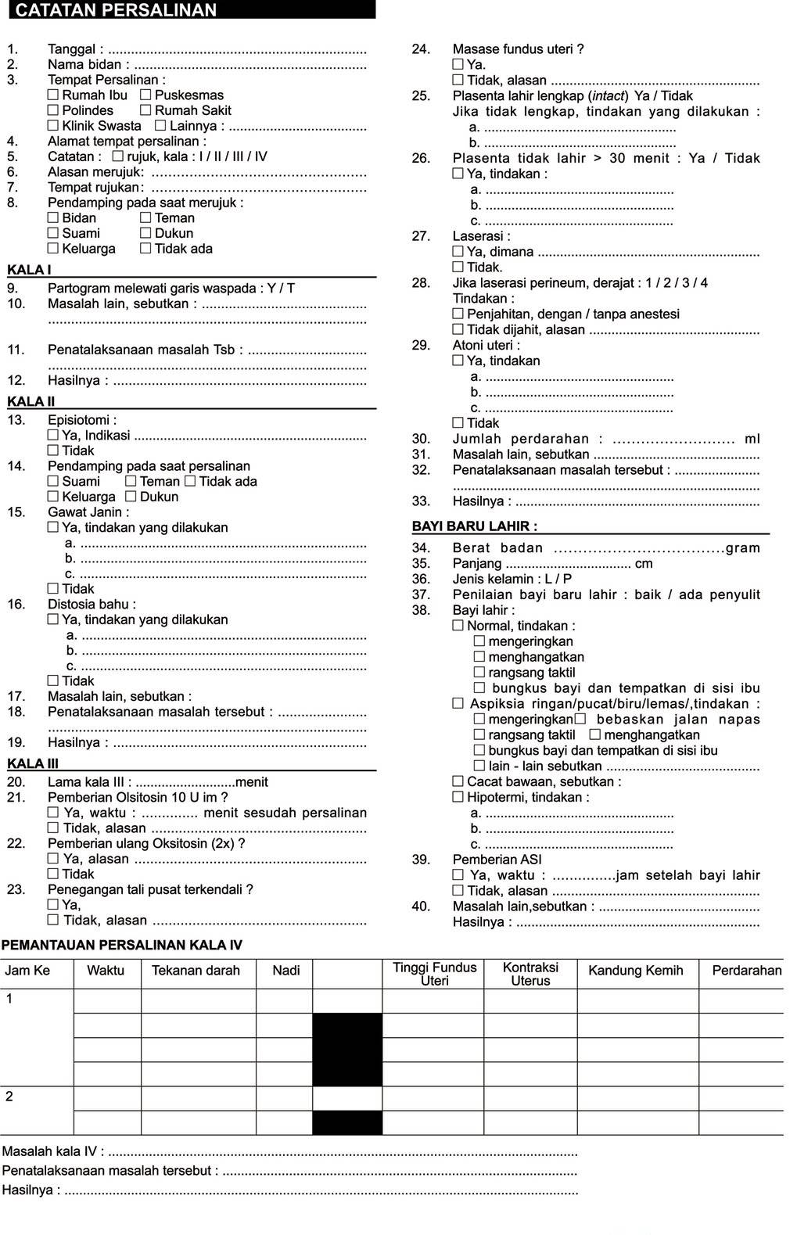

1. **Nifas**
2. **Konsep Dasar Nifas**
3. **Pengertian Nifas**

Masa Nifas (puerperium) adalah masa pemulihan, mulai dari persalinan selesai sampai alat-alat kandungan kembali seperti masa sebelum hamil. Lama masa nifas yaitu 6-8 minggu (Mochtar, 2005).

Masa nifas atau puerperium dimulai sejak 1 jam setelah lahirnya plasenta sampai dengan 6 minggu (42 hari) setelah itu. Pelayanan pascapersalinan harus terselenggara pada masa itu untuk memenuhi kebutuhan ibu dan bayi, yang meliputi upaya pencegahan, deteksi dini dan pengobatan komplikasi dan penyakit yang mungkin terjadi, serta penyedian pelayanan pemberian ASI, cara menjarangkan kehamilan, imunisasi, dan nutrisi bagi ibu (Prawirohardjo, 2014).

Masa nifas adalah suatu periode dalam minggu-minggu pertama setelah kelahiran. Lamanya periode ini tidak pasti, sebagian besar menganggapnya antara 4 sampai 6 minggu. Walaupun merupakan masa yang relatif tidak kompleks dibandingkan dengan kehamilan, nifas ditandai oleh banyak peubahan fisiologis (Cunningham, 2014)

1. **Fisiologi Masa Nifas**

Masa pemulihan mulai dari persalinan selesai sampai alat-alat kandungan kembali seperti pra hamil. Pada masa ini terbagi dalam 3 periode :

1. Puerperium dini yaitu kepulihan dimana ibu telah diperbolehkan berdiri dan berjalan.
2. Puerperium intermedial yaitu kepulihan menyeluruh alat genetalia yang lamanya 6-8 minggu.
3. Puerperium remote yaitu waktu yang diperlukan untuk pulih dan sehat sempurna terutama apabila ibu selama hamil atau persalinan mempunyai komplikasi (Mochtar, 2005).

Perubahan fisiologi masa nifas, yaitu :

* + 1. Sistem Reproduksi

1. Proses involusi

Proses ini dimulai segera setelah plasenta lahir akibat kontraksi otot-otot polos uterus. Uterus akan kembali seperti sebelum hamil.

Tabel 2.2 Tinggi Fundus Uteri dan berat uterus menurut masa involusi

|  |  |  |
| --- | --- | --- |
| Involusi | TFU | Berat Uterus |
| Bayi Lahir | Setinggi pusat | 1000 gr |
| Plasenta Lahir | 2 jari dibawah pusat | 750 gr |
| 1 minggu | Pertengahan pusat dan simfisis | 500 gr |
| 2 minggu | Tidak teraba diatas simfisis | 350 gr |
| 6 minggu | Bertambah kecil | 50 gr |
| 8 minggu | Normal | 30 gr |

Sumber : Prawirohardjo, 2014

1. Kontraksi

Intensitas kontraksi uterus meningkat secara bermakna setelah bayi lahir, di duga terjadi sebagai respon terhadap penurunan volume intrauterin yang sangat besar. Selama 1-2 jam pascapartum intensitas kontraksi uterus bisa berkurang dan menjadi tidak teratur.

1. Rasa nyeri

Pada primipara, tonus uterus meningkat sehingga fundud pada umumnya tetap kencang. Relaksasi dan kontraksi yang periodik sering mengalami multipara dan bisa menimbulkan nyeri yang bertahan sepanjang masa awal puerperium. Rasa nyeri setelah melahirkan itu lebih nyata ditempat uterus yang terlalu teregang.

1. Lokhea

Lokhea adalah istilah untuk sekret dari uterus yang keluar melalui vagina selama masa nifas. Karena perubahan warnanya, lokhea dibagi menjadi empat, yaitu lokhea rubra, sanguilenta, serosa dan alba (Varney, 2007).

Tabel 2.3 Perubahan Lokhea

|  |  |  |  |
| --- | --- | --- | --- |
| **Lochea** | **Waktu** | **Warna** | **Ciri- cirri** |
| Rubra | 1 - 3 hari | Merah kehitaman | Terdiri dari sel desidua, verniks caseosa, rambut lanugo, sisa mekonium dan sisa darah. |
| Sanguilenta | 3 - 7 hari | Merah kekuningan | Darah dan lender |
| Serosa | 7-14 hari | Kekuningan / kecoklatan | Lebih sedikit darah dan lebih banyak serum, juga terdiri dari leukosit dan robekan laserasi plasenta |
| Alba | >14 hari | Bening | Mengandung leukosit, selaput lendir serviks dan serabut jaringan yang mati |

Sumber : Cunningham, 2014.

1. Serviks

Serviks menjadi lunak segera setelah ibu melahirkan. 18 jam pasca persalinan serviks memendek dari konsistensinya menjadi lebih padat dan kembali kebentuk semula. Serviks setinggi segmen bawah uterus, tipis, dan rapuh selama bebrapa hari setelah ibu melahirkan.

1. Vagina dan perenium

Estrogen pasca partum yang menurun berperan dalam penipisan mulosa vagina dan hilangnya rugae. Vagina yang semula sangat teregang akan kembali secara bertahap ke ukuran sebelum hamil, 6-8 minggu setelah bayi lahir. Rugae akan kembali terlihat pada sekitar minggu ke-4, walaupun tidak menonjol pada wanita nulipara. Pada umumnya rugae akan memipih secara permanen. Penebalan mukosa vagina terjadi seiring pemulihan fungsi ovarium(Mochtar, 2005).

1. Perubahan Sistem Endokrin

Pengeluaran plasenta menyebabkan perubahan signifikan hormon-hormon yang diproduksi oleh organ tersebut. Kadar estrogen dan progesteron menurun secara mencolok setelah plasenta lahir, kadar terendahnya dicapai kira-kira 1 minggu pasca partum.

1. Perubahan Sistem Urinarius

Perubahan hormonal pada masa hamil yang tinggi turut menyebabkan perubahan fungsi ginjal, sedangkan penurunan kadar steroid setelah wanita tersebut melahirkan.

1. Diuresis Pascapartum

Dalam 12 jam setelah persalinan, ibu mulai mebuang kelebihan cairan yang tertimbun di jaringan selama hamil. Diuresis pasca partum yang disebabkan oleh penurunan estrogen, hilangnya peningkatan volume darah akibat kehamilan merupakan mekanisme lain tubuh untuk mengurangi cairan.

1. Uretra dan Kandung Kemih

Dinding kandung kemih dapat mengalami hiperemesis dan edema serta disertai daerah-daerah kecil hemoragi. Distensi kandung kemih yang muncul segera setelah melahirkan dapat menyebabkan perdarahan berlebihan yang dapat menghambat kontraksi uterus dengan baik.

1. Perubahan Sistem Cerna

Seorang wanita dapat merasa lapar dan siap menyantap makanannya 2 jam setelah persalinan. Kalsium sangat penting untuk gigi pada kehamilan, masa nifas dimana pada masa ini terjadi penurunan konsentrasi ion kalsium karena meningkatkan kebutuhan kalsium pada ibu, terutama pada bayi yang dikandungannya untuk proses pertumbuhan janin juga pada ibu masa laktasi.

1. Perubahan Sistem Kardiovaskuler
2. Volume Darah

Perubahan volume darah tergantung pada beberapa faktor, misalnya kehilangan dan mobilisasi serta pengeluaran cairan ekstravaskuler. Kehilangan darah merupakan akibat penurunan perubahan volume darah yang cepat, tetapi terbatas.

1. Curah Jantung

Curah jantung meningkat sepanjang masa kehailan. Segera setelah wanita melahirkan, keadaaan ini akan meningkat bahkan lebih selama 30-60 menit karena darah yang biasanya melintasi sirkuit uteroplasenta tiba-tiba kembali ke sirkulasi umum.

1. Tanda-tanda Vital

Peningkatan kecil sementara baik sistol maupun diastol dapat menimbulkan dan berlangsung selam sekitar empat hari setelah wanita melahirkan. Setelah rahim kosong, diafragma menurun, aksi jantung kembali normal dan implus titik maksimum.

1. Sistem Neurologi

Perubahan neurologi selam puerperium merupakan kebalikan adaptasi neurologis yang terjadi saat wanita hamil dan disebabkan trauma uang di alami wanita bersalin.

1. Perubahan Sistem Muskulosketal

Adaptasi muskulosketal ibu yang terjadi selam masa hamil berlangsung secara terbalik pada masa pasca partum. Adaptasi ini mencakup hal-hal yang membantu relaksasi dan hipermobilitas sendi dan perubahan pusat berat ibu akibat pembesaran rahim.

1. Perubahan Sistem Integumen/Kulit

Kloasma yang bisa muncul pada masa kehamilan biasanya menghilang saat kehamilan berakhir. Hiperpigmentasi di aerola dan linea nigra tidak menghilang seluruhnya setelah bayi lahir. Kulit yang meregang pada payudara, abdomen, paha dan panggul mungkin memudar, tetapi tidak hilang seluruhnya (Bobak, 2005).

* 1. **Asuhan Masa Nifas**

Asuhan pasca persalinan harus terselenggara pada masa itu untuk memenuhi kebutuhan ibu dan bayi, yang meliputi upaya pencegahan, deteksi dini dan pengobatan komplikasi dan penyakit yang mungkin terjadi, serta penyediaan pelayanan AS, cara menjarangkan kehamilan, imunisasi dan nutrisi bagi ibu (Prawirohardjo,2014).

Kunjungan masa nifas dilakukan paling sedikit empat kali. Kinjungan ini betujuan untuk menilai status ibu dan bayi baru lahir juga untuk mencegah, mendeteksi serta menangani masalah-masalah yang terjadi.

* 1. Kunjungan 1 (6-8 jam setelah persalinan)

1. Mencegah terjadinya perdarahan masa nifas.
2. Mendeteksi dan merawat penyebab lain perdarahan dan memberikan rujukan bila perdarahan berlanjut.
3. Memberikan konseling kepada ibu atau salah satu anggota keluarga mengenai bagaimana mencegah perdarahan masa nifas karena atonia uteri.
4. Pemberian ASI pada masa awal menjadi ibu.
5. Mengajarkan cara mempererat hubungan antar ibu dan bayi.
6. Menjaga bayi tetap hangat dengan cara mencegah hipotermi.
   1. Kunjungan 2 (6 hari setelah persalinan)
7. Memastikan involusi uteri berjalan normal, uterus berkontraksi, fundus dibawah umbilikus tidak ada perdarahan abnormal, dan tidak ada bau.
8. Menilai adanya tanda-tanda demam, infeksi, atau kelainan pasca persalinan.
9. Memastikan ibu mendapatkan makanan cukup, cairan dan istirahat.
10. Memastikan ibu menyusui dengan baik dan tidak ada tanda-tanda penyulit.
11. Memberikan konseling kepada ibu mengenai asuhan pada bayi, cara merawat tali pusat, dan bagaimana menjaga bayi agar tetap hangat.
    1. Kunjungan 3 (2 minggu setelah persalinan)

Sama seperti dengan kunjungan ke-2

1. Memastikan involusi uteri berjalan normal, uterus berkontraksi, fundus dibawah umbilikus tidak ada perdarahan abnormal, dan tidak ada bau.
2. Menilai adanya tanda-tanda demam, infeksi, atau kelainan pasca persalinan.
3. Memastikan ibu mendapatkan makanan cukup, cairan dan istirahat.
4. Memastikan ibu menyusui dengan baik dan tidak ada tanda-tanda penyulit.
5. Memberikan konseling kepada ibu mengenai asuhan pada bayi, cara merawat tali pusat, dan bagaimana menjaga bayi agar tetap hangat.
   1. Kunjungan 4 (6 minggu setelah persalinan)
6. Menanyakan pada ibu tentang penyulit-penyulit yang dialami ibu atau bayinya.
7. Memberikan konseling untuk KB secara dini.

(Prawirohardjo,2014).

1. **Bayi Baru Lahir**
2. **Konsep Dasar Bayi Baru Lahir**
3. **Pengertian Bayi Baru Lahir**

Bayi baru lahir normal adalah bayi yang lahir pada usia kehamilan 37–42 minggu dan berat badannya 2.500-4.000 gram (Prawirohardjo, 2016). Bayi baru lahir adalah bayi di beberapa jam pertama kehidupan ekstrauteri yang berpindah dari ketergantungan total kemandirian fisiologi (varney, 2020).

1. **Ciri-ciri bayi normal**

Beberapa cirri-ciri bayi normal adalah sebagai berikut :

1. Berat badan 2500-4000 gram

2. Panjang badan 48-50 cm

3. Lingkar dada 30-38 cm

4. Lingkar kepala 33-35 cm

5. Frekuensi jantung 120-160 kali permenit

6. Pernafasan kira-kira 40-60 kali permenit

7. Kulit kemerahan karena licin karena jaringan subkutan yang cukup

8. Rambut kepala biasanya telah sempurna

9. Kuku agak panjang dan lemas

10. Nilai apgar >7

11. Bayi lahir langsung menangis kuat

12. Gerakan aktif

13. Refleks sucking (menghisap) sudah baik

14. Refleks moro (gerakan memeluk bila dikagetkan) sudah baik

15. Refleks grasping (menggenggam) sudah baik

16. Refleks rooting (mencari puting susu) sudah mulai baik

17.Eliminasi baik yang ditandai dengan keluarnya mekonium dalam 24 jam pertama kelahiran dan berwarna hitam kecoklatan (Bobak, 2015 : 385)

1. **Perubahan Fisiologi Bayi Baru Lahir**

Perubahan fisiologi pada bayi baru lahir dapat dijelaskan sebagai berikut:

Sistem pernafasan

Penyesuaian paling kritis yang harus dialami bayi baru lahir ialah penyesuaian sistem pernafasan. Paru-paru bayi cukup bulan mengandung sekitar 20 ml cairan/kg. Udara harus diganti oleh cairan yang mengisi traktus respiratorius sampai alveoli. Pada kelahiran pervaginam normal, sejumlah kecil cairan ke luar dari trakea dan paru-paru bayi (Bobak, 2015 : 365).

* + 1. Suhu tubuh

Untuk mencegah kehilangan panas pada bayi baru lahir, antara lain mengeringkan bayi secara seksama, menyelimuti bayi dengan selimut atau kain bersih, kering dan hangat, menutup bagian kepala bayi baru lahir, jangan segera menimbang atau memandikan bayi baru lahir, dan menempatkan bayi di lingkungan yang hangat.

Terdapat empat mekanisme hilangnya panas tubuh bayi baru lahir ke lingkungannya ( Bobak, 2015 : 377) :

Konduksi

Panas dihantarkan dari tubuh bayi ke benda sekitarnya yang kontak langsung denagn tubuh bayi (pemindahan panas dari tubuh bayi ke objek lain melalui kontak langsung).

Konveksi

Panas hilangnya dari tubuh bayi ke udara sekitarnya yang sedang bergerak (jumlah panas yang hilang tergantung kepada kecepatan dan suhu udara).

Radiasi

Panas dipancarkan dari bayi baru lahir, keluar tubuhnya ke lingkungan yang lebih dingin (pemindahan panas antara 2 objek yang mempunyai suhu berbeda).

Evaporasi

Panas hilang melalui proses penguapan tergantung kepada kecepatan dan kelembapan udara (perpindahan panas dengan cara merubah cairan menjadi uap).

2) Sistem Ginjal

Pada bayi baru lahir, hampir semua massa yang teraba di abdomen berasal dari ginjal. Biasanya sejumlah kecil urine terdapat dalam kandung kemih bayi saat lahir, tetapi bayi baru lahir mungkin tidak mengeluarkan urine selama 12 jam sampai 24 jam.Berkemih sering terjadi setelah periode ini.Berkemih 6 sampai 10 kali dengan warna urine pucat menunjukkan masukan cairan yang cukup. Umumnya, bayi cukup bulan mengeluarkan urine 15 sampai 60 ml per kg per hari (Bobak, 2015 : 366).

3) Sistem Cerna

Kemampuan bayi baru lahir untuk mencerna karbohidrat, lemak, dan protein diatur oleh beberapa enzim tertentu. Kebanyakan enzim ini telah berfungsi saat bayi baru lahir, kecuali enzim *amilase*, yang diproduksi oleh kelenjar saliva setelah tiga bulan dan oleh pankreas pada usia sekitar enam bulan. Enzim ini diperlukan untuk mengubah karbohidrat menjadi maltosa. Pengecualian lain ialah *lipase*. Lipase juga disekresi oleh pankreas dan diperlukan untuk mencerna lemak. Oleh karena itu, bayi baru lahir yang normal mampu mencerna karbohidrat sederhana dan protein, tetapi terbatas dalam mencerna lemak (Bobak, 2015: 368).

4) Sistem Kardiovaskuler

Sistem kardiovaskuler mengalami perubahan yang mencolok setelah bayi lahir.Foramen ovale, duktus arteriosus, dan duktus venosus menutup. Arteri umbilikalis, vena umbilikalis, dan arteri hepatika menjadi ligamen (Bobak, 2015 : 364)

5) Sistem Reproduksi

Pada bayi laki-laki, testis tutrun ke dalam skrotum.Terdapat rugae yang melapisi kantong skrotum. Pada bayi perempuan lahir cukup bulan, labia mayora dan minora menutupi vestibulum (Cunningham, 2017 : 374).

1. **Asuhan Bayi Baru Lahir**

Asuhan bayi baru lahir adalah asuhan yang diberikan pada bayi tersebut selama dua jam selama jam pertama setelah kelahiran. Sebagian besar bayi baru lahir akan menunjukkan usaha pernapasan spontan dengan sedikit bantuan atau gangguan. Aspek-aspek penting dari usaha segera bayi baru lahir seperti : jaga agar bayi tetap kering dan hangat; usaha adanya kontak kulit antara bayi dan ibunya sesegera mungkin (Saifuddin, 2013, hlm. N-30).

**Tabel 2.4 Penilaian APGAR skor.**

|  |  |  |  |
| --- | --- | --- | --- |
| Tanda | 0 | 1 | 2 |
| *Apprance*  (warna kulit) | Pucat/biru seluruh tubuh | Tubuh merah, ekstremitas biru | Seluruh tubuh kemerahan |
| *Pulse*  (denyut jantung) | Tidak ada | < 100 | >100 |
| *Grimace*  (tonus otot) | Tidak ada | Sedikit gerakan mimik | Batuk/bersin |
| *Activity* (aktivitas) | Tidak ada | Sedikit gerak | Gerak aktif |
| *Respiratory* (pernapasan) | Tidak ada | Lemah/tidak teratur | Menangis |

Sumber: Mochtar, 2017 : 91

Bayi normal akan menangis spontan segera setelah lahir, apabila bayi tidak langsung menangis penolong segera membersihkan jalan nafas dengan cara sebagai berikut:

* Letakkan bayi pada posisi telentang ditempat yang keras dan hangat.
* Gulung sepotong kain dan letakkan dibawah bahu sehingga leher bayi lebih
* Lurus dan kepala tidak menekuk. Posisi kepala diatur lurus sedikit mengadah kebelakang.
* Bersihkan hidung, rongga mulut dan tenggorokan bayi dengan jari tangan yang di bungkus dengan kasa steril.
* Tepuk kedua telapak kaki bayi sebanyak 2-3 kali atau gosok kulit bayi dengan kain kering dan kasar.
  1. Memotong dan merawat tali pusat

Tali pusat dipotong atau sesudah pla senta lahir tidak begitu menentukan dan tidak akan mempengaruhi bayi, kecuali pada bayi kurang bulan. Apabila bayi lahir tidak menangis, maka tali pusat harus segera dipotong untuk memudahkan tindakan resusitasi pada bayi.Tali pusat dipotong 5 cm dari dinding perut bayi dengan gunting steril dan diikat dengan pengikat steril.

* 1. Mempertahankan suhu tubuh bayi

Pada waktu bayi baru lahir, bayi belum mampu mengatur tetap suhu badannya, dan membutuhkan pengaturan dari luar untuk membuatnya tetap hangat. Bayi baru lahir harus dibungkus hangat, suhu tubuh merupakan tolak ukur kebutuhan akan tempat tidur yang sangat sampai suhu tubuhnya sudah stabil.

* 1. Memberikan Vitamin K

Kejadian perdarahan karena defisiensi Vitamin K pada bayi baru lahir dilaporkan cukup tinggi, berkisar 0,25-0,5 %. Untuk mencegah terjadinya perdarahan tersebut, semua bayi baru lahir normal dan cukup bulan perlu diberi Vitamin K per oral 1 mmg/hari selama 3 hari, sedangkan bayi resiko tinggi di beri Vitamin K parenteral dengan dosis 0,5-1 ml I.M.

* 1. Memberikan obat tetes/salep mata

Dibeberapa negara perawatan mata bayi baru lahir secara hukum diharuskan untuk mencegah terjadinya oftalmia neonatorum Didaerah dimana prevalensi gonorea tinggi, setiap bayi baru lahir diberi salep mata sesudah 5 jam bayi lahir. Pemberian obat mata eritromisin 0,5 % atau tetrasiklin 1% dianjurkan untuk pencegahan penyakit mata karena clamidia atau penyakit menular seksual (Prawirohardjo, 2016 : 371).

**Jadwal Pemberian Imunisasi**

Tabel 2.5 Jadwal Pemberian Imunisasi

|  |  |  |
| --- | --- | --- |
| Umur | Vaksin | Keterangan |
| 0-7 hari | HB0 | * Mencegah penularan hepatitis B dan kerusakan hati. |
| 1 bulan | BCG, Polio 1 | * Mencegah penularan tuberkulosis (TBC) yang dapat menyebabkan lumpuh layu pada tungkai dan lengan. |
| 2 bulan | DPT-HB-Hib 1, polio 2 | * Mencegah difteri yang dapat menyebabkan penyumbatan jalan nafas * Mencegah pertusi yang dapat menyebabkan batuk rejan (batuk 100 hari) * Mencegah tetanus yang menyebabkan tetanus * Mencegah HIB yang menyebabkan radang selaput otak (Meningitis) |
| 3 bulan | DPT-HB-Hib 2, polio 3 |
| 4 bulan | DPT-HB-Hib 3, polio 4 |
| 9 bulan | Campak | * Mencegah terjadinya campak yang dapat mengakibatkan komplikasi radang paru, radang otak dan kebutaan. |

Sumber : Kemenkes, 2017

1. **Kunjungan ulang bayi baru lahir**

Terdapat minimal tiga kali kunjungan ulang bayi baru lahir :

1. Pada usia 6-48 jam (kunjungan neonatal I)
2. Pada usia 3-7 hari (kunjungan neonatal II)

Sumber : Kemenkes RI, 2017

1. **Keluarga Berencana**
2. **Konsep Dasar Keluarga Berencana**
3. **Pengertian Keluarga Berencana**

Keluarga berencana (KB) adalah untuk menjamin tiap individu dan pasangannya memiliki informasi dan pelayanan untuk merencanakan saat, jumlah dan jarak kehamilan (Prawirohardjo, 2016 : 23).

KB adalah suatu usaha untuk menjarangkan atau merencanakan jumlah dan jarak kehamilan dengan menggunakan cara, alat, atau obat-obatan untuk mencegah terjadinya konsepsi (Mocthar, 2017 : 195).

Organisasi WHO mendefinisikan keluarga berencana alamiah sebagai metode untuk merencanakan atau mencegah kehamilan melalui observasi tanda dan gejala alami yang muncul pada masa subur sepanjang siklus menstruasi (Varney, 2020 :423).

1. **Fisiologi Keluarga Berencana**

Pelayanan dan informasi Keluarga Berencana merupakan suatu intervensi kunci dalam upaya meningkatkan kesehatan perempuan dan anak. Banyak pasangan usia subur yng belum mendapat akses pelayanan KB karna berbagai faktor seperti social, ekonomi, perilaku, prosedur dalam sistem pelayanan kesehatan yang perlu diperbaiki dan pengetahuan klien tentang program KB. Oleh karena itu klien harus memperoleh informasi yang cukup sehingga dapat memilih sendiri metode kontrasepsi yang sesuai untuk mereka (Saiffudin, 2010, hlm.U-24, U-25).

1. **Jenis-jenis Kontrasepsi**

Bagi pasangan yang berencana membatasi kehamilan dapat menggunakan metode KB yang meliputi metode sederhana (Kondom, senggama terputus/koitus intruptus), metode efektif dengan hormonal (pil KB, Suntik KB, AKBK, AKDR) dan Metode Kontrasepsi Efektif (MKE/Kontap)

(Manuaba, 2017 : 592).

Tabel 2.6 Jenis dan Waktu yang tepat untuk ber-KB

|  |  |  |
| --- | --- | --- |
| No | Waktu Penggunaan | Metode kontrasepsi yang Digunakan |
| 1 | Pospartum | KB suntik, AKBK, AKDR, pil KB hanya progesteron, kontap, metode sederhana |
| 2 | Pasca abortus | AKBK |
| 3 | Saat menstruasi | AKDR, Kontap, Metode sederhana |
| 4 | Masa interval | KB suntik, KB susuk, AKDR |
| 5 | Post koitus | KB darurat |

Sumber: Manuaba, 2017 : 592

Jenis-jenis Metode Kontrasepsi Efektif Terpilih (MKET) antara lain :

* 1. Kontrasepsi Hormonal Pil

Estrogen dan progesteron memberikan umpan balik terhadap kelenjar hipofisis melalui hipotalamus sehingga terjadi hambatan terhadap perkembangan folikel dan proses ovulasi.

Keuntungan memakai Pil KB yaitu :

1. Bila minum pil sesuai dengan aturan dijamin berhasil 100%
2. Dapat dipakai pengobatan terhadap beberapa masalah :

(1)Ketegangan menjelang menstruasi

(2)Perdarahan menstruasi yang tidak teratur

(3)Nyeri saat menstruasi

(4)Pengobatan pasangan mandul

1. Pengobatan penyakit endometriosis
2. Dapat meningkatkan libido

Kerugian memakai Pil KB yaitu :

1. Harus minum pil secara teratur
2. Dalam waktu panjang dapat menekan fungsi ovarium
3. Penyulit ringan (berat badan bertambah, rambut rontok, tumbuh akne, mual sampai muntah)
4. Mempengaruhi fungsi hati dan ginjal (Manuaba, 2017 : 599)
   1. Suntikan KB

Jenis suntikan kombinasi adalah 25 mg Depo Medrosikprogesteron Asetat dan 5 mg Estradiol Sipionat yang diberikan injeksi IntraMuscular.

Keuntungan memakai suntikan KB yaitu :

1. Pemberiannya sederhana setiap 8-12 minggu
2. Tingkat efektifitasnya tinggi
3. Hubungan seks dengan suntikan KB bebas
4. Pengawasan medis yang ringan
5. Dapat diberikan pascapersalinan, pasca-keguguran, dan pasca-menstruasi
6. Tidak mengganggu pengeluaran laktasi dan tumbuh kembang bayi
7. Suntikan KB Cylofem diberikan setiap bulan dan peserta Kb akan mendapatkan menstruasi

Kerugian memakai suntikan KB yaitu :

1. Perdarahan yang tidak menentu
2. Terjadi amenore (tidak datang haid berkepanjangan)
3. Masih terjadi kemungkinan hamil
4. Kerugian atau penyulit inilah yang menyebabkan peserta KB menghentikan suntikan Kb ( Manuaba, 2017 : 601).
   1. Kondom

Kondom tidak hanya mencegah kehamilan, akan tetapi juga mencegah IMS termasuk HIV/AIDS. Kondom merupakan selubung,saung karet yang terbuat dari berbagai bahan diantaranya lateks (karet, plastic, vinil), atau bahan alami yang dipasang pada penis saat berhubungan seksual(Varney, 2020 : 435).

* 1. Metode Kalender (Metode Ritmik)

Metode ini banyak memiliki keterbatasan karena panjang siklus menstruasi. Metode kalender hanya dapat memprediksi kapan masa subur wanita dalam siklus menstruasinya sehingga kemungkinan besar bisa hamil. Penghitungan yang digunakan saat ini memiliki faktor variasi ±2 hari disekitar 14 hari sebelum masa menstruasi berikutnya, dua sampai tiga hari bagi sperma untuk dapat bertahan hidup, dan satu hari bagi ovum untuk dapat bertahan hidup sehingga jumlah keseluruhan masa subur adalah 9 hari, Individu wanita dapat mengurangi 20 hari dari panjang siklus terpendeknya untuk menentukan masa subur yang pertama dan 10 hari dari masa siklus menstruasi terpanjang untuk menentukan masa suburnya yang terakhir (Varney, 2020 : 424).

* 1. Metode Suhu Basal tubuh

Metode suhu basal tubuh mendeteksi kapan ovulasi terjadi keadaan ini dapat terjadi karena progesteron, yang dihasilkan oleh korpus luteum, menyebabkan peningkatan suhu tubuh basal.Pendeteksian peningkatan suhu tubuh ini kemudian dapat mengindentifikasi dua fase siklus menstruasi, yakni fase luteum dan pascaovulasi (Varney, 2020 : 426).

* 1. Metode Amenore Laktasi (MAL)

Metode amenore laktasi menginformasikan bahwa keahmilan jarang terjadi selama enam bulan pertama setelah melahirkan diantara wanita menyusui dan wanita yang tidak memberiakn ASI ditambah susu botol. Onulasi dapat dihambat oleh kadar prolaktin yang tingi, pemberian ASI dapat mencegah kehamilan lebih dari 98% selama enam bulan pertama setelah melahirkan bila ibu menyusui atau memberi ASI ditambah susu formula dan belum pernah mengalami perdarahan pervaginamm setelah hari ke-56 pascsapartum (Varney, 2020 : 428).

MAL dapat dipakai sebagai kontrasepsi bila:

* Menyusui secara efektivitas secara penuh ≥ 8 x sehari
* Efektif 9 bulan dan harus dilanjutkan dengan pemakaian metode kontrasepsi lainnya.

Keuntungan MAL

1. Efektifitas tinggi (keberhasilan 98% pada 6 bulan pasca persalinan)
2. Segera efektif
3. Tidak menganggu senggama
4. Tidak ada efek samping secara sistemik
5. Tidak perlu pengawasan medis
6. Tidak perlu obat atau alat

Kerugian penggunaan MAL

1. Perlu persiapan sejenak perawatan kehamilan agar segera menyusui dalam 30 menit pasca persalinan
2. Mungkin sulit dilaksanakan kerena kondisi social
3. Efektifitas tinggi hanya sampai kembalinya haid atau sampai 6 bulan
4. Tidak melindungi IMS termasuk virus hepatitis B dan HIV/AIDS
   1. Alat Kontrasepsi Bawah Kulit ( AKBK)

Lendir serviks menjadi kental, sehingga mengganggu proses pembentukan endometrium sehingga sulit terjadi implantasi, mengurangi transportasi sperma dan dapat dipakai oleh semua ibu dalam usia reproduksi dan kesuburan segera kembali setelah implant dilakukan pencabutan.

Keuntungan memakai AKBK yaitu :

1. Dipasang selama lima tahun, kontrol medis yang ringan
2. Dapat dilayani didaerah pedesaaan
3. Biaya murah

Kerugian memakai AKBK yaitu :

1. Menimbulkan gangguan mentruasi, yaitu tidak mendapat menstruasi dan terjadi perdarahan yang tidak teratur
2. Berat badan bertambah
3. Menimbulkan akne, ketegangan payudara
4. Liang sanggama terasa kering (Manuaba, 2010 : 603).
   1. Alat Kontrasepsi Dalam Rahim (AKDR)

AKDR merupakan alat kontrasepsi yang dapat menimbulkan perubahan pengeluaran cairan, prostaglandin, yang menghalangi kapasitas spermatozoa.

Keuntungan memakai AKDR yaitu :

1. AKDR dapt diterima masyarakat dunia, termasuk Indonesia dan menempati ukuran ketiga dalam pemakaian.
2. Pemasangan tidak memerlukan medis teknis yang sulit
3. Kontrol medis yang ringan, penyulit tidak terlalu berat
4. Pulihnya kesuburan setelah AKDR dicabut berlangsung baik.

Kerugian memakai AKDR yaitu :

1. Masih terjadi kehamilan dengan AKDR
2. Terdapat perdarahan (spotting dan menometrorargia)
3. Leukoria, sehingga menguras protein tubuh dan liang sanggama terasa lebih basah
4. Dapat terjadi infeksi
5. Tingkat akhir infeksi menimbulkan kemandulan primer atau sekunder dan kehamilan ektopik
6. Tali AKDR dapat menimbulkan perlukaan portio uteri dan mengganggu hubungan seksual (Manuaba, 217 : 611).
   1. Kontrasepsi Mantap
      1. Tubektomi

Keuntungan dari tubektomi, permanen, efektif dengan segera, ansietas terhadap kehamilan yang tidak terencana sudah tidak ada.Sedangkan kerugian, melibatkan prosedur bedah dan anestesi, tidak mudah dikembalikan dan harus dianggap sebagai permanent, jika gagal terdapat resiko lebih besar terjadinya kehamilan ektopik.

* + 1. Vasektomi

Vasektomi merupakan prosedur pembedahan yang lebih aman daripada sterilisasi tuba fallopi, dengan angka kesakitan dan angka kematian yang lebih rendah. Tindakan ini lebih sederhana karena vans deferens lebih mudah dicapai, lebih efektif, dan lebih murah.

1. **Asuhan Keluarga Berencana**
   1. **Langkah-langkah konseling KB (SATU TUJU)**

Dalam memberikan konseling, khususnya bagi calon klien KB yang baru hendaknya dapat diterapkan enam langkah yang sudah dikenal dengan kata kunci SATU TUJU yaitu :

* + - * 1. SA: Sapa dan Salam kepada klien secara terbuka dan sopan.Berikan perhatian sepenuhnya kepada mereka dan berbicara ditempat yang nyaman serta terjamin privasinya. Yakinkan klien untuk membangun rasa percaya diri. Tanyakan kepada klien apa yang perlu dibantu serta jelaskan pelayanan apa yang diperolehnya.
        2. T: Tanyakan pada klien informasi tentang dirinya. Bantu klien untuk berbicara mengenai pengalaman keluarga berencana dan kesehatan reproduksi, tujuan, kepentingan, harapan, serta keadaan kesehatan dan kehidupan keluarganya.
        3. U: Uraikan kepada klien mengenai pilihannya dan beritahu apa pilihan reproduksi yang paling mungkin, termasuk pilihan beberapa janis kontrasepsi. Bantulah klien pada jenis kontrasepsi yang paling dia ingini, serta jelaskan pula jenis-jenis kontrasepsi lain yang ada.
        4. TU: BanTUlah klien menentukan pilihannya. Bantulah klien berfikir mengenai apa yang paling sesuai dengan keadaan dan kebutuhannya. Doronglah klien untuk menunjukkan kenginannya dan mengajukan pertanyaan. Tanyakan juga apakah pasangannya akan memberikan dukungan dengan pilihan tersebut.
        5. J: Jelaskan secara lengkap bagaiman menggunakan kontrasepsi pilihannya. Setelah klien memilih kontrasepsi jika diperlukan perlihatkan alat/obat kontrasepsinya. Jelaskan bagaimana alat/obat kontrasepsi tersebut digunakan dan bagaimana cara penggunaannya.

1. U: Perlunya dilakukan kunjungan Ulang. Bicarakan dan buatlah perjanjian kapan klien akan kembali untuk melakukan pemeriksaan lanjutan atau permintaan kontrasepsi jika dibutuhkan. Perlu juga selalu mengingatkan kilen untuk kembali apabila terjadi suatu masalah.

**BAB III**

**PENDOKUMENTASIAN ASUHAN KEBIDANAN**

1. MANAJEMEN ASUHAN KEBIDANAN PADA IBU HAMIL L.H

Tanggal pengkajian :Selasa, 13 April 2021

Tempat pengkajian :Poskesdes

Nama mahasiswa pengkaji : Yulan P.O LumbanTobing (181728)

1. **PENGKAJIAN DATA**
2. **Data Subjektif**
3. **Identitaspasien b. Identitas penanggung jawab/suami**

Nama :Ny. Lamria hutabarat Nama :Tn Sabar Panggabean

Umur : 31 tahun Umur : 40 tahun

Agama : Kristen Agama : Kristen

Suku/bangsa :Batak/Indonesia Suku/bangsa :Batak/Indonesia

Pendidikan : SMA Pendidikan : SMP

Pekerjaan :Bertenun Pekerjaan :Sopir

Alamat :Sitompul Alamat :Sitompul

1. **Status Kesehatan**

Pada tanggal : 13 April 2021 Pukul : 12.33 WIB Oleh : Yulan

1. Alasan kunjungan saat ini : Pemeriksaan kehamilan tm.III

2. Keluhan utama : Nyeri pinggang

3. Keluhan-keluhan lain : Sering BAK

4. Riwayat menstruasi

a. Haid pertama : 15 tahun

b. Siklus : Teratur

c. Lamanya : 4 hari

d. Banyak/berapa x gantidoek/ hari : 5-6 x

e. Teratur/tidakteratur : Teratur

f. Keluhan : nyeri perut dalam batas normal

5. Riwayat kehamilan,persalinan, dan nifas yang lalu

Anak pertama laki-laki dengan usia kehamilan cukup bulan lahir Normal di BPM dengan berat badan 2.900 gram dan panjang badan 48 cm, pemberian asi esklusif selama 6 bulan.

6. Riwayat kehamilan sekarang

a. Kehamilan keberapa : G2P1A0

b. HPHT : 21 Juli 2020

c. UK : 36-38 minggu

d. Kunjungan ANC teratur/frekuensi : 4x , tempat ANC : poskesdes

e. Obat yang biasa di konsumsi selama hamil : Tablet Fe

f. Gerakan janin :aktif, pergerakan janin pertama kali : 20 minggu

g. Pergerakan janin dalam 24 jam terakhir : aktif

h. Imunisasi TT sebanyak : 2x

TT 1 : Sudah dilakukan ( 2 minggu sebelum menikah)

TT 2 : Sudah dilakukan ( sebulan setelah TT 1 )

i. Keluhan-keluhan yang pernah dirasakan Ibu

1. Rasa lelah : Tidak ada
2. Mual muntah : Tidak ada
3. Nyeriperut : Tidak ada
4. Panas menggigil : Tidak ada
5. Penglihatan kabur :Tidak ada
6. Sakit kepala yang hebat : Tidak ada
7. Rasa nyeri/ panas waktru BAK : Tidal ada
8. Rasa gatal pada vulva dan sekitarnya : Tidak ada
9. Pengeluaran cairan pervaginam : Keputihan
10. Nyeri, kemerahan, tegang pada tungkai : Tidak ada
11. Oedem : Tidak ada
12. Lain-lain

j. Kecemasan/kekhawatirankhusus : Tidak ada

k. Tanda-tanda bahaya

1. Penglihatan kabur : Tidak ada
2. Nyeri abdomen yang hebat : Tidak ada
3. Sakit kepala yang berat : Tidak ada
4. Pengeluaran cairan pervaginam : Tidak ada
5. Oedem pada wajah dan ekstremitas : Tidak ada
6. Tidak terasa pergerakan janin : Tidak ada

l. Tanda-tanda persalinan : Tidak ada

m. Kebiasaan Ibu/keluarga yang berpengaruh negative terhadap kehamilannya (merokok, narkoba, alkohol, minum jamu, dll) : Suami ( merokok di dalam rumah)

n. Rencana persalinan : Puskesmas

7. Riwayat penyakit yang pernah diderita sekarang/lalu

a. Penyakit jantung :Tidak ada

b. Penyakit hipertensi : Tidak ada

c. Penyakit DM : Tidak ada

d. Penyakit malaria : Tidak ada

e. Penyakit ginjal : Tidak ada

f. Penyakit asma : Tidak ada

g. Penyakit hepatitis : Tidak ada

h. Penyakit HIV/AIDS : Tidak ada

i. Penyakit operasi abdomen/ SC: Tidak ada

8. Riwayat penyakit keluarga

a. Penyakit keluarga : Tidak ada

b. Penyakit asma : Tidak ada

c. Penyakit tuberculosis : Tidak ada

d. Penyakitginjal : Tidak ada

e. Penyakit DM : Tidak ada

f. Penyakit malaria : Tidak ada

g. Penyakit HIV/AIDS : Tidak ada

h. Kembar : Tidak ada

i. Penyakithipertensi : Tidak ada

9. Riwayat KB

1. Kb yang pernah digunakan : Tidak ada
2. Berapa lama : Tidak ada
3. Keluhan : Tidak ada

10. Riwayat sosial ekonomi dan psikologi

1. Siklus perkawinan : Sah
2. Lama menikah 7 tahun , menikah pada umur 24 tahun dengan suami umur 33 tahun.
3. Kehamilan direncanakan/tidak direncanakan : Direncanakan
4. Perasaan ibu dan keluarga terhadap kehamilan : Bahagia
5. Pengambilan keputusan dalam keluarga :Suami
6. Tempat dan petugas yg diinginkan untuk membantu untuk persalinan: Bidan dan Puskesmas
7. Tempat rujukan jika terjadi komplikasi : RSUD Tarutung
8. Persiapan menjelang persalinan :Sudah 75% persiapan mencakup perlengkapan bayi, mental ibu dan suami serta uang.

11.Aktivitas sehari-hari :Bertenun

a. Pola makan dan minum

1. Makan

Frekuensi : 3x/hari

Jenis makanan : Nasi, sayur mayur, lauk-pauk,susu

Makanan pantangan : Tidak ada

Perubahan pola makanan : Tidak ada

2. Minum

Jumlah : 10 gelas/hari

b. Pola Istirahat

1. Tidur siang : tidak ada

2. Tidur malam : 8-9 jam

3. Keluhan : Sering BAK saat jam tidur

c. Pola eliminasi

1. BAK : 9-10 X /hari (Sering)

Keluhan waktu BAK : tidak ada

2. BAB : 2X/hari

Konsistensi BAB : tidak ada

Keluhan : tidak ada

d. Personal Hygiene

1. Mandi : 2x/hari

2. Keramas : 1x/hari

3. Ganti pakaian dalam : 6x/hari

e. Aktivitas

1. Pekerjaan : Bertenun

2. Keluhan : Tidak ada

3. Hubungan seksual : Jarang

**C. Data Objektif**

1. Pemeriksaan Umum

1. Status emosional : Baik
2. Postur tubuh : Tegap
3. Keadaan umum : Sehat
4. Kesadaran : Composmentis
5. TTV : Suhu (36,40C)

TD (110/80 mmHg)

Pols (80x/i)

Respirasi (17x/i)

1. Pengukuran TB dan BB
2. BB sebelum hamil 70 kg, sesudah hamil 81 kg, kenaikan BB 11 kg
3. Tinggi badan : 160 cm
4. LiLA : 32 cm

2.Pemeriksaan fisik/ Status present

1. Kepala

Rambut : Bersih

Kulit kepala : Bersih

1. Muka

Pucat : Tidak

Oedem : Tidak

Cloasma gravidarum : Tidak ada

1. Mata

Conjungtiva : Merah muda

Sklera : Normal

Oedem palpebra : Tidak ada

1. Hidung

Pengeluaran : Normal

Polip : Tidak ada

1. Telinga

Simetris : Ya

Pengeluaran : Normal

1. Mulut

Lidah : Merah muda

Bibir : Tidak pucat

Tidak pecah-pecah

Gigi : Gigi atas/bawah

Gigi kanan/kiri

Epulis : Tidak ada

Gingivitis : Tidak ada

Tonsil : Tidak ada

Pharynx : Tidak ada

1. Leher

Bekas luka operasi : Tidak ada

Pemeriksaan pembuluh limfe :Tidak ada pembengkakan

1. Telinga

Simetris : Ya

Serumen : Normal

Pemeriksaan pendengaran : Ada

1. Dada

Mammae : Normal

Aerola mammae : Hiperpigmentasi

Putting susu : Menonjol

Benjolan : Tidak ada

Pengeluaran putting susu : Belum ada

1. Axila

Pembesaran kelenjar getah bening : Tidak ada

1. Abdomen

Pembesaran : Normal

Linea/striae : Ada

Luka bekas operasi : Tidak ada

Pergerakan janin : Aktif

3. Pemeriksaan khusus/ status obstetric

a. Palpasi abdomen

Leopold I :TFU (36 cm), teraba bokong (tidak melenting agak lunak)

Leopold II :Teraba bagian memapan keras di bagian kiri perut (puki)

Leopold III :Teraba bulat keras dan melenting (kepala)

Leopold IV :Belum masuk PAP

b. TBBJ : (36 – 12) x 155 = 3.720 gram

c. Auskultasi : 140 x/i

4. Pemeriksaan panggul luar

Distansia spinarum : -

Distansia kristarum : -

Konjugata eksterna : 30 cm

Lingkar panggul : 108 cm

5. Pemeriksaan ketuk pinggang

Nyeri/ tidak : Tidak

6. Pemeriksaan ekstremitas

Atas

Jumlah jari tangan : 10

Oedem/tidak : Tidak

Bawah

Jumlah jari kaki : 10

Oedem/tidak : Tidak

Varises : Tidak ada

Reflek patella : Tidak diperiksa

7. Pemeriksaan genetalia

Vulva : Tidak dilakukan

Pengeluaran : Tidak dilakukan

Kemerahan/lesi : Tidak dilakukan

8. Pemeriksaan penunjang

HB : 11,5 gr %

Glukosa protein : Tidak dilakukan

Protein urine : Tidak dilakukan

**II. INTERPRETASI DATA**

a. Diagnosa Kebidanan : Ibu G2P1A0 umur kehamilan 36-38 minggu dengan kehamilan normal

b. Masalah : ibu mengatakan nyeri pinggang

c. Kebutuhan : KIE tentang fisiologi kehamilan trimester III

**III. DIAGNOSA POTENSIAL DAN ANTISIPASI MASALAH POTENSIAL**

**Tidak ada**

**IV. TINDAKAN SEGERA**

**Tidak ada**

**V. PLANNING**

1. Jelaskan kepada ibu hasil pemeriksaan
2. Jelaskan kepada ibu untuk mengatasi keluhan ibu
3. Menjelaskan personal hygiene ibu karna ibu mengalami keputihan
4. Jelaskan kepada ibu tentang fisiologi kehamilan trimester III
5. Beritahu kepada ibu pentingnya memenuhi nutrisi
6. Beritahu kepada ibu tentang tanda bahaya dalam kehamilan trimester III
7. Beritahu kepada ibu tanda-tanda persalinan
8. Beritahu kepada ibu untuk mempersiapkan proses persalinannya
9. Konseling KB untuk menjarakkan kehamilan dan Alkon apa yang di anjurkan
10. Anjurkan ibu untuk kunjungan ulang satu kali seminggu atau jika ada keluhan

**VI. IMPLEMENTASI**

1. Menjelaskan kepada ibu hasil pemeriksaan

* Keadaan ibu baik dengan tekanan darah ibu normal yaitu 110/80 mmHg. Hasil pemeriksaan Hb dalam batas normal.
* Usia kehamilan 36-38 minggu
* Palpasi Abdomen : Pada abdomen ibu paling atas teraba bokong dengan TFU ibu 36 cm, abdomen ibu sebelah kiri terdapat punggung bayi sedangkan abdomen sebelah kanan ibu teraba kaki, tangan bayi, dan bagian terbawah perut ibu teraba kepala bayi dan belum memasuki PAP, ibu dan Janin dalam keadaan baik.

1. Menjelaskan kepada ibu tentang fisiologi kehamilan trimester III, yaitu : semakin bertambahnya usia kehamilan maka abdomen semakin besar sehingga janin menekan kandung kemih ibu yang mengakibatkan ibu sering berkemih. Nyeri pada pinggang merupakan akibat dari posisi menekuk/membungkuk, mengangkat beban berat atau melakukan aktifitas tidak sesuai kemampuan ibu. Cara mengurangi nyeri pada pinggang yaitu biarkan postur tubuh yang baik, menekuk kaki daripada membungkuk saat mengambil benda, hindari membungkuk yang berlebihan, jangan menggunakan sepatu berhak tinggi, berendam di air hangat dan jangan menggunakan kasur yang terlalu empuk.
2. Mengajarkan ibu untuk menjaga kebersihan alat genetalia ibu dengan menyarankan untuk mencebok alat genetalia dan menggeringkan dengan tissue/kain kering setelah BAK maupun BAB dan menggantikan celana dalam saat lembab.
3. Memberikan pendidikan kesehatan tentang nutrisi ibu hamil. Ibu dianjurkan untuk mengurangi makanan berlemak seperti daging, tetapi makanan berprotein tetap dipertahankan seperti telur, tempe dan tahu. Ibu juga harus mempertahankan kebutuhan mineral seperti air putih atau jus. Ibu juga harus tetap mengkonsumsi tablet penambah darah dan tambahan kalsium, karena selama kehamilannya janin mengambil kalsium yang ada didalam tubuh ibu untuk pertumbuhan tulang dan gigi janin.
4. Memberitahu kepada ibu tentang tanda bahaya dalam kehamilan trimester III, yaitu : Perdarahan pervaginam, sakit kepala yang hebat seperti sakit kepala yang menetap dan tidak hilang dengan beristirahat. Kadang-kadang dengan sakit kepala yang hebat tersebut mungkin menemukan bahwa penglihatannya menjadi kabur atau berbayang, hal ini bisa disebabkan karena ibu mengalami *Pre-eklamsia.* Bengkak pada muka dan ekstermitas, keluar air ketuban sebelum waktunya, dan demam tinggi.
5. Memberitahukan kepada ibu tanda-tanda persalinan, yaitu apabila ada keluar lender bercampur darah dan terlihat pada pakaian dalam ibu, ada rembesan air-air dan merasakan panas pada pinggang.
6. Memberitahu ibu tentang persiapan persalinan dengan mempersiapkan

* Ibu harus didampingi oleh tenaga kesehatan
* Keluarga harus aktif untuk memberitahu kondisi terakhir ibu
* Persiapkan berkas-berkas yang mungkin diperlukan untuk merujuk jika ada komplikasi pada ibu, seperti : KK, BPJS, KTP, dll
* Persiapkan uang dalam jumlah yang cukup serta perlengkapan bayi dan ibu pada saat bersalin
* Pastikan ibu mendapat nutrisi yang cukup
* Persiapkan pendonor yang sesuai dengan darah ibu

1. Menganjurkan ibu untuk menunda kehamilannya dengan cara menggunakan alat kontrasepsi dan menjelaskan pada ibu jenis-jenis alat konrasepsi yaitu, metode kontrasepsi jangka panjang, metode operasi wanita (MOW), metode operasi pria (MOP), alat kontrasepsi dalam Rahim(AKDR), jangka waktu penggunaan 3 tahun, metode kontrasepsi jangka pendek : suntik, terdapat dua jenis suntikan yaitu bulan 1 dan suntikan 3 bulan. Untuk ibu menyusui tidak disarankan menggunakan suntikan 1 bulan, karena akan mengganggu produksi ASI. Maka saya menyarankan ibu untuk berKB alamiah yaitu MAL(Metode amenore laktasi) dengan cara pemberian Asi ekslusif selama enam bulan.
2. Menganjurkan ibu untuk kunjungan ulang satu kali seminggu atau jika ada tanda-tanda persalinan.

**VII. Evaluasi**

1. Ibu sudah megetahui hasil pemeriksaan yang telah dilakukan
2. Ibu sudah mengetahui tentang perubahan fisiologi kehamilan TM.III
3. Ibu sudah mengetahui cara menjaga personal hygiene
4. Ibu sudah mengetahui tentang nutrisi ibu hamil
5. Ibu sudah mengetahui tentang tanda bahaya dalam kehamilan TM.III
6. Ibu sudah mengetahui tanda-tanda persalinan
7. Ibu sudah mengetahui tentang persiapan persalinan
8. Ibu bersedia untuk melakukan KB alamiah pasca persalinan
9. Ibu bersedia untuk kunjungan ulang sesuai anjuran bidan
10. **MANAJEMEN ASUHAN KEBIDANAN PADA IBU BERSALIN**
    * 1. Data subjektif
      2. Identitas/biodata

Nama : Ibu M.S     Nama Suami : Tn. J.T.

Umur : 35 tahun             Umur  : 37 tahun

Agama : Kristen  Agama : Kristen

Suku/bangsa : Batak/Indonesia            Suku/bangsa : Batak/Indonesia

Pendidikan : SMA                           Pendidikan : SMA

Pekerjaan      : Bertani                        Pekerjaan : Bertani

Alamat  : Siate-ate Alamat : Siate-ate

* + 1. Status Kesehatan

Pada tanggal : 03 Desember 2020 Pukul : 14.00 WIB oleh:Yulan Tobing

* + - 1. Alasan kunjungan saat ini : keluar lender bercampur darah dari kemaluan
      2. Keluhan utama : mules pada perut bagian bawah
      3. Riwayat menstruasi

Haid pertama : 14 tahun

Siklus : 28 hari

Lamanya : 5 hari

Teratur : ya

Banyaknya : 2 x ganti doek /hari

Disminorhoe : tidak ada

1. Riwayat Kehamilan sekarang

* Anak pertama jenis kelamin laki-laki lahir normal di BPM, aterm dengan BB 2750 gram, PB 48 cm
* Anak kedua jenis kelamin perempuan lahir normal di BPM, aterm dengan BB 2600 gram,PB 48 cm

Hari pertama haid terakhir : 20 - 02 - 2020

Tafsiran persalinan : 27 - 11 - 2020

Keluhan pada Trimester I : Mual muntah

Keluhan pada Trimester II : Tidak ada

Keluhan pada Trimester III : Mudah lelah

Pergerakan anak pertama kali :16 minggu

Pergerakan anak 24 jam terakhir :Aktif

Keluhan-keluhan yang dirasakan

a. Rasa lelah : Ada

b. Mual & muntah : Tidak ada

c. Nyeri perut : Tidak ada

d. Panas mengigil : Tidak ada

e. Sakit kepala yang berat : Tidak ada

f. Penglihatan kabur : Tidak ada

g. Rasa nyeri/panas waktu BAK : Tidak ada

h. Rasa gatal pada vulva, vagina & sekitarnya: Tidak ada

i. Pengeluaran darah pervaginam : Tidak ada

j. Nyeri kemerahan, tegang pada tungkai : Tidak ada

k. Odema : Tidak ada

l. Lain-lain : Tidak ada

Obat-obatan yang dikomsumsi : Tablet Fe

Kekhawatiran khusus : Tidak ada

1. Pola Aktivitas Sehari-hari
2. Pola nutrisi

Makan : 3-4x sehari

Jenis : Nasi, lauk, sayur

Porsi : 1/2 piring

Makanan pantangan : Tidak ada

Perubahan pola makan : Ada, porsi makan ibu sebelum hamil mengalami perubahan pada kehamilan sekarang

Minum : Air putih

Jumlah : 7-8 gelas per hari

1. Pola Eliminasi

BAK, frekuensi : 5-6 kali/hari

Warna : Jernih

Keluhan waktu BAK : Tidak ada

BAB, frekuensi : 1x/hari

Warna : Kuning

Konsistensi : Lembek

Keluhan : Tidak ada

1. Pola Istirahat

Tidur siang : Kadang-kadang 1 jam/hari

Tidur malam : 6-7 jam

1. Seksualitas : -
2. Personal hygiene

Mandi : 2x sehari

Keramas : 3x seminggu

Sikat gigi : 2x sehari

Ganti pakaian dalam : 2-3x sehari

1. Kebiasaan merokok : Tidak ada

Minum minuman keras : Tidak ada

Mengkomsumsi obat terlarang : Tidak ada

1. Kegiatan Sehari-hari (beban kerja ) : Menyapu, menyuci,memasak, bertenun dll.
2. Perawatan payudara : Dilakukan
3. Imunisasi TT

TT I : sudah diberikan `

TT II : sudah diberikan

1. Kontrasepsi yang pernah digunakan : Tidak ada
2. Riwayat penyakit sistemik yang pernah diderita
3. Penyakit jantung : Tidak ada
4. Penyakit ginjal : Tidak ada
5. Penyakit asma : Tidak ada
6. Penyakit hepatitis : Tidak ada
7. Penyakit DM : Tidak ada
8. Penyakit hipertensi : Tidak ada
9. Penyakit epilepsy : Tidak ada
10. Lain-lain : Tidak ada
11. Riwayat penyakit keluarga
12. Penyakit jantung : Tidak ada
13. Penyekait hipertensi : Tidak ada
14. Penyakit DM : Tidak ada
15. Penyakit epilepsi : Tidak ada
16. Penyakit lain-lain : Tidak ada
17. Riwayat sosial ekonomi
    1. Status perkawinan : Sah
    2. Lama pernikahan : 8 tahun
    3. Respon ibu dan keluarga terhadap kehamilan : Bahagia
    4. Dukungan keluarga terhadap kehamilan ibu : Mendukung
    5. Pengambilan keputusan dalam keluarga : Suami dan istri
    6. Tempat petugas kesehatan yang diinginkan membantu persalinan: Puskesmas Sipahutar
       1. Data Objektif
18. Status emosional : Stabil

Tingkat kesadaran : Composmentis

1. Pemeriksaan fisik

BB : 65 kg

BB sebelum hamil : 54 kg

TB : 151 cm

LILA : 28 cm

1. Tanda Vital

TD : 110/80 mmHg

RR : 22 x/i

Pols : 72 x/i

Suhu : 36,5°C

1. Kepala : Rambut tampak bersih dan tidak rontok

Kulit kepala : Bersih

1. Wajah

Odema : Tidak ada

Cloasma gravidarum : Tidak ada

Pucat : Tidak

1. Mata

Conjungtiva : Merah muda

Sclera mata : Putih jernih

Odema palpebra : Tidak ada

1. Hidung

Polip : Tidak ada

Pengeluaran : Tidak ada

1. Mulut

Lidah : Bersih

Caries gigi : Tidak ada

Tonsil : Tidak ada pembengkakan

1. Telinga

Serumen :Tidak ada

Pengeluaran :Tidak ada

1. Leher

Luka bekas operasi : Tidak ada

Kelenjar thyroid : Tidak ada pembengkakan

Pembuluh limfe : Tidak ada pembengkakan

Pembesaran vena jugularis : Tidak ada pembengkakan

1. Dada

Mamae : Simetris

Areola mamae : Hiperpigmentasi

Puting susu : Menonjol

Benjolan : Tidak ada

Pengeluaran : Ada

1. Aksila

Pembesaran kelenjar getah bening : Tidak ada

1. Abdomen

* Pembesaran : sesuai dengan usia kehamilan
* Linea/striae : hiperpigmentasi pada linea nigra dan striae lifide
* Bekas luka operasi : tidak ada
* Pergerakan janin : aktif
* Pemeriksaan khusus kebidanan (palpasi abdomen)

Leopold I : Dibagian fundus ibu teraba bulat lembek dan tidak melenting (bokong ) TFU: 32 cm.

Leopold II : Abdomen sebelah kanan ibu teraba lembek, dan teraba bagian-bagian kecil janin (ekstremitas bawah), Abdomen sebelah kiri ibu teraba keras, memanjang dan memapan (punggung)

Leopold III : Bagian terbawah janin teraba keras, bulat, melenting (kepala )

Leopold IV : Bagian terbawah janin belum memasuki PAP karena kepala masih dapat digoyangkan.

* TBBJ : (32 – 13 ) X 155 = 2.945 gr
* Auskultasi

DJJ : teratur/reguler

Frekuensi : 133 x/i

* Pemeriksaan panggul luar
  1. Distansia spinarum : -
  2. Distansia cristarum : -
  3. Conjugata eksterna : -
  4. Lingkar panggul : -

1. Genetalia

Vulva : bersih

Pengeluaran : ada

Varices : tidak ada

Kemerahan/lesi : tidak ada

1. Periksa ketuk/pinggang

Nyeri : tidak ada

1. Ekstremitas

Jumlah jari tangan/kaki : lengkap 5/5

Kaki dan tangan simetris : ya

Oedem pada tangan/kaki : tidak ada

Varices : tidak ada

Refleks patella : aktif

1. Pemeriksaan dalam

Atas indikasi :Tidak ada indikasi

Dinding vagina :Licin

Portio :Menipis

Pembukaan :8 cm

Presentasi fetus :Kepala

Posisi :UUK

Penurunan bagian terbawah :Kepala

1. Pemeriksaan penunjang

Hb : Tidak dilakukan

Glukosa urine : (-)

Protein urine : (-)

* 1. **Asuhan Kebidanan Pada Ibu Bersalin Persalinan Kala I**

Ibu inpartu datang ke Poskesdes Siate-ate,Ibu G3P2A0, tanggal 03 Desember 2020, pukul 20.00 WIB dengan keadaan cemas, kesakitan, gelisah dan didampingi oleh bidan untuk pergi ke Puskesmas.

* + - * 1. Data Subyektif

Ibu datang dengan keluhan ada keluar lendir bercampur darah dari kemaluan, terasa nyeri diabdomen bagian bawah, terasa sakit dipinggang dan terasa kebas-kebas di paha, dan merasa cemas, gelisah, dan takut. Ibu merasakan mules pada jam 10.00 Wib

1. Data Objektif

1) Pemeriksaan Abdomen

* 1. Pembesaran sesuai usia kehamilan
  2. Leopold IV:sudah memasuki PAP
  3. Pergerakan janin aktif
  4. DJJ (+) dan reguler, frekuensi 142x/i
  5. Kontraksi/his ada, yaitu 3x10 menit dalam waktu 30 detik

d) Pemeriksaan dalam :

1. Vulva vagina : vagina tidak ada kelainan
2. Porsio : menipis
3. Ketuban : utuh
4. Penurunan bagian terbawah : 2/5
5. Presentasi : kepala
6. Posisi : UUK kiri depan
7. Pembukaan : 8 cm

c. Analisa Kebidanan

Ibu G3P2A0, inpartu kala I, fase dilaktasi maksimal

d.Penatalaksanaan

Data perkembangan kala I

Kala II (Pukul:20.30 WIB)

a. Data Subyektif

1) Ibu merasakan keluar air banyak dari kemaluan

2) Ibu merasakan sakit yang semakin bertambah pada daerah pinggang dan nyeri di abdomen bagian bawah

3) Ibu merasakan bagian keras menekan kemaluan

b. Data Objektif

1) Keadaan umum ibu stabil

2) DJJ (+), frekuensi 140x/i

3) Pembukaan lengkap yaitu 10 cm

4) Ketuban sudah pecah dengan warna jernih.

5) Terdapat tanda dan gejala kala II, yaitu: ibu mempunyai dorongan kuat untuk meneran, ibu merasa adanya tekanan pada anus, perineum menonjol, vulva dan anus membuka

c.Analisa Kebidanan

Ibu G3P2A0, inpartu kala II

d. Penatalaksanaan

1) Pukul 20.15-20.18 Wib menjelaskan hasil pemeriksaan yang telah dilakukan bahwa keadaan ibu dan janin pada saat ini sehat, pembukaan sudah lengkap, ketuban sudah pecah sejak jam 20.10.

*Evaluasi :* ibu telah mengetahui hasil pemeriksaan tersebut dan ibu sudah siap untuk bersalin.

2) Pukul 20.18-20.19 Wib meletakkan kain bersih/alas bokong dibawah bokong ibu

*Evaluasi :* Penolong telah meletakkan alas bokong

3) Pukul 20.19-20.20 Wib menganjurkan suami agar tetap mendampingi ibu selama proses persalinan serta memberikan dukungan kepada ibu.

*Evaluasi :* Suami bersedia mendampingi ibu dan memberikan dukungan kepada ibu

4) Pukul 20.20-20.21 Wib mengajarkan ibu cara meneran yaitu disaat kontraksi ibu mengedan seolah-olah buang air besar yang keras, mata melihat kearah vulva, dan kedua tangan berada dipaha.Dan teknik relaksasi dengan baik dimana ibu menarik nafas panjang dari hidung dan dikeluarkan lewat mulut.

*Evaluasi :*Ibu dapat melakukannya dengan baik.

5) Pukul 20.22-20.23 Wib melindungi perineum dengan satu tangan yang dilapisi kain, letakkan tangan dikepala bayi membiarkan kepala keluar perlahan lahan, menganjurkan ibu untuk tari napas panjang dari hidung dan dikeluarkan dari mulut.

*Evaluasi:* kepala bayi sudah berada didepan vulva dengan diameter 5-6 cm, melindungi perineum dengan satu tangan yang dilapisi kain tadi, diletakkan tangan yang lain di kepala bayi untuk menahan depleksi tiba-tiba.

6)Pukul 20.23-20.24 Wib menunggu hingga kepala bayi melakukan putar paksi luar secara spontan.

*Evaluasi:* kepala bayi telah melakukan putar paksi luar secara spontan.

7) Pukul 20.24.20.25 Wib mendapatkan kedua tangan di masing-masing sisi muka bayi, menganjurkan ibu untuk meneran saat kontraksi berikutnya, dengan lembut menarik kearah bawah dan kearah luar hingga bahu anterior muncul dibawah arcuspubis dan kemudian dengan lembut menarik kearah atas dan kearah luar untuk melahirkan bahu posterior.

*Evaluasi:* Kepala dituntum curam kebawah untuk melahirkan bahu depan dan kepala dituntum curam ke atas untuk melahirkan bahu belakang sehingga lahirlah kedua bahu lahirlah berturut-turut seluruh tubuh bayi.

8) Pukul 20.26-20.30 Wib mengeringkan bayi mulai dari muka, kepala, dan bagian tubuh lainnya kecuali tangan tanpa membersihkan verniks dan tetap menjaga kehangatan bayi.

*Evaluasi:* bayi telah dikeringkan dan dilakukan penilaian sepintas dan kehangatan bayi telah terjaga.

9) Pukul 20.30-21.00 Wib membiarkan bayi diatas perut ibu untuk dilakukan IMD.

*Evaluasi*: bayi telah diletakkan diatas perut ibu untuk IMD

**Kala III (Pukul: 20.45 WIB)**

a. Data Subyektif

1. Ibu merasa senang dan bersyukur atas kelahiran bayinya

2. Ibu merasa lelah dan bagian perut terasa mules

3. Ibu merasakan ada keluar darah dari jalan lahir

b. Data Objektif

1. Bayi lahir pukul 20.25 Wib

2. Keadaan umum baik

3. Kesadaran composmentis

4. TFU setinggi pusat

5. Kontraksi ada

6. Plasenta belum lahir

7.Tanda pelepasan plasenta sudah ada, yaitu: sudah ada semburan darah secara tiba-tiba, tali pusat bertambah panjang.

c. Analisa Kebidanan

Ibu P3A0 inpartu kala III

d. Penatalaksanaan

1. Pukul 20.45-20.50 Wib periksa kembali uterus untuk memastikan tidak ada lagi bayi dalam uterus (hamil tunggal)

*Evaluasi :*tidak ada terdapat bayi kedua

1. Pukul 20.50-20.53 Wib beritahu ibu bahwa ia akan disuntik oksitosin 10 UI agar uterus berkontraksi baik melakukan penyuntikan oksitosin 10 IU di paha sebelah kiri distal lateral..

*Evaluasi :* telah disuntikkan oksitosin

1. Pukul 20.55-20.58 Wib melakukan penjepitan dan pemotongan tali pusat bayi dengan cara mengurut isi tali pusat kearah bayi kemudian menjepit tali pusat menggunakan klem kira-kira 3 cm dari pusat bayi dan mengurut tali pusat kearah ibu, kemudian menjepit tali pusat kembali 2 cm dari klem pertama. Tangan sebelah kiri berada dibawah klem talipusat melindungi tali pusat bayi lalu melakukan pengguntingan tali pusat diantara klem tersebut. Kemudian mengikat tali pusat dengan benang tali pusat yang steril.

*Evaluasi :* telah dilakukan pemotongan dan pengikatan tali pusat

1. Pukul 21.00-21.02 Wib melakukan Peregangan Tali Pusat Terkendali dengan memindahkan klem 5-6 cm di depan vulva. Setelah uterus berkontraksi dengan baik, tegangkan tali pusat dengan menggunakan tangan kanan ke arah bawah sejajar lantai sambil tangan kiri mendorong uterus ke arah belakang atas (dorso kranial) secara perlahan-lahan.

*Evaluasi :* telah dilakukan peregangan tali pusat terkendali.

1. Pukul 21.05-21.10 Wib plasenta tampak di depan vulva tangan kiri menyangga plasenta tangan kanan memilin kesatu arah sampai plasenta dan selaput lahir seluruhnya dan hasilnya plasenta lahir spontan 21.10 wib.

*Evaluasi :* telah lahir plasenta dengan lengkap

1. Pukul 21.10-21.15 Wib mengajarkan ibu dan keluarga untuk masase uterus jika kontraksi keras seperti papan berarti bagus .

*Evaluasi :* keluarga mengerti cara untuk masase kontraksi ibu

1. Pukul 21.15-21.17 Wib mengidentifikasi bagian plasenta yaitu kotiledon lengkap ±18 kotiledon, diameter ±20 cm, tebal ±2 cm,

berat ±300 gr, panjang tali pusat ±40 cm, insersi tali pusat sentralis, selaput amnion lengkap.

*Evaluasi :* plasenta lahir lengkap

1. Pukul 21.17-21.20 Wib memeriksa apakah ada robekan pada perineum ibu jika ada akan dilakukan penjahitan.

*Evaluasi* : terdapat robekan pada perineum ibu derajat I dari mukosa vagina, kulit perineum dan dilakukan penjahitan.

**Kala IV (Pukul : 21.30 WIB)**

a. Data Subyektif

1) Ibu merasa lelah dan bagian abdomen terasa mules

2) Ibu merasa kedinginan

3) Ibu merasa senang dengan kelahiran bayinya

b. Data Objektif

a) Keadaan umum ibu stabil

b) Wajah ibu tampak lemah dan capek

c) terdapat robekan pada jalan lahir pada mukosa derajat 1

d) TFU 1 jari dibawah pusat

e) Kontraksi ada

c. Analisa Kebidanan

Ibu P3A0, partus kala IV normal

d. Penatalaksanaan

1) Pukul 21.30-21.35 Wib membersihkan badan ibu dan merapikannya dengan menggunakan air bersih lalu memakai gurita ibu, serta baju ganti yang baru.

*Evaluasi :*ibu sudah bersih dah memakai pakaian yang rapi

2) Pukul 21.35-21.45 Wib mendekontaminasikan alat dengan air klorin 0,5% selama 10 menit

*Evaluasi :* telah didekontaminasikan semua alat partus

3) Pukul 21.45-21.50Wib menganjurkan ibu makan dan minum apabila ibu merasa lapar dan haus setelah persalinan.

*Evaluasi :* Ibu sudah makan dan minum

4) Pukul 21.50-21.55 Wib menganjurkan ibu untuk buang air kecil bila terasa penuh.

*Evaluas*i :Ibu bersedia melakukannya

5) Pukul 22.00-22.20 Wib melakukan observasi kepada ibu setelah ibu siap bersalin dengan memeriksa TTV ibu, kontraksi, TFU, kandung kemih dan pendarahan setelah ibu siap bersalin kemudian dilakukan kembali pemeriksaan TTV, kontraksi, perdarahan pada 2 jam setelah post partum

*Evaluasi* :Ibu bersedia dilakukan observasi tersebut.

6) Pukul 22.20-22.35 Wib melakukan pendokumentasian dan melengkapi partograf.

*Evaluasi*: telah dilengkapi partograf

1. **Manajemen Asuhan Kebidanan Pada Ibu Nifas**

Tanggal : 04 Desember 2020 Pukul : 14.00 Wib

1. **Pengkajian Data**

Data Subjektif

* + - 1. Identitas/Biodata

Nama : Ibu.M.S     Nama Suami : Tn. J.T

Umur : 35 tahun             Umur  : 37 tahun

Agama : Kristen  Agama : Kristen

Suku/bangsa : Batak/Indonesia Suku/bangsa : Batak/Indonesia

Pendidikan : SMA                       Pendidikan : SMA

Pekerjaan      : Bertani                Pekerjaan : Bertani

Alamat  : Siate-ate Alamat : Siate-ate

1. Alasan Pemeriksaan :ibu ingin memeriksa keadaannya
2. Keluhan Utama :mules pada bagian perut
3. Riwayat kesehatan:
4. Riwayat kesehatan dahulu :Baik
5. Riwayat kesehatan sekarang :Baik
6. Riwayat kesehatan keluarga :Baik
7. Riwayat perkawinan

Nikah 1 kali,umur 25 tahun,dengan suami umur 27 tahun,lama pernikahan 10 tahun

1. Riwayat menstruasi
2. Haid pertama : 14 tahun
3. Siklus : 28 hari
4. Lamanya : 5 hari
5. Teratur : ya
6. Banyaknya : 2 kali ganti doek/hari
7. Bau :Amis
8. Warna` :Merah
9. Konsistensi :cair
10. Dismenorhae :ada
11. Riwayat persalinan sekarang
12. Tempat melahirkan :Puskesmas
13. Ditolong oleh :Mahasiswi
14. Jenis persalinan :spontan
15. Lama persalinan

Catatan waktu

Kala I :1 jam

Kala II :30 menit

Kala III :10 menit

Ketuban pecah Jam :20.05 Wib

Spontan/amniotomi :Spontan

1. Komplikasi/Kelainan dalam persalinan
2. Plasenta :Spontan

Lengkap,ukuran 16cm,Berat ± 350 gram,Tebal,±2 cm

Kelainan plasenta :Tidak ada

Panjang tali pusat :46 cm

Kelainan tali pusat :Tidak ada

1. Perineum

Robekan tingkat :Derajat I

Episiotomi :Tidak ada

Anastesi :ada

Jahitan :ada

1. Perdarahan

Kala I : -

Kala II : ± 50 cc

Kala II : ± 100 cc

Kala IV : ± 70 cc

1. Tindakan lain

Pemberian cairan infus :Ringer lactat (RL)

Transfusi darah : -

1. Bayi

Lahir Jam : 20.25 Wib

BB :3500 gr

PB :50 cm

Nilai Apgar :8

Cacat bawaan :Tidak ada

1. Komplikasi :

Kala I :Tidak ada

Kala II :Tidak ada

1. Air ketuban :±450 ml warna :Jernih
2. Pola kebutuhan sehari-hari
3. Pola Nutrisi :makan 3x/hari,minum 8-9 gelas/hari
4. Pola Eliminasi :BAK dan BAB
5. Pola Aktiifitas Pekerjaan :memasak, menyapu,mencuci
6. Pola istrahat :tidur 6-7 jam/hari
7. Personal hygine :ganti celana dalam jika basah
8. Pola seksual : -
9. Psikososial Spritural
10. Tanggapan keluarga terhadap kehamilan :Senang
11. Pengambilan keputusan dalam keluarga :Suami dan istri
12. Lingkungan yang berpengaruh :Tidak ada
13. Tinggal dengan siapa :Suami dan anak
14. Hewan peliharaan :Ayam
    1. Data Objektif
15. Pemeriksaan umum
16. Keadaan umum :Baik
17. Kesadaran :composmentis
18. Tanda-tanda Vital:

T/D :110/70mmHg

Nadi :74x//i

Respirasi :22x/i

Suhu :36,7ºc

1. BB : Sebelum 54 kg,Sekarang 60kg

Kenaikan BB 6 kg

1. Pemeriksaan fisik/Status present
2. Kepala

Rambut :lurus,kemerahan

Kulit kepala :bersih

1. Muka

Pucat :tidak pucat

Oedema :tidak oedema

1. Mata

Konjungtiva :merah muda

Sclera :bersih

Oedem palpebra :tidak ada

1. Hidung

Simetris :iya

Serumen :ada dalam batas normal

Pembesaran polip :tidak ada

1. Telinga

Simetris :iya

Serumen :tidak ada

Keadaan pendengaran :normal

1. Mulut

Lidah :bersih,tidak ada bercak

Bibir

Pucat/tidak :tidak pucat

Pecah-pecah/tidak :tidak pecah-pecah

1. Gigi

Berlobang :Gigi atas/bawah :tidak ada

Sebelah kiri/kanan :tidak ada

Epulis :tidak ada

Gingivitis :tidak ada

Tonsil :tidak ada pembengkakan

Pharynx :tidak ada

1. Leher

Pembesaran limfe :tidak ada

Pembesaran vena jugularis :tidak ada

1. Mamae

Colostrum :ada

Puting susu :menonjol

Benjolan :tidak ada

Rasa nyeri :tidak ada

Mastitis :tidak ada

Kebersihan :bersih

1. Abdomen

Bekas luka operasi :tidak ada

TFU :2 jari dibawah pusat

Konsistensi uterus :baik

Kontraksi uterus :keras

1. Genetalia

Robekan perineum :ada

Keadaan luka :baik

Oedem :tidak ada

Infeksi perineum :tidak ada

1. Pengeluaran pervaginam

Lochea :Rubra

Bau :Amis

Konsistensi :cair

Jumlah :±30 ml

1. Ekstremitas

Oedema :tidak ada

Varices :tidak ada

Tanda human :tidak ada

Refleks patela :+/+

1. Pemeriksaan penunjang

HB : Tidak dilakukan

Golongan darah :-

Resus :-

* + - 1. **Nifas Kunjungan Ke-I**

Tanggal : 04 Desember 2020 Pukul : 14.00 Wib

1. Interpretasi Data

Analisa : Ibu P3A0 nifas hari pertama.

|  |  |
| --- | --- |
| Subjek | * + - 1. Ibu mengatakan nyeri pada saat BAK       2. Ibu belum buang air besar       3. Ibu masih lelah setelah persalinan       4. ASI sudah diberi setiap 2-3 jam |
| Objek | Keadaan umum : baik  Tanda-tanda vital :  TD : 110/70 mmHg  Suhu : 36,4oC Nadi : 79x/i RR : 22x/i  Kontraksi : baik  TFU : 2 jari dibawah pusat  Payudara  Keadaan : baik |
|  | Putting susu : menonjol  Pengeluaran : ada  6.Lochea : rubra |
| Assesment | Ibu P3A0 pospartum nifas normal dengan perdarahan dalam batas normal, lochea ada yaitu lochea rubra berwarna merah segar, ada laserasi jalan lahir, TFU normal, mobilisasi dini yaitu miring kiri miring kanan, keadaan ibu baik, tidak ada oedem pada ekstremitas. |
| Pelaksanaan | * Telah dilakukan kepada ibu hasil pemeriksaan tanda-tanda vital   TD : 110/70 mmHg RR : 22x/i  HR : 78x/i Temp : 36,4°C  *Evaluasi : Ibu telah mengetahui hasil pemeriksaannya*   * Memberitahukan kepada ibu untuk istirahat yang cukup dengan tidur malam ± 7-8 jam dan siang hari ± 1 jam, agar kondisi ibu tetap terjaga dengan baik dan juga istirahat saat bayi sedang tidur   *Evaluasi : Ibu telah mengerti kebutuhan istirahat*   * Memberitahu kepada ibu tanda bahaya nifas yaitu :   + - * 1. Perdarahan lewat jalan lahir dan demam lebih dari 2 hari keluar cairan berbau dari jalan lahir,bengkak diwajah, tangan atau kaki dan sakit kepala atau kejang-kejang, Payudara bengkak, merah disertai rasa sakit. Ibu terlihat sedih, murung dan menangis tanpa sebab (depresi)   *Evaluasi : Ibu telah mengerti tanda bahaya masa nifas*   * Memberitahu kepada ibu untuk menjaga kebersihan dirinya, dengan mandi 2x sehari, sikat gigi 2x sehari, dan mengganti doek setiap kali mandi.   *Evaluasi : Ibu bersedia menjaga kebersihan dirinya*   * Menganjurkan ibu untuk melakukan perawatan payudara,  1. Tempelkan kompres putting dengan kapas yang sudah diberikan baby oil selama 5 menit, kemudian bersihkan putting susu secara melingkar. 2. Tempatkan kedua tangan dipayudara kemudian diurutkan kearah atas, kesamping, kebawah melintang sehingga tangan menyanggah payudara (mengangkat payudara) kemudian lepaskan tangan dari payudaraMenyokong payudara kiri dengan tangan kiri lalu licinkan kedua tangan dengan baby oil untuk melakukan pengurutan yang pertama dengan menggunakan 3 jari secara melingkar dari pangkal hingga ke putting susu secara bergantian. Melakukan pengurutan dengan menggunakan telapak tangan kiri menopang payudara kiri dan jari-jari tangan sisi kelingking tangan mengurut payudara kearah putting susu gerakan sebanyak 30 kali tiap payudara 3. Pengurutan selanjutnya tangan dikepalkan kemudian buku-buku jari tangan mengurut payudara dari pangkal hingga ke putting susu sebanyak 30 kali secara bergantian selesai pengurutan kemudian payudara dikompres dengan waslap hangat selama 2 menit kemudian diganti dengan kompres dingin selama 1 menit secara bergantian.Keringkan payudara dengan handuk yang bersih dan memasang bra yang menyokong payudara ibu   *Evaluasi : Ibu bersedia untuk melakukan perawatan payudara*   * Menganjurkan ibu untuk melakukan mobilisasi dini seperti miring kanan dan kiri yang berguna untuk melancarkan pengeluaran lochea, mengurangi infeksi puerperium, mempercepat involusi alat kandungan, melancarkan fungsi alat perkemihan, meningkatkan peredaran darah sehingga mempercepat fungsi ASI dan pengeluaran sisa metabolisme   *Evaluasi : Ibu telah mengerti dan bersedia untuk mobilisasi dini*   * Memeriksa pengeluaran lochea ibu yaitu pengeluaran lochea normal pada hari pertama sampai hari ketiga yaitu lochea rubra berwarna kemerahan   *Evaluasi :Ibu telah mengerti pengeluaran lochea yang normal*   * + - 1. **Nifas Kunjungan Ke II**   Tanggal pengkajian : 06 Desember 2020 Pukul: 13.00 Wib  Analisa :Ibu P3A0 nifas minggu pertama.   |  |  | | --- | --- | | Subjek | 1. Ibu merasa lelah mengurus bayinya 2. Ibu mengeluh kurang tidur 3. Ibu mengatakan ASI ekslusif tetap diberikan 4. Ibu mengatakan sudah bisa berjalan | |  | 1. Ibu mengatakan darah masih keluar dari vaginanya berwarna merah kecoklatan | | Objek | 1. Keadaan umum : baik 2. Tanda-tanda vital :   TD : 100/70 mmHg  Suhu : 36,5 oC  Nadi : 77x/i  RR : 22x/i   1. TFU : 1 jari diatas simfisis 2. Payudara   Keadaan : baik  Putting susu : menonjol  Pengeluaran : ada  Lochea : sanguelenta | | Assesment | Ibu P3A0 Post partum hari ke 5 dalam keadaan normal |  |  |  | | --- | --- | | Planning | 1. Memberitahukan kepada ibu dan keluarga hasil pemeriksaan yaitu TTV normal.   *Evaluasi : Ibu erti dan ibu merasa senang*   1. Memastikan involusi uterus berjalan dengan normal dan mendeteksi adanya perdarahan*meng* abnormal. TFU ibu 1 jari diatas simfisis.   *Evaluasi : Ibu sudah mengetahui bahwa involusi uterus ibu normal*   1. Mengobservasi lochea. Lochea adalah cairan yang dikeluarkan dari uterus melalui vagina pada masa nifas normal, yang berbau anyir dan tidak busuk. Pada ibu post partum 5 hari jenis lochea sanguelonenta yaitu berwarna merah kecoklatan.   *Evaluasi : Ibu sudah mengetahui dan mengerti bahwa lochea yang dialami ibu lochea sanguelonenta dan itu normal*   1. Menganjurkan ibu untuk tetap memberikan ASI karna mengandung bahan yang diperlukan bayi, mudah dicerna, memberi perlindungan terhadap infeksi, selalu segar, bersih dan siap untuk diminum.Sehingga bayi tidak perlu diberikan makanan tambahan sebelum usia 6 bulan disebut pemberian ASI secara eksklusif. Bayi dapat diberikan ASI kapan saja bayi mau. Ibu juga harus memperhatikan brah yang digunakan yaitu brah yang menyokong payudara.   *Evaluasi : Ibu telah mengerti dan telah melakukannya*   1. Mengingatkan kembali ibu untuk istirahat yang cukup dan mengingatkan kembali pada ibu tentang cara mengatasi pola istirahat dan tidur yang menjadikurang karena gangguan bayi yaitu dengan cara ibu ikut tidur pada saat bayi tidur.   *Evaluasi : Ibu bersedia untuk istirahat yang cukup*   1. Menjaga bayi agar tetap hangat dengan melakukan pembedongan yang benar dan tidak kontak langsung dengan udara dingin.   *Evaluasi : Ibu sudah mengetahui dan bersedia menjaga kehangatan bayi*   1. Memberitahu kepada ibu jika ada keluhan segera menghubungi bidan.   *Evaluasi : Ibu bersedia melakukannya dan segera memberitahu bidan jika ada keluhan* | |

1. **Manajemen Asuhan Kebidanan Pada Bayi Baru Lahir**

Tanggal pengkajian: 04 Desember 2020 Waktu pengkajian : 14.30 Wib

Data Subjektif

Identitas/Biodata

Nama Ibu : Ibu.M.S Nama Suami : Tn.J.T

Umur : 35 tahun Umur : 37 tahun

Suku/Bangsa :Batak/Indonesia Suku/Bangsa : Batak/indonesia

Agama : Kristen protestan Agama : Kristen protestan

Pendidikan : SMA Pendidikan : SMA

Pekerjaan : Bertani Pekerjaan : Bertani

Alamat : Siate-ate Alamat : Siate-ate

* + - 1. Riwayat kesehatan ibu

1. Jantung :Tidak ada
2. Hipertensi :Tidak ada
3. DM :Tidak ada
4. Malaria :Tidak ada
5. Ginjal :Tidak ada
6. Asma :Tidak ada
7. Hepatitis :Tidak ada
   * + 1. Riwayat penyakit keluarga
8. Hipertensi : Tidak ada
9. DM :Tidak ada
10. Asma :Tidak ada
    * + 1. Riwayat kehamilan dan persalinan sekarang

Ny.M.S usia kehamilan 38-40 minggu G3P2A0

Kunjungan ANC : teratur Tempat ANC :Poskesdes

* + - 1. Riwayat komplikasi kehamilan

1. Perdarahan :Tidak ada
2. PE/Eklamsia :Tidak ada
3. Penyakit kelamin :Tidak ada
4. Lain-lain :Tidak ada
   * + 1. Kebiasaan ibu waktu hamil
5. Makanan :Tidak ada
6. Jamu :Tidak ada
7. Obat-obatan :Tidak ada
8. Merokok :Tidak ada
   * + 1. Data persalinan
9. Tanggal/jam persalinan : 03 Desember 2020,jam : 20.25 Wib
10. Tempat persalinan :Puskesmas Sipahutar
11. Penolong persalinan :Mahasiswi
12. Jenis persalinan :Spontan
13. Komplikasi persalinan :Tidak ada
14. Ketuban pecah
15. Warna :Jernih
16. Bau :Amis
17. Jumlah :±450 ml
18. Keadaan placenta :
19. Tebal :± 2 cm
20. Berat :± 350 gram
21. Diameter :± 16 cm
22. Jumlah kotiledon : 19
23. Selaput lahir : lengkap
24. Insertion tali pusat

Panjang :46 cm

1. Lama persalinan

Kala I : 5 jam

Kala II : 25 menit

Kala III :15 menit

Kala IV :2 jam

m) Jumlah perdarahan :

Kala I : -

Kala II :± 50 cc

Kala III : ± 100 cc

Kala IV : ± 70 cc

* + - 1. Data Objektif

1. Kebutuhan
2. Intake :Sudah/belum
3. Jenis :ASI
4. Frekuensi :Normal
5. Eliminasi :Ada
6. Antropometri
7. BB :3.500 gr
8. PB :50 cm
9. JK :laki-laki
10. LD :35 cm
11. LK :35 cm
12. Apgar Score
13. 1-5 menit
14. 5-10 menit

Menit ke-1

Tabel 3.2 Apgar Score

|  |  |  |  |  |  |  |
| --- | --- | --- | --- | --- | --- | --- |
| Tanda | 0 | | 1 | | 2 | |
| Frekuensi jantung |  | Tidak ada |  | <100 |  | >100 |
| Usaha nafas |  | Tidak ada |  | Lambat tidak teratur |  | Menangis |
| Tonus otot |  | Lumpuh |  | Ekstremitas sedikit fleksi |  | Gerakan aktif |
| Refleks |  | Tidak bergerak |  | Gerakan sedikit |  | Menangis |
| Warna kaki tangan |  | Biru/pucat |  | Tubuh kemerahan |  | Kemerahan |

Menit ke-5

Tabel 3.3 Apgar Score

|  |  |  |  |  |  |  |
| --- | --- | --- | --- | --- | --- | --- |
| Tanda | 0 | | 1 | | 2 | |
| Frekuensi jantung |  | Tidak ada |  | <100 |  | >100 |
| Usaha nafas |  | Tidak ada |  | Lambat tidak teratur |  | Menangis |
| Tonus otot |  | Lumpuh |  | Ekstremitas sedikit fleksi |  | Gerakan aktif |
| Refleks |  | Tidak bergerak |  | Gerakan sedikit |  | Menangis |
| Warna kaki tangan |  | Biru/pucat |  | Tubuh kemerahan |  | Kemerahan |

1. Resusitasi :Tidak ada
2. Keluhan utama pada bayi :Tidak ada
3. Riwayat kehamilan : G3P2A0
4. Keluhan yang dialami ibu :

TM I :Mual muntah pada awal kehamilan

TM II :Mudah lelah

TM III :Mudah lelah

1. Riwayat penyakit/kehamilan

Perdarahan :Tidak ada

Preeklamisia :Tidak ada

Eklamsia :Tidak ada

Penyakit lain-lain :Tidak ada

1. Kebiasaan waktu hamil

Makanan :Nasi,sayur,ikan dan terkadang buah

Obat-obatan/jamu :Tablet FE

Merokok :Tidak ada

Lain-lain :Tidak ada

1. Komplikasi

Ibu :Tidak ada

Bayi :Tidak ada

1. Keadaan bayi baru lahir : Normal

Menit ke-10

Tabel 3.4 Apgar Score

|  |  |  |  |  |  |
| --- | --- | --- | --- | --- | --- |
| No | Aspek yg dinilai | 1 Menit | 5 Menit | 10 Menit | 120 Menit |
| 1. | Denyut jantung | 124x/i | 120x/i | 124x/i | 120x/i |
| 2. | Usaha nafas | 48x/i | 50x/i | 48x/i | 50x/i |
| 3. | Tonus otot | Aktif | Aktif | Aktif | Aktif |
| 4. | Reflex | Aktif | Aktif | Aktif | Aktif |
| 5. | Warna kulit | Kemerahan | Kemerahan | Kemerahan | Kemerahan |
| Jlh |  | 9 | 8 | 9 | 8 |

1. Resusitasi :

Penghisapan :Ada

Ambubag :Tidak ada

Massase jantung : Tidak ada

Rangsangan :Tidak ada

Lamanya :1 menit

1. Data Objektif
   * 1. Pemeriksaan umum :
2. Keadaan umum :Baik
3. Kesadaran :composmentis
4. TTV

Pernafasan :55x/i

Suhu :36,4º

Jantung :126x/i

1. BB lahir :3500 gr

BB sekarang :3700 gr

* + 1. Pemeriksaan Fisik/Status Present

1. Kepala : rambut :ada verniks
2. Muka :tidak pucat
3. Mata :conjungtiva merah mudah
4. Hidung :simetris
5. Mulut :tidak ada labia platosikisis
6. Telinga :Tidak ada penumpukan serumen
7. Leher :tidak ada pembesaran limfe
8. Genetalia :scrotum turun ke testis 3-4 cm
9. Ekstremitas :

Oedema :Tidak ada

Varices :Tidak ada

Reflex Patela :Aktif

Tungkai :Simetris

Turgor : Segera kembali

1. Anus :Terbuka
2. Interpretasi data

Diagnose kebidanan : Bayi Ibu M.S Bayi lahir dengan spontan dan segera menangis hari I

**Neonatal Kunjungan Ke-I**

Pada tanggal 04 Desember 2020 pukul 14.30 WIB, di desa Siate-ate pada bayi Ibu M.S dilakukan pemeriksaan fisik bayi baru lahir tali pusat tidak merah. Bayi sudah buang air kecil dan sudah buang air besar, pergerakan aktif, warna kulit kemerahan, menangis kuat.

Subjektif (S)

Nama bayi : Bayi Ibu.M.S

Umur bayi : 1Hari

Tanggal/jam lahir : 04 Desember 2020 / 20.25 Wib

Jenis kelamin : Laki-laki

Anak ke : 3

Alamat :Siate-ate

Objektif (O)

Tindakan yang pernah diberikan

1. Resusitasi : tidak ada
2. Hisapan lendir : tidak ada
3. Masase jantung : tidak ada
4. Intubasi indotracheal : tidak ada
5. O2 : tidak ada
6. Lain-lain : tidak ada
7. Pemeriksaan umum

Pernapasan : 48x/i

Denyut jantung : 128x/i

Suhu : 36,8oC

BB lahir : 3500 gram

Panjang Badan : 51 cm

Lingkar Dada : 35 cm

Lingkar Kepala : 35 cm

1. Pemeriksaan Fisik Secara Sistematis
2. Kepala

Sutura : ada

Rambut : ada

1. Mata

Oedema : tidak ada

Conjungtiva : merah muda

Sklera : putih/ tidak ikhterik

1. Hidung : normal

Pengeluaran : tidak ada

1. Mulut : Normal
2. Gigi : belum ada
3. Telinga : Normal
4. Leher : tidak ada pembengkakan
5. Dada : Normal
6. Tali pusat : belum puput
7. Punggung : keras
8. Ekstremitas : lengkap 5/5
9. Genitalia : ada
10. Anus : berlobang
11. Refleks

Refleks Moro : aktif

Refleks Rooting : aktif

Refleks Sucking : aktif

1. Eliminasi

Miksi : sudah

Mekonium : sudah

Analisa (A)

Neonatus dengan usia 1 hari lahir dengan spontan

Penatalaksanaan (P)

1. Melakukan pemeriksaan terhadap bayi dan memberitahukan hasil kepada keluarga yaitu :

BB : 3500 gram HR : 128x/i

PB : 51 cm RR : 48x/i

Keadaan umum bayi : baik

Evaluasi *:* Telah dilakukan pemeriksaan dan hasilnya telah diberitahukan kepada keluarga

1. Melakukan perawatan tali pusat terhadap bayi dimana disaat kassa basah atau kotor, ibu dan keluarga dianjurkan untuk segera menggantinya tanpa menambahkan apapun seperti; bedak, baby oil, betadine pada kassa tersebut. Hal ini dilakukan untuk mencegah terjadinya infeksi pada bayi

Evaluasi : Telah dilakukan perawatan tali pusat

1. Menganjurkan ibu untuk merawat kebersihan bayi dengan mengganti pakaian atau popok bayi setelah BAK dan BAB.

Evaluasi : Ibu bersedia menjaga kebersihan bayi

1. Menganjurkan ibu memberikan ASI eksklusif kepada bayi dimana bayi sampai berumur 6 bulan hanya mendapatkan ASI tanpa makanan tambahan pada bayi dan memberikan ASI setiap saat dimana bayi membutuhkan untuk memenuhi kebutuhan nutrisi bayi.

Evaluasi : Ibu telah bersedia untuk memberikan ASI ekslusif

1. Menganjurkan ibu untuk menyendawakan bayi pada saat selesai diberikan ASI yaitu dengan cara : mengendong bayi tegak lurus, sandarkan pada bahu lalu tepuk-tepuk halus punggung bayi hingga bayi sendawa

Evaluasi : Ibu telah bersedia untuk menyendawakan bayi

1. Memberitahukan kepada ibu manfaat pemberian ASI, yaitu :
   1. Meningkatkan kekebalan alamiah pada bayi
   2. Sehat, praktis dan tidak butuh biaya
   3. Mencegah perdarahan pada ibu nifas
   4. Menjalin kasih sayang ibu dan bayi
   5. Mencegah kanker payudara

*Evaluasi : Ibu telah memahami manfaat pemberian ASI*

1. Mengajarkan kepada ibu cara/teknik menyusui yang benar, yaitu : ibu duduk dikursi yang ada sandarannya, membuat penyangga dikaki ibu, bayi digendong menghadap perut ibu, merangsang hisapan bayi dengan meletakkan ujung jari kelingking ditepi bibir bayi, memasukkan seluruh aerola hingga putting susu ibu ke dalam mulut bayi dan menyusukan bayi dengan payudara diberikan secara bergantian

*Evaluasi : Ibu telah mengerti cara/ tekhnik menyusu yang benar*

1. Memberitahu kepada ibu tanda bahaya bayi baru lahir, seperti :
   1. Tidak mau menyusu
   2. Kejang-kejang, diare, kulit dan mata bayi kuning
   3. Lemah, sesak nafas, demam/panas tinggi dan mata bayi bernanah
   4. Bayi merintih atau menangis terus menerus
   5. Tali pusar kemerahan sampai dinding perut, berbau atau bernanah
   6. Tinja bayi saat buang air besar berwarna pucat

*Evaluasi : Ibu telah mengetahui tanda bahaya bayi baru lahir*

1. Menganjurkan ibu untuk menjemur bayinya dibawah jam 10 pagi selama 30 menit agar bayi tidak kuning

*Evaluasi : untuk menjemur bayinya*

1. Memberitahukan kepada ibu agar mencegah kehangatan bayi dimana dapat kehilangan panas melalui : air mandi bayi yang terlalu dingin, bayi yang diletakkan dekat dinding, bayi berada pada ruangan dingin atau jendela terbuka, bayi basah (BAK/BAB) tidak langsung diganti dan bayi yang dekat dengan kipas angin atau AC.

*Evaluasi : Ibu telah memahami cara mencegah kehilangan panas bayi*

1. Menganjurkan kepada ibu untuk membawa bayi setiap posyandu untuk menerima imunisasi secara teratur sesuai usia bayi

*Evaluasi : Ibu bersedia membawa bayi setiap posyandu*

**Neonatal Kunjungan ke-2**

Tanggal pengkajian : 6 Desember2020 Pukul: 11.30 Wib

Analisa : Neonatal minggu pertama.

|  |  |
| --- | --- |
| Subjek | 1. Bayi terlihat tidur nyenyak 2. Ibu mengatakan bayi nya kuat menyusui 3. Bayi diberi ASI setiap bayi haus dan menangis |
| Objek | 1. TTV : HR :125 x/I   RR :50 x/i   1. Suhu :36,5°C 2. Reflex :moro, sucking, rooting, tonick neck, grasping dan babinsky aktif 3. Warna kulit kemerahan |
| Analisa | Bayi baru lahir normal minggu pertama |
| Pelaksanaan | Memberitahu ibu dan keluarga keadaan bayi  TTV : Pols : 125x/i  RR : 50x/i  Suhu : 36,5oC  *Evaluasi : Ibu dan keluarga senang setelah mengetahui bahwa keadaan bayinya sehat*   1. Menganjurkan ibu untuk tetap menjaga kebersihan bayi seperti memandikan bayi.   *Evaluasi : Ibu dan keluarga telah mengerti cara menjaga kebersihan bayinya.*   1. Menganjurkan pada ibu agar tetap memberikan ASI Ekslusif setiap 2-3 jam   *Evaluasi : Ibu bersedia memberikan ASI Ekslusif setiap 2-3 jam*   1. Menganjurkan ibu untuk tetap menjaga kehangatan bayinya dengan tidak mendekatkan bayi ke jendela, kipas angina, dll.   *Evaluasi :ibu dan keluarga telah mengerti cara menjaga kehangatan bayi dan bersedia melakukannya.*   1. Memeriksa tubuh bayi apakah ada tanda-tanda ikhterus atau kuning pada punggung, kening, kelopak mata   *Evaluasi : Bayi telah diperiksa dan tidak ada tanda-tanda ikhterus atau bayi kuning* |

1. **Manajemen Asuhan Kebidanan Pada Keluarga Berencana**

Tanggal Pengkajian : 04 Desember 2020 Jam : 15.00 WIB

Tempat pengkajian : Rumah pasien

Data Subjektif (S)

* Ibu mengatakan masih memberikan ASI ekslusif kepada bayinya
* Ibu ingin menjadi akseptor KB aminore laktasi
* Ibu ingin menjadi akseptor KB kontap setelah asi esklusif

Data Objektif (O)

* TTV : TD : 120/80 mmHg HR : 78x/i

RR : 20x/i S: 36,6⁰C

* ASI ada lancar, payudara lembek, puting susu tidak lecet

Analisa (A)

Ibu P3A0 akseptor KB metode aminore laktasi (MAL)

Penatalaksanaan (P) :

* + 1. Menginformasikan ibu tentang pemeriksaan bahwa keadaan ibu dalam keadaan baik

*Evaluasi : ibu sudah mengetahui hasil pemeriksaannya*

* + 1. Memberi KIE pada ibu tentang KB MAL dan Tubektomi
       1. Efektivitas tinggi sampai 6 bulan pasca persalinan
       2. MAL dapat dipakai sebagai kontrasepsi bila:
* Menyusui secara efektivitas secara penuh ≥ 8 x sehari
* Efektif 9 bulan dan harus dilanjutkan dengan pemakaian metode kontrasepsi lainnya.

Keuntungan MAL

1. Efektifitas tinggi (keberhasilan 98% pada 6 bulan pasca persalinan)
2. Segera efektif
3. Tidak menganggu senggama
4. Tidak ada efek samping secara sistemik
5. Tidak perlu pengawasan medis
6. Tidak perlu obat atau alat
7. Tanpa biaya

Kerugian penggunaan MAL

1. Perlu persiapan sejenak perawatan kehamilan agar segera menyusui dalam 30 menit pasca persalinan
2. Mungkin sulit dilaksanakan kerena kondisi social
3. Efektifitas tinggi hanya sampai kembalinya haid atau sampai 6 bulan
4. Tidak melindungi IMS termasuk virus hepatitis B dan HIV/AIDS

Tubektomi adalah metode kontrasepsi untuk wanita yang dilakukan dengan cara memotong atau mengikat saluran tuba falopi. Dengan demikian, sel telur pun tidak akan bisa menuju rahim. Sel sperma juga tidak akan bisa mencapai tuba falopi dan membuahi sel telur.

Tubektomi sangat efektif untuk mencegah pembuahan dan kehamilan. Kemampuan metode ini dalam mencegah kehamilan mencapai 99,9 persen. Selain itu, tubektomi juga bisa melindungi kamu dan pasangan dari penyakit menular seksual. Dengan begitu, kamu dan pasangan pun bisa berhubungan intim dengan leluasa dan aman.

*Evaluasi : ibu sudah mendapatkan KIE dan sudah mengetahui keuntungan dan kerugian menggunakan KB MAL dan Kontap*

* + 1. Memberi dukungan mental dan fisik ibu

*Evaluasi : ibu sudah mendapat dukungan mental dan fisik*

* + 1. Memberitahukan kepada klien tentang KB MAL
       1. Seberapa sering menyusui
       2. Waktu antara 2 pengosongan payudara tidak lebih dari 4 jam
       3. Biarkan bayi menghisap sampai dia sendiri yang melepas hisapan
       4. Tetap lekukan pemberian ASI pada bayi saat malam hari, membentu dalam mempertahankan kecukupan kesediaan ASI
       5. Ibu teteap memberikan ASI meskipun keadaan ibu dan bayi sakit
       6. Kapan mulai pemberian makanan padat pada bayi sebagai makanan pendamping ASI, yaitu selama kenaikan barat badan bayu cukup dan bayi dapat diberikan makanan tambahan sampai bayi berumur 6 tahun
       7. Apabila ibu mengantikan ASI dengan minuman lain, maka efektifitas kontrasepsi akan menurun karena daya hisap bayi akan berkurang
       8. Haid, yaitu jika ibu mulai haid lagi maka itu pertanda ibu sudah subur, segera menggunakan metode lainnya

*Evaluasi : ibu sudah mengetahui tentang KB MAL*

* + 1. Memberikan konseling setelah penggunaan MAL
       1. Menganjurkan ibu untuk menyusui secara penuh atau hampir penuh
       2. Bayi menghisap secara langsung
       3. Menyusui dimulai dari setengah sampai satu jam bayi lahir
       4. Pola menyusui on demand (menyusui setiap saat bayi membutuhkan)
       5. Sering menyusui selama 24 jam termasuk malam hari

*Evaluasi : ibu sudah mendapat konseling setelah menggunakan MAL*

**BAB IV**

**PEMBAHASAN**

Setelah penulis melakukan asuhan kehamilan pada Ny.L.H dengan kehamilan normal dan persalinan normal pada ibu M.S di Puskesmas Sipahutar,pada usia kehamilan 38-40 minggu tanggal 03 Desember 2020. Maka pada bab ini penulis mencoba membahas kesenjangan antara teori dengan kenyataan pada lahan praktek.

ASUHAN KEHAMILAN

Selama masa kehamilan ibu L.H melakukan pemeriksaan sebanyak 6 kali di Poskesdes Sitompul yakni pada TM I sebanyak 1 kali, TM II sebanyak 2 kali, dan TM III sebanyak 3 kali. Dan asuhan kehamilan yang diberikan langsung oleh penulis sebanyak 1 kali yakni pada tanggal 13 April 2021. Hal ini merupakan sebuah kesadaran klien akan pentingnya pemeriksaan kehamilan. Hal ini sesuai kebijakan program menurut Saifuddin (2010) kunjungan antenatal sebaiknya dilakukan sedikitnya 4 kali selama kehamilan : 1 kali kunjungan selama TM I (sebelum 14 minggu), 1 kali kunjungan selama TM II (antara 14-28 minggu), 2 kali kunjungan selama TM III (antara 28-36 minggu dan sesudah minggu ke 36). Pada masa pandemi Covid-19 kunjungan kehamilan dilakukan 6 kali dengan memperhatikan APD seperti masker dan cuci tangan.

Asuhan kehamilan telah diberikan kepada ibu L.H hingga usia kehamilan 36-38 minggu yang dilakukan penulis secara mandiri dan melaksanakan asuhan sesuai standart pelayanan pada masa kehamilan yaitu 10 T. Dilakukan asuhan 10 T tersebut antara lain : timbang berat badan dan mengukur tinggi badan, mengukur tekanan darah, ukur status gizi, mengukur tinggi fundus uteri, imunisasi TT, tablet Fe, tes laboratorium, dan temu wicara.

Kenaikan berat badan secara normal selama kehamilan dihitung dari Trimester I sampai Trimester III bahwa kenaikan berat badan ibu hamil normal berkisar 6,5 kg-16,5kg (Manuaba 2010), dan kenaikan berat badan setiap minggu yang tergolong normal adalah 0,4-0,5kg tiap minggu. Setiap kali kunjungan pemeriksaan kehamilan dilakukan penimbangan berat badan. Selama kehamilan

ibu L.H mengalami kenaikan berat badan sudah ada 11 kg. Penimbangan berat badan dilakukan bertujuan untuk menilai pertumbuhan janin, deteksi dini terhadap penyulit edema yang disebabkan preeklamsia yang sering terjadi setelah kehamilan trimester II.

Pengukuran tinggi badan normal pada pertama kali kunjungan dilakukan untuk menapis adanya faktor resiko untuk terjadinya Cephalo Pelvic Disproportion (CPD), Pengukuran tinggi badan normal adalah > 145 cm dan dari hasil pengukuran tinggi badan ibu 160 cm. ini berarti tinggi badan ibu adalah normal.

Pengukuran Tekanan Darah dilakukan dengan tujuan untuk mendeteksi dini penyulit selama kehamilan yang disebabkan hipertensi dan preeklamsi.Tekanan darah yang normal 110/80-140/90 mmHg, bila melebihi 140/90 mmHg perlu diwaspadai adanya pre-eklampsi. Pada Ibu L.H dilakukan pengukuran tiap kali kunjungan.Pada kunjungan tekanan darah ibu 110/80.Dapat disimpulkan bahwa tekanan darah Ibu L.H selalu dalam batas normal.

Penilaian status gizi dilakukan pada kontak pertama oleh tenaga kesehatan dan lingkar lengan atas minimal 23,5cm (Manuaba, 2010). Hasil pengukuran status gizi ibu L.H 32cm . Maka dari itu dari hasil pemeriksaan status gizi ibu L.H adalah normal.

Pengukuran tinggi fundus uteri dilakukan pada kehamilan 24 minggu. Pengukuran tinggi fundus dilakukan bertujuan menilai pertumbuhan janin dan deteksi dini terhadap penyulit yang berkaitan dengan penyulit yang disebabkan air ketuban, serta janin dalam kandungan. Hasil pengukuran ini sesuai dengan tinggi fundus uteri 36 cm pada usia kehamilan 36-38 minggu.

Penilaian DJJ dapat dilakukan pada usia kehamilan 20 minggu menggunakan stetoskop monoral, dan lebih dini pada usia kehamilan 14 minggu `menggunakan Doppler. Nilai normal DJJ sekitar antara 120-160 kali permenit, dengan rata-rata 140 kali permenit. Dengan tujuan untuk menentukan kesejahteraan janin ibu L.H 140 kali permenit dengan irama teratur.

Untuk mengurangi mortalitas dan morbiliditas bayi baru lahir karena tetanus neonatorum, pemerintah Indonesia memiliki kebijakan standart minimal

asuhan antenatal pada poin ke empat yaitu TT1, imunisasi diberikan sebanyak 2 kali jarak pemberian minimal 4 minggu. Imunisasi TT bertujuan untuk membangun kekebalan sebagai upaya pencegahan terhadap infeksi tetanus. Manfaat dari imunisasi TT untuk melindungi BBL dari tetanus neonaturum dan dapat melindungi terhadap kemungkinan tetanus apabila terluka. Tetanus neonaturum dapat terjadi jika pada saat pemotongan tali pusat yang tidak higenis. Berdasarkan teori ibu L.H sudah dapat TT12 minggu Sebelum nikah ,TT2 pada sebulan setelah TT 1 dan pemberian TT3 diberikan pada TM III, pada kasus ini ada kesenjangan dalam pemberian TT3 yang diberikan 2 minggu dari tafsiran tanggal persalinan sebaiknya TT3 di berikan pada ibu L.H pada TM I. Apabila TT diberikan menjelang persalinan pembentukan kekebalannya itu tidak maksimal.

Tablet penambah darah penting untuk mencukupi kebutuhan zat besi pada kehamilan untuk pertumbuhan dan perkembangan janin. Jumlah sel darah merah sangat mempengaruhi pada saat persalinan dan nifas. Tablet penambah darah ini dapat diberikan sesegera mungkin yaitu satu tablet Fe sehari. Tablet Fe sebaiknya tidak diminum bersama teh atau kopi karena akan mengganggu penyerapan (Saifuddin, 2009). Pada trimester II Ibu L.H sudah mendapatkan tablet Fe sebanyak 60 pada trimester III mendapatkan 30 tablet zat besi. Hal ini sesuai dengan hasil pemeriksaan Hb ibu 11,5gr% dan ibu tidak tergolong anemia batas anemia pada ibu hamil <11 gr%.

Pemeriksaan laboratorium sederhana dapat dilakukan oleh bidan yaitu pemeriksaan Hb, pemeriksaan protein urine, glukosa urine. Ibu hamil dikatakan anemia apabila kadar haemoglobin dalam darahnya kurang dari 11 gr%. Pada pemeriksaan Hb pada ibu L.H 11,5 gr%, protein urine negative, urine reduksi negative.

Setiap kunjungan kehamilan dilakukan temu wicara berupa konseling di antaranya untuk menentukan penolong persalinan, tempat bersalin, pendamping persalinan, alat transportasi yang digunakan menuju tempat bersalin, pengambil keputusan jika ditemukan penyulit selama kehamilan ibu L.H dan keluarganya memutuskan bahwa persalinan dilakukan di Puskesmas Siatasbarita dengan bantuan asuransi yang dimiliki ibu L.H yaitu BPJS.

Tata laksana biasanya dapat berupa pemberian obat-obatan namun pada kasus ibu L.H tidak memilki komplikasi yang mengarah ketanda bahaya kehamilan sehingga tidak memerlukan pengobatan khusus.

B. ASUHAN PERSALINAN

Pada saat persalinan penulis melakukan pertolongan persalinan hanya sampai kala II dengan menggunakan APD sesuai dengan asuhan persalinan normal (APN). Seperti penutup kepala,masker,hazmat,dan sepatu booth.

Kala I

Pada saat usia kehamilan 38-40 minggu, ibu M.S dan keluarga datang ke Puskesmas Sipahutar, ibu mengatakan mules-mules dan telah mengeluarkan lendir bercampur darah. Menurut referensi tanda-tanda awal persalinan adalah his yang datang lebih kuat dan teratur, diikuti dengan keluarnya lendir bercampur darah yang menandakan bahwa jalan lahir mulai membuka. Kemudian penulis melakukan pemeriksaan dan ditemukan hasilnya ibu M.S benar akan segera melakukan proses persalinan.

Pada saat ibu M.S datang ke puskesmas pukul 20.00 wib, pembukaan serviks sudah 8 cm, penurunan kepada 1/5. Porsio tipis lunak, ketuban sudah pecah, kepala berada di hogde III dan his kuat. Dan alat-alat persalinan tersedia sesuai dengan pertolongan persalinan normal.

Kala I dimulai dari pembukaan serviks sampai menjadi lengkap (10 cm) dimana proses ini dibagi dalam 2 fase, yaitu fase laten (7-8 jam) serviks membuka sampai 3 cm dan fase aktif (6-8 jam) serviks membuka dari 4-10 cm, kontraksi lebih kuat dan sering selama fase aktif. Berdasarkan teori lama kala I pada multigravida adalah 6-8 jam. Pada ibu M.S datang ke puskesmas sipahutar sudah di fase aktif dilaktasi maksimal dengan pembukaan 8 cm. Selama proses kala satu ibu M.S melakukan penyerapan teknik relaksasi untuk pengurangan rasa nyeri yang dibantu oleh penulis.

Kala II

Selama kala II ibu dipimpin meneran pukul 20.10 WIB ketika ada his dan menganjurkan ibu untuk minum disela-sela his, 5 menit kemudian ibu mengatakan bahwa ia ingin meneran dan ada tanda-tanda persalinan yaitu:

adanya dorongan meneran, tekanan pada anus, perineum menonjol, dan vulva membuka. Kala II berlangsung selama 30 menit,Tidak ditemukan penyulit seperti distosia bahu dan lilitan tali pusat. Bayi lahir spontan segera menangis, berwarna kulit kemerahan,bernafas spontan,tidak megap-megap dan bergerak aktif. Untuk mempertahankan suhu bayi dikeringkan dan diberikan rangsangan taktil.Kala II pada ibu M.S berlangsung normal dikarenakan multigravida, dan selama masa kehamilan ibu rutin melakukan kunjungan dan dilakukan skrinning.

Dalam memberikan asuhan persalinan sesuai dengan SOP yang berlaku, pentingnya melakukan semua 60 langkah APN karena tujuan dari pemberian pertolongan persalinan yang dapat menolong ibu dan bayinya yang bersih dan hygiens.

Kala III

Kala III dimulai setelah pengeluaran janin sampai pengeluaran plasenta. Sebelum adanya tanda-tanda plasenta lahir penulis melakukan asuhan pada bayi baru lahir. Setelah itu manajemen aktif kala III segera dilakukan untuk meminimkan kejadian komplikasi yang dilakukan oleh bidan senior. Kala III berlangsung selama 20 menit dengan perdarahan kurang lebih 100 cc. Plasenta lahir lengkap yaitu jumlah kotiledon 19, diameter 20cm, tebal 2,5 cm, panjang tali pusat kurang lebih 20 cm, dan selaput ketuban utuh.Persalinan kala III normalnya berlangsung sekitar 30 menit namun kala III ibu M.S berlangsung selama 20 menit dengan perdarahan kurang lebih 100 cc, itu dikarenakan kontraksi uterus ibu M.S baik. Setelah segera plasenta lahir dilakukan pemantauan ketat kontraksi uterus untuk memastikan kontraksi uterus ibu baik .

Kala IV

Kala IV persalinan dimulai setelah lahirnya plasenta sampai 2 jam postpartum, untuk mengevaluasi konsistensi uterus dan melakukan masase uterus sesuai kebutuhan untuk memperkuat kontraksi. Setelah segera plasenta lahir maka penulis memantau ketat kondisi ibu M.S pada pukul 09.25 WIB selama 2 jam, satu jam pertama selang 15 menit dan jam kedua selang 30 menit diantaranya pemantauan tanda-tanda vital, perdarahan, kandung kemih, dan kontraksi fundus uteri dari hasil pemantauan tersebut didapatkan keadaan ibu baik secara

keseluruhan tidak ditemukan penyulit dimana tekanan darah dalam batas normal, nadi dan pernafasan dalam batas normal, kontraksi uterus baik, kandung kemih kosong, jumlah perdarahan 100 cc dan adanya robekan jalan lahir derajat 1 dan segera dilakukan penjahitan yang dilakukan oleh bidan senior. Selama kala IV berlangsung penulis melakukan asuhan bayi baru lahir, dengan mengukur berat badan, tinggi badan, lingkar kepala, lingkar dada dan penyuntikan Vit.K pada bayi baru lahir. Pemantauan ketat pada kala IV bertujuan untuk dapat segera menemukan tanda dan gejala komplikasi perdarahan (atonia uteri).

1. ASUHAN MASA NIFAS

Masa nifas adalah masa dari kelahiran plasenta dan selaput janin hingga kembalinya traktus reproduksi wanita pada kondisi tidak hamil (varney, 2008), dimana pada masa nifas ini perlu mendapat perhatian lebih karena banyak hal yang dapat terjadi pada masa nifas ini, yaitu perdarahan dan infeksi.

Pengawasan masa nifas berdasarkan program dan kebijakan teknik ikatan bidan Indonesia dilakukan untuk menilai keadaan ibu dan bayi barulahir serta untuk mencegah, mendeteksi, dan menangani masalah-masalah yang terjadi, dimana bidan harus melakukan kunjungan dan pengawasan paling sedikit 3 kali dalam 2-6 jam, 6 hari, 14 hari.

Dalam hal ini penulis tidak melakukan kunjungan nifas sesuai dengan program yang ada dan penulis melakukan kunjungan sebanyak dua kali dan hasilnya masa nifas ibu M.S berlangsung secara normal tanpa ada komplikasi seperti adanya perdarahan, sub involusi, maupun infeksi dan pengeluaran ASI tidak ada masalah pada hari pertama masa nifas. Untuk hari pertama masa nifas yang dilakukan yaitu memeriksa keadaan umum ibu, involusi uteri berjalan dengan baik, mobilisasi, eliminasi ibu, pengeluaran asi, dan menilai lochea ibu. Dari hasil pemantauan tersebut didapatkan keadaan umum ibu baik, tidak ada sub involusi, pengeluaran asi cukup, lochea rubra dan TFU ibu 2 jari dibawah pusat. Pada hari kedua penulis melakukan kunjungan yaitu memastikan keadaan umum ibu, involusi, mengajarkan teknik menyusui yang baik dan mengajarkan perawatan tali pusat.Hasilnya masa nifas ibu M.S berlangsung secara normal tanpa ada komplikasi seperti adanya perdarahan, sub involusi maupun infeksi.

Selama melakukan asuhan penulis melakukannya sesuai dengan tujuan pengawasan masa nifas diantaranya menjaga kesehatan bayi baik fisik maupun psikologi, melakukan asuhan kebidanan yang komprehensif memberikan pendidikan kesehatan tentang perawatan kesehatan diri, nutrisi, menyusui, dan imunisasi pada bayi sesuai dengan teori. Dari hasil pemantauan yersebut didapatkan keadaan ibu baik. Secara keseluruhan persalinan ibu M.S berlangsung normal tanpa ada penyulit.

Pada masa nifas bidan wajibmemberikan Tablet Fe 40 butir dan Vitamin A 200.000 IU sebanyak 2 tablet. Diberikan pada saat setelah bersalin dan 24 jam kemudian 1 tablet lagi. Pada pasien M.S bidan memberikan Vitamin B12.

1. ASUHAN BAYI BARU LAHIR

Bayi ibu M.S lahir spontan pada tanggal 03 Desember 2020pukul 20.25 Wib , menangis kuat dan warna kulit kemerahan, jenis kelamin laki-laki tidak ada cacat congenital, BB: 3500 gram, PB: 51 cm, LK:35cm, LD:35cm, asuhan segera yang dilakukan pada bayi baru lahir adalah mengeringkan bayi, memotong tali pusat, menjaga kehangatan bayi, pemberian ASI, pencegahan infeksi, pemberian imunisasi.

Asuhan yang diberikan pada bayi segera setelah lahir adalah penulis melakukan penilaian dengan cepat dan hasilnya adalah normal, maka langsung meletakkan bayi di kain bersih segera mengeringkan, membungkus bayi dengan kain bersih, memasangkan topi bayi setelah itu melakukan IMD. 1 jam setelah kelahiran bayi, disuntikkan vitamin K di paha sebelah kanan dan setelah 1 jam kemudian, dandisuntikkan HB0 di paha disebelah kiri. Bayi dalam keadaan sehat, bayi dapat menyusu pada ibunya dengan baik dan kebersihan bayinya terjaga dengan baik.

Asuhan yang dilakukan penulis dalam kunjungan adalah memberikan konseling tentang menjaga kesehatan dan kebersihan bayi, pemberian ASI eksklusif, perawatan tali pusat, yaitu dilakukan dengan cara membersihkan dan mengeringkan setelah bayi dimandikan dan dibungkus dengan kasa steril.

Setelah melakukan pengkajian penulis dapat menyimpulkan bahwa bayi dalam keadaan sehat tanpa komplikasi apapun.

1. ASUHAN KELUARGA BERENCANA

Keluarga berencana adalah suatu mode merencanakan atau mencegah kehamilan melalui observasi tanda dan gejala alami yang muncul pada masa subur dan tidak subur sepanjang siklus menstruasi (Varney, 2007).

Ibu M.S sudah menggunakan KB MAL yang bertujuan untuk menjarakkan kehamilan sementara dengan alasan ibu belum berani menggunakan KB Kontap dikarenakan takut ke rumah sakit karena lagi maraknya virus covid-19 setelah redanya peristiwa tersebut ibu akan melakukan Kontap. Ingin fokus mengurus anaknya dan agar dapat bekerja dengan maksimal.

* + - * 1. Memberi KIE pada ibu tentang KB MAL
  1. Efektivitas tinggi sampai 6 bulan pasca persalinan

1. MAL dapat dipakai sebagai kontrasepsi bila:

* Menyusui secara efektivitas secara penuh ≥ 8 x sehari
* Efektif 6 bulan dan harus dilanjutkan dengan pemakaian metode kontrasepsi lainnya.

Keuntungan MAL

1. Efektifitas tinggi (keberhasilan 98% pada 6 bulan pasca persalinan)
2. Segera efektif
3. Tidak menganggu senggama
4. Tidak ada efek samping secara sistemik
5. Tidak perlu pengawasan medis
6. Tidak perlu obat atau alat
7. Tanpa biaya

Kerugian penggunaan MAL

1. Perlu persiapan sejenak perawatan kehamilan agar segera menyusui dalam 30 menit pasca persalinan
2. Mungkin sulit dilaksanakan kerena kondisi social
3. Efektifitas tinggi hanya sampai kembalinya haid atau sampai 6 bulan
4. Tidak melindungi IMS termasuk virus hepatitis B dan HIV/AIDS

*Evaluasi : ibu sudah mendapatkan KIE dan sudah mengetahui keuntungan dan kerugian menggunakan KB MAL*

* + - * 1. Memberi dukungan mental dan fisik ibu

*Evaluasi : ibu sudah mendapat dukungan mental dan fisik*

* + - * 1. Memberitahukan kepada klien tentang KB MAL
      1. Seberapa sering menyusui
      2. Waktu antara 2 pengosongan payudara tidak lebih dari 4 jam
      3. Biarkan bayi menghisap sampai dia sendiri yang melepas hisapan
      4. Tetap lakukan pemberian ASI pada bayi saat malam hari, membentu dalam mempertahankan kecukupan kesediaan ASI
      5. Ibu teteap memberikan ASI meskipun keadaan ibu dan bayi sakit
      6. Kapan mulai pemberian makanan padat pada bayi sebagai makanan pendamping ASI, yaitu selama kenaikan barat badan bayu cukup dan bayi dapat diberikan makanan tambahan sampai bayi berumur 6 tahun
      7. Apabila ibu mengantikan ASI dengan minuman lain, maka efektifitas kontrasepsi akan menurun karena daya hisap bayi akan berkurang
      8. Haid, yaitu jika ibu mulai haid lagi maka itu pertanda ibu sudah subur, segera menggunakan metode lainnya

*Evaluasi : ibu sudah mengetahui tentang KB MAL*

1. Memberikan konseling setelah penggunaan MAL
   * + 1. Menganjurkan ibu untuk menyusui secara penuh atau hampir penuh
       2. Bayi menghisap secara langsung
       3. Menyusui dimulai dari setengah sampai satu jam bayi lahir
       4. Pola menyusui on demand (menyusui setiap saat bayi membutuhkan)

*Evaluasi : ibu sudah mendapat konseling setelah menggunakan MAL.*

**BAB V**

**KESIMPULAN DAN SARAN**

1. **Kesimpulan**

Setelah penulis melaksanakan asuhan kebidanan pada ibu L.H dari masa hamil dan Ibu M.S dari masa bersalin sampai masa nifas dan KB.

1. Asuhan kebidanan yang diberikan kepada IbuL.H pada usia kehamilan 36-38 minggu dilakukan secara teratur atau rutin dengan menggunakan standar Asuhan Antenatal Care. Dimana kehamilan IbuL.H berlangsung normal, keluhan dan rasa ketidaknyamanan pada ibu dapat diatasi dengan baik hingga kehamilan aterm. Kunjungan kehamilan dilakukan sebanyak 6 kali, 1 kali dilakukan oleh penulis. Dalam melakukan pemeriksaan dilakukan dengan asuhan 10 T.
2. Proses persalinan IbuM.S berlangsung normal dan tidak ditemukan komplikasi selama persalinan dan IMD berhasil dilakukan oleh bayi. Proses pertolongan persalinan ditolong dengan APN, tetapi ada yang tidak dilakukan dengan unsur ketidaksengajaan seperti posisi tangan yang kurang tepat dan tidak menggunakan kacamata sebagai APN.
3. Asuhan kebidanan pada bayi baru lahir, bayi IbuM.S dilaksanakan dengan kunjungan neonatus yaitu 1 kali yang seharusnya kunjungan neonatus itu 3 kali karena waktu yang tidak memadai, keadaan umum bayi baik dan bayi tumbuh dengan sehat hingga saat ini masih diberikan ASI eksklusif tanpa ada makanan pendamping ASI. Bayi telah diberikan imunisasi Hepatitis B0 dan Vitamin K.
4. Asuhan kebidanan pada ibu nifas Ibu M.S tidak sesuai dengan standar kunjungan rumah post partum yang dilakukan dua kali dengan tidak ditemukannya komplikasi dan seharusnya kunjungan untuk post partum ada 3 kali kunjungan.
5. Asuhan Kebidanan Akseptor KB pada ibu yaitu Kb alamiah yaitu MAL (Metode Amenore Laktasi) yang dilakukan pada saat setelah proses persalinan dan ingin melakukan Kb kontap setelah pemberian asi esklusif.
6. **Saran**

1) Bagi ibu/klien

Diharapkan pasien dapat menambah informasi sendiri dan tidak bergantung pada petugas kesehatan mengenai informasi kesehatan khususnya tentang kehamilan, persalinan, bayi baru lahir, nifas, dan keluarga berencana dan juga diharapkan pasien mau lebih mendengarkan arahan atau saran dari petugas kesehatan karena tujuannya untuk mendidik agar tingkat kesehatan ibu dan bayi lebih baik lagi.

1. Bagi petugas kesehatan/Bidan

Sebaiknya melakukan asuhan berdasarkan teori yang disesuaikan dengan situasi dan kondisi klien.Tetap melakukan kunjungan kepada ibu sampai masa nifas selesai untuk memantau ibu dalam pemberian ASI eksklusif sampai bayi berusia 6 bulan.

1. Bagi institusi pendidikan

Memberikan kesempatan untuk mahasiswa memperluas lahan praktek dengan waktu yang cukup sehingga mahasiswa dapat lebih mahir dan terampil dalam melakukan praktek asuhan kebidanan dan lebih banyak lagi mengenal kasus dilapangan khususnya kasus mengenai kebidanan baik yang fisiologis dan patologis.

1. Bagi bidan di Puskesmas

Diharapkan mampu meningkatkan pelayanan dalam pemberian asuhan kebidanan serta mampu memberikan pelayanan secara komprehensif dan *continue of care.*

**DAFTAR PUSTAKA**

Bobak Demilk and Jansen.2015. **Buku Ajar Keperawatan Maternitas .**Ed Empat. EGC: Jakarta, Indonesia.

Cunningham, 2017. **Obstetri WilliamsEdisi 24.** Buku Kedokteran. Jakarta:EGC

Dinkes Sumut, 2018. **Profil Kesehatan Sumatera Utara**. Medan.

Dinas Kesehatan Sumatera Utara, 2018. Profil Kesehatan Sumetera Utara 2016

Tapanuli Utara, 2017. Profil Kesehatan Tapanuli Utara 2016

Kementrian Kesehatan Republik Indonesia, 2018.Profil Kesehatan Indonesia 2018.Jakarta

Kemenkes RI, 2019. **Profil Indonesia:** Jakarta.

Manuaba, 2017. **Ilmu Kebidanan, Penyakit Kandungan dan KB.** EGC: Jakarta.

Mochtar R, 2017. **Sinopsis Obstetri** Jilid 1 Ed. 3 : Jakarta.

2017. **Sinopsis Obstetri** Jilid 2 Ed 3 : Jakarta.

Prawirohardjo S, 2016. **Ilmu Kebidanan.** Yayasan Bina Pustaka Sarwono Prawirohardjo: Jakarta.’

Syafrudin, 2011.Penyuluhan KIA(Kesehatan ibu dan anak). Jakarta : TIM. 2011

Varney H, 202**Asuhan Kebidanan** Vol 1. EGC: Jakarta.

2020. **Asuhan Kebidanan** Vol 2. EGC: Jakarta.

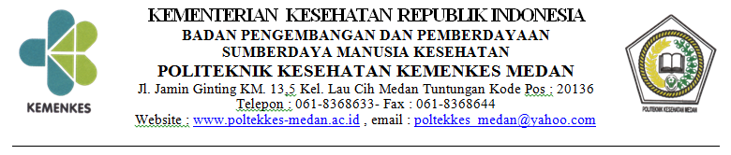

**SURAT PERSETUJUAN PEMBERIAN ASUHAN KEBIDANAN KOMPREHENSIF (INFORMED CONSENT)**

PMB/RB/POSKESDES/PUSKESMAS/RS : Poskesdes

ALAMAT : Sitompul

TELP/NO.HP : -

NOMOR REGISTER :

PERSETUJUAN PEMBERIANASUHAN KEBIDANAN KEHAMILAN

Saya yang bertanda tangan dibawah ini :

Nama Ibu :Lamria Hutabarat

Umur :30 Tahun

Agama :Kristen Protestan

Pekerjaan :Bertenun

Alamat :Sitompul

Telp/Hp :082171979951

Menyatakan bersedia menjadi subjek dalam penyusunan laporan tugas akhir mahasiswa tingkat III semester VI Prodi D-III Kebidanan Tarutung Poltekkes Kemenkes Medan :

Nama Mahasiswa :Yulan Putri O. Lumbantobing

NIM :181728

Setelah mendapat penjelasan tentang pemberian asuhan kebidanan komprehensif yang diberikanasuhan kebidanan kehamilan trimester III berupa pemeriksaan fisik. Pada saat pemberian asuhan kebidanan dan pemberian tindakan kebidanan, adanya pengambilan foto dan video terhadap subjek. Foto dan video yang diambil tidak disebarluaskan baik di media massa, media elektronik, maupun media sosial tetapi hanya digunakan untuk kepentingan laporan tugas akhir.

Setelah mendapat penjelasan tentang seluruh pemberian asuhan kebidanan yang telah disebutkan diatas dan tentang pengambilan foto dan video, maka saya menyatakan bersedia menjadi subjek LTA untuk mendukung terlaksana nya kegiatan LTA dari mahasiswa tersebut diatas yang didampingi oleh bidan pembimbing dan dosen pembimbing yang terhitung mulai bulan Februari sampai Maret 2021

Persetujuan yang saya berikan tidak termasuk persetujuan untuk prosedur atau tindakan invasif atau operasi atau tindakan yang beresiko tinggi. Jika dikemudian hari, saya memutuskan untuk menghentikan menjadi subjek LTA sebelum tanggal yang telah disepakati berakhir, maka mahasiswa tersebut tidak bertanggung jawab atas hasil yang merugikan saya.

Demikian persetujuan saya perbuat, dengan penuh kesadaran dan tanpa paksaan dari pihak manapun agar dapat digunakan seperlunya.

Tarutung, 2021

Yang Memberi persetujuan

( Lamria Hutabarat )

Diketahui

Bidan pembimbing Dosen Pembimbing



( Yanti Panggabean SKM ) (Elly Sianturi SST,M.K.M)

**SURAT PERSETUJUAN PEMBERIAN ASUHAN KEBIDANAN KOMPREHENSIF (INFORMED CONSENT)**

PMB/RB/POSKESDES/PUSKESMAS/RS : Puskesmas

ALAMAT : Sipahutar

TELP/NO.HP  : -

NOMOR REGISTER :-

PERSETUJUAN PEMBERIANASUHANPERTOLONGAN PERSALINAN, ASUHAN KEBIDANAN IBU NIFAS, BAYI BARU LAHIR, DAN LAYANAN KB

Saya yang bertanda tangan dibawah ini :

Nama Ibu : Maria Simanjuntak

Umur : 35 Tahun

Agama : Kristen Protestan

Pekerjaan : Petani

Alamat : Siate - ate

Telp/Hp : -

Menyatakan bersedia menjadi subjek dalam penyusunan laporan tugas akhir mahasiswa tingkat III semester VI Prodi D-III Kebidanan Tarutung Poltekkes Kemenkes Medan :

Nama Mahasiswa : Yulan Putri O. Lumbantobing

NIM : 181728

Setelah mendapat penjelasan tentang pemberian asuhan kebidanan komprehensif yang diberikan mulai asuhan kebidanan pertolongan persalinan dengan 60 langkah APN, asuhan kebidanan pada ibu nifas (pemeriksaan fisik), asuhan kebidanan pada bayi baru lahir (pemeriksaan fisik dan pemberian imunisasi) dan pemberian asuhan kebidanan keluarga berencana (konseling dan pemberian tindakan alat kontrasepsi). Pada saat pemberian asuhan kebidanan dan pemberian tindakan kebidanan, adanya pengambilan foto dan video terhadap subjek. Foto dan video yang diambil tidak disebarluaskan baik di media massa, media elektronik, maupun media sosial tetapi hanya digunakan untuk kepentingan laporan tugas akhir.

Setelah mendapat penjelasan tentang seluruh pemberian asuhan kebidanan yang telah disebutkan diatas dan tentang pengambilan foto dan video, maka saya menyatakan bersedia menjadi subjek LTA untuk mendukung terlaksana nya kegiatan LTA dari mahasiswa tersebut diatas yang didampingi oleh bidan pembimbing dan dosen pembimbing yang terhitung mulai bulan Februari sampai bulan Maret.

Persetujuan yang saya berikan tidak termasuk persetujuan untuk prosedur atau tindakan invasif atau operasi atau tindakan yang beresiko tinggi. Jika dikemudian hari, saya memutuskan untuk menghentikan menjadi subjek LTA sebelum tanggal yang telah disepakati berakhir, maka mahasiswa tersebut tidak bertanggung jawab atas hasil yang merugikan saya.

Demikian persetujuan saya perbuat, dengan penuh kesadaran dan tanpa paksaan dari pihak manapun agar dapat digunakan seperlunya.

Tarutung, 2020

Yang Memberi persetujuan

( Maria Simanjuntak)

Diketahui,

Bidan pembimbing Dosen Pembimbing

( Tioria saragih S.Keb) (Elly Sianturi SST,M.K.M)

ASUHAN KEHAMILAN

Pengukuran Tekanan Darah

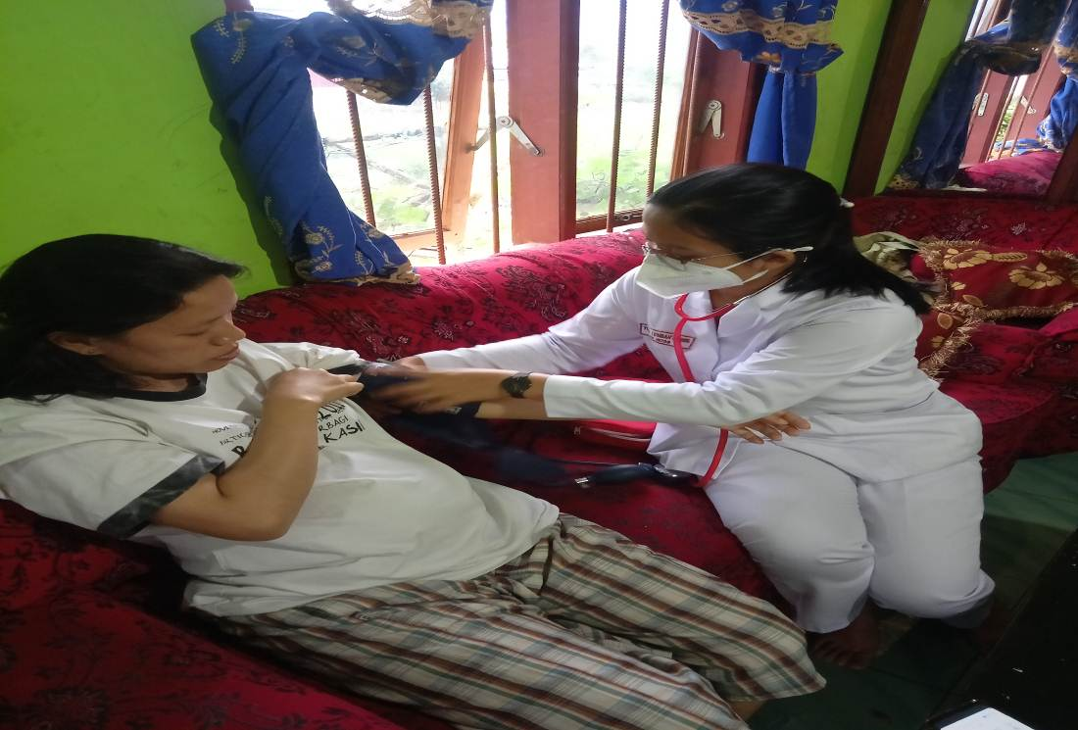

Pengukuran LILA

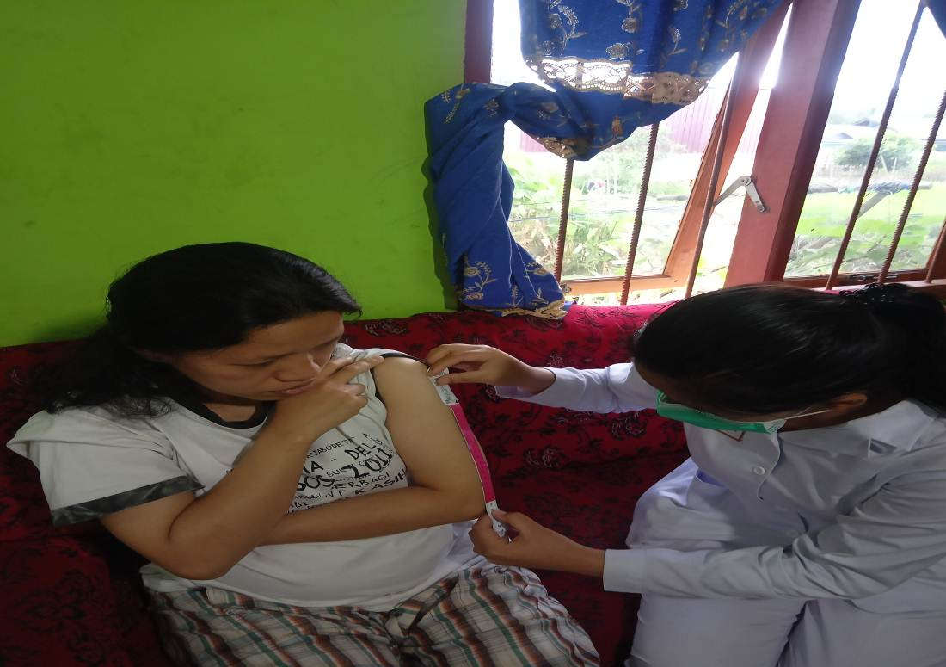

Leopold

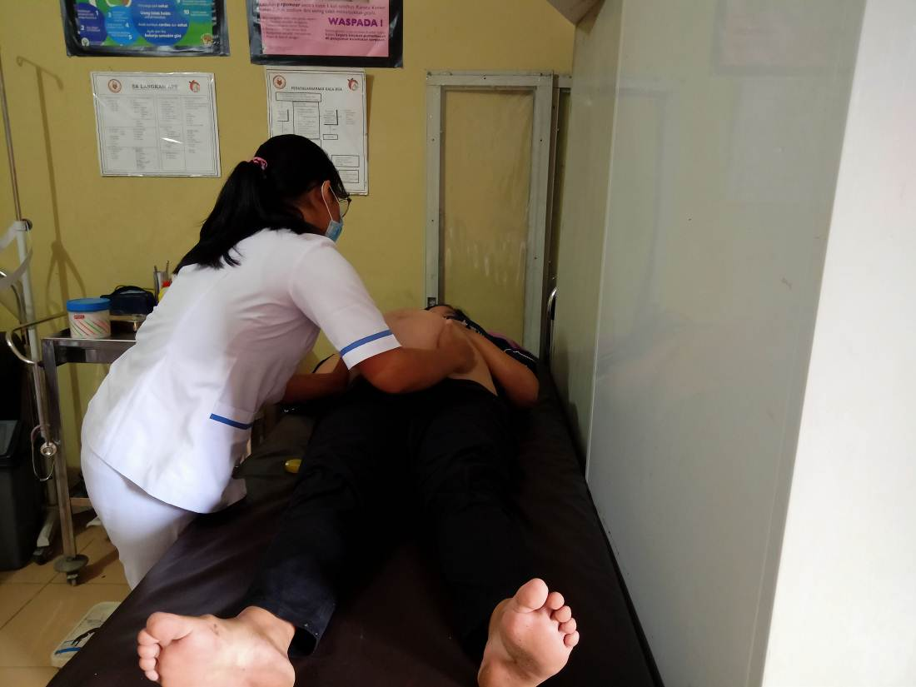

**Pengukuran TFU**

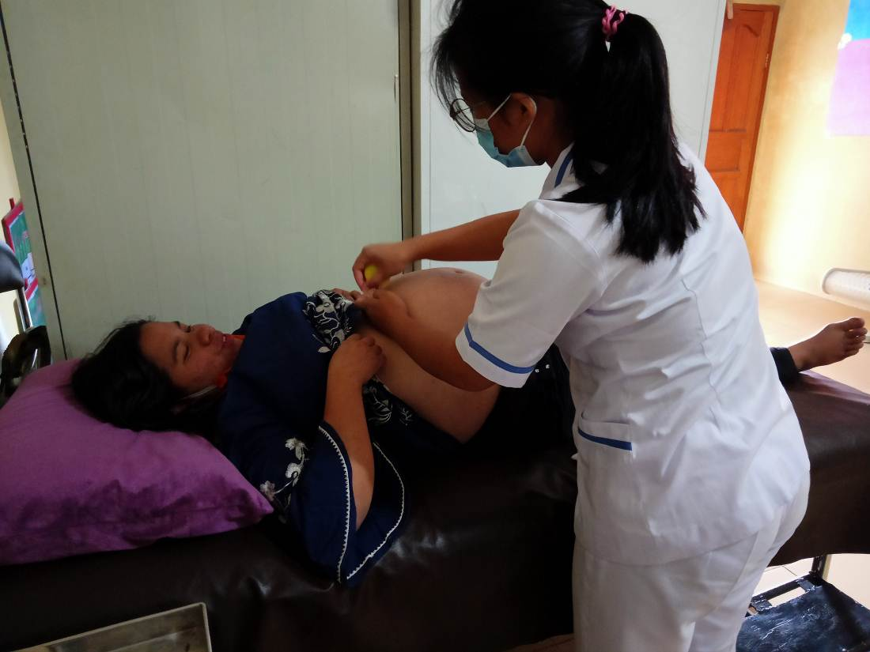

**ASUHAN PERSALINAN**

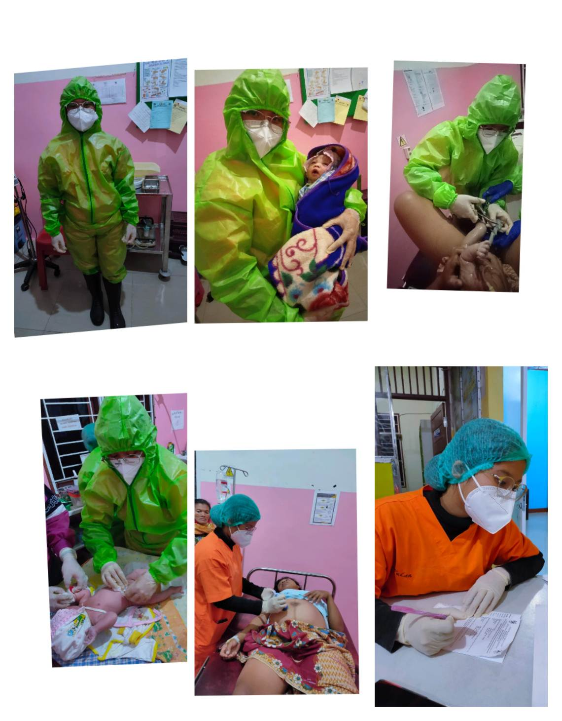

**PENGURANGAN RASA NYERI PADA KALA I**

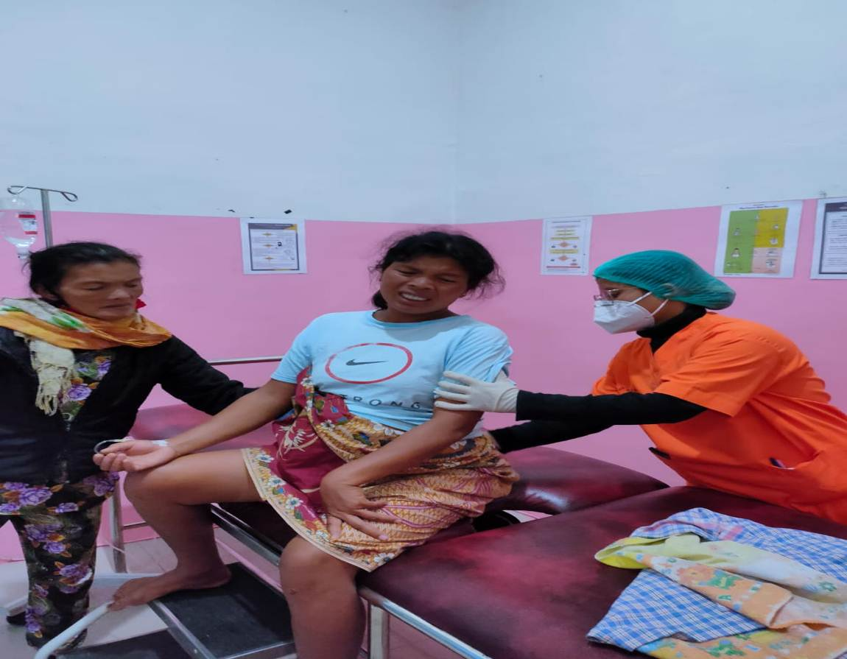

**LEOPOLD III**

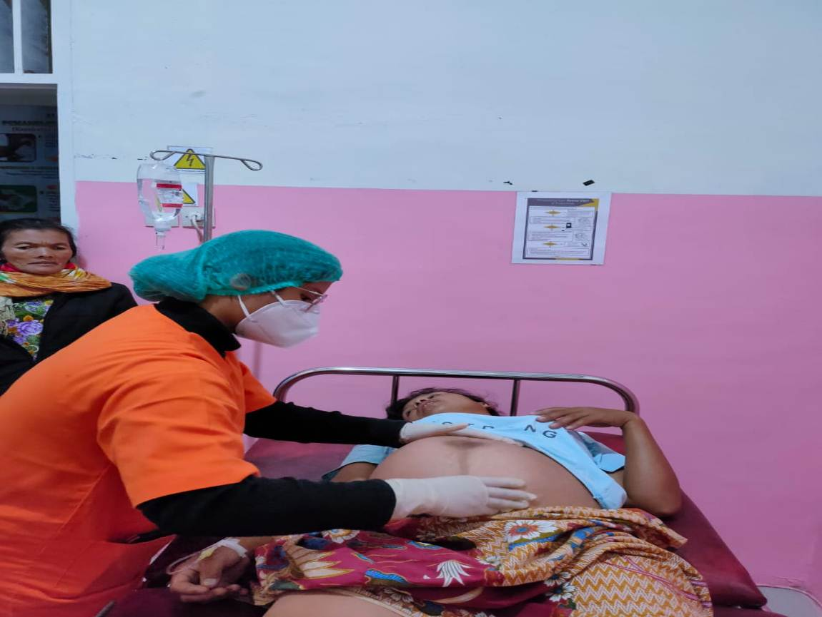

**MENDENGAR DJJ**

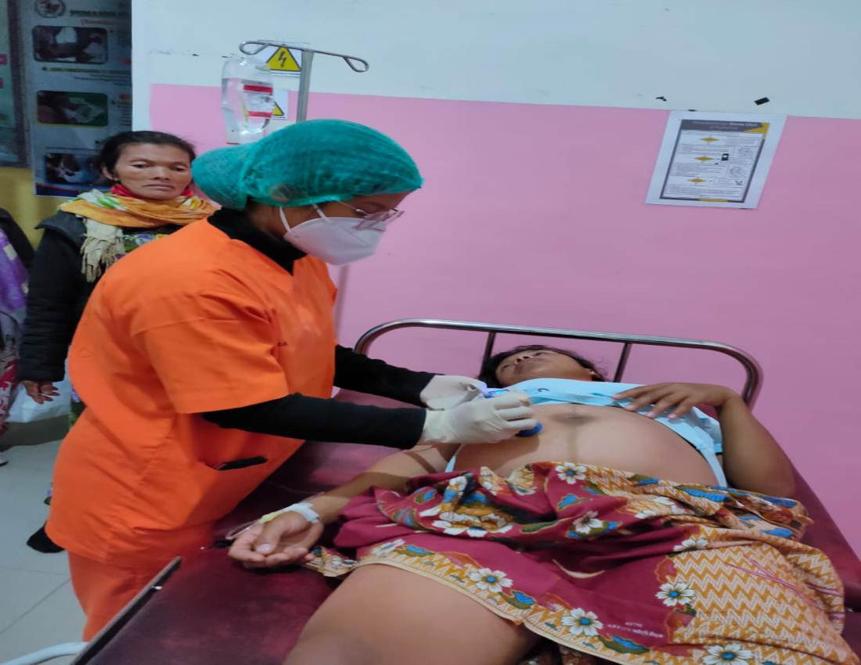

**MELIHAT TANDA DAN GEJALA KALA II**

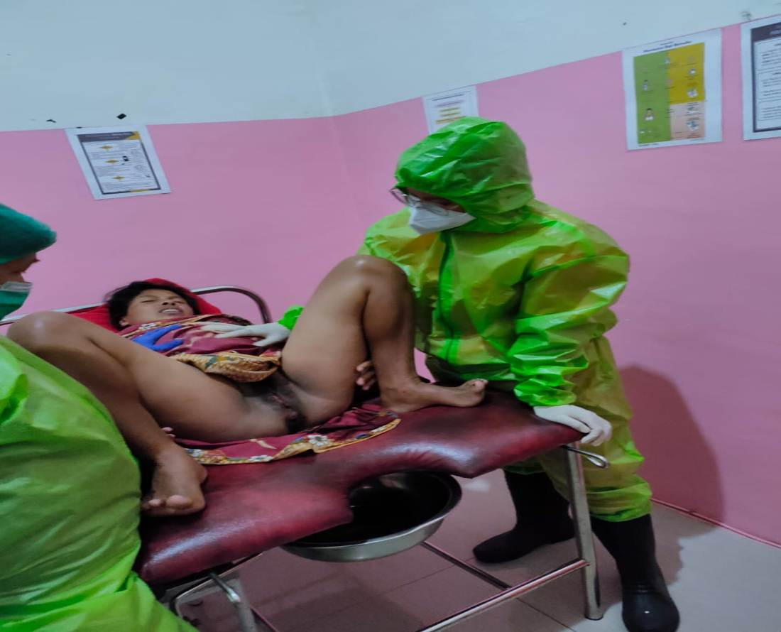

**MEMBERSIHKAN JALAN NAFAS**

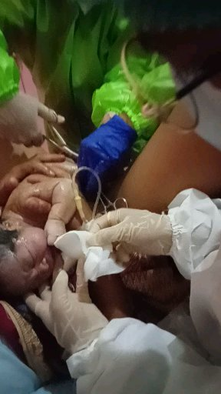

**MEMOTONG TALI PUSAT**

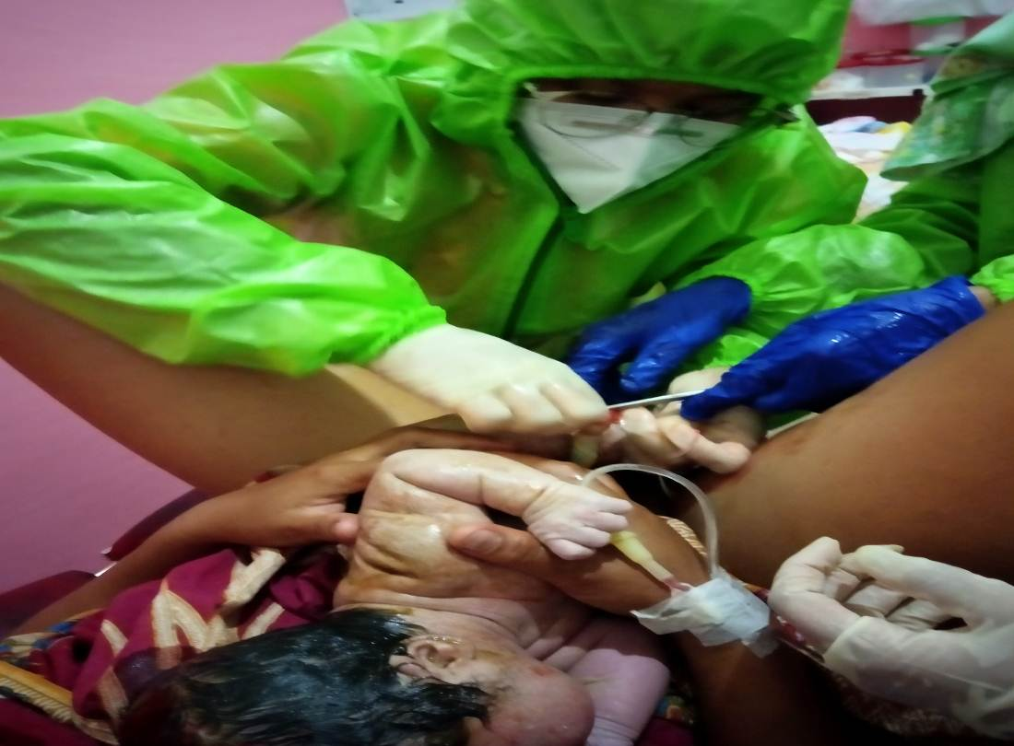

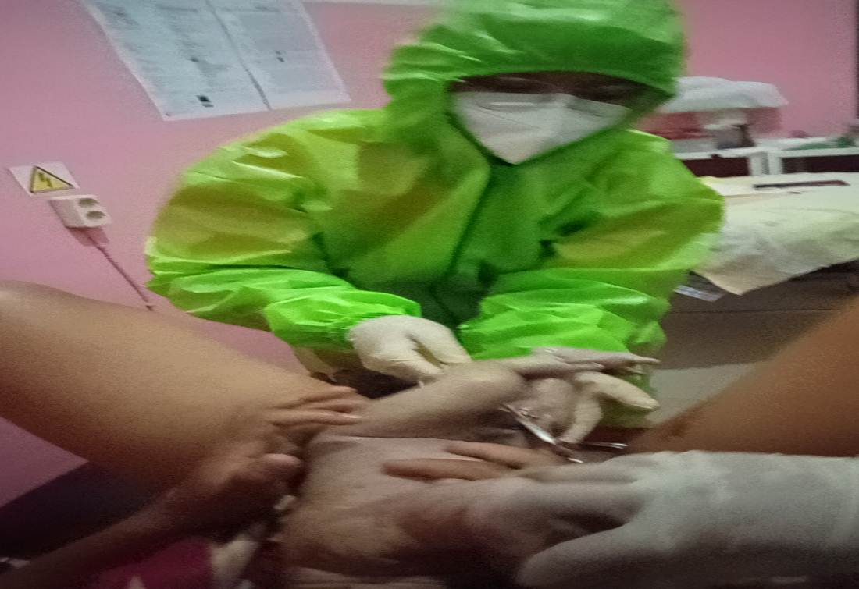

**ASUHAN BAYI BARU LAHIR**

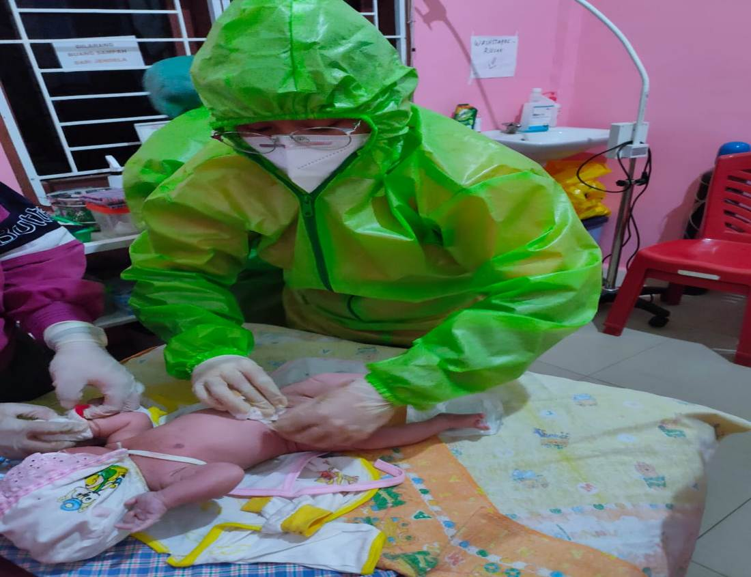

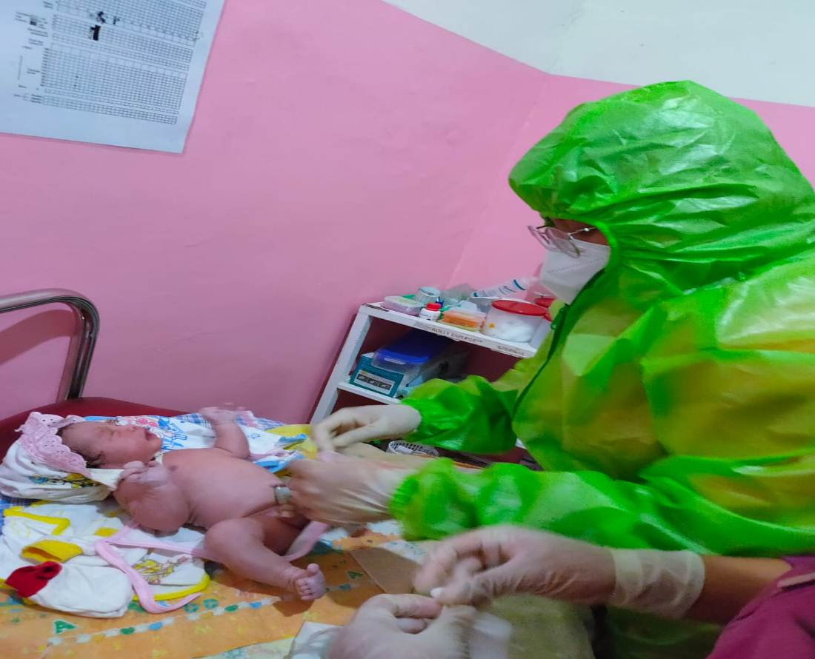

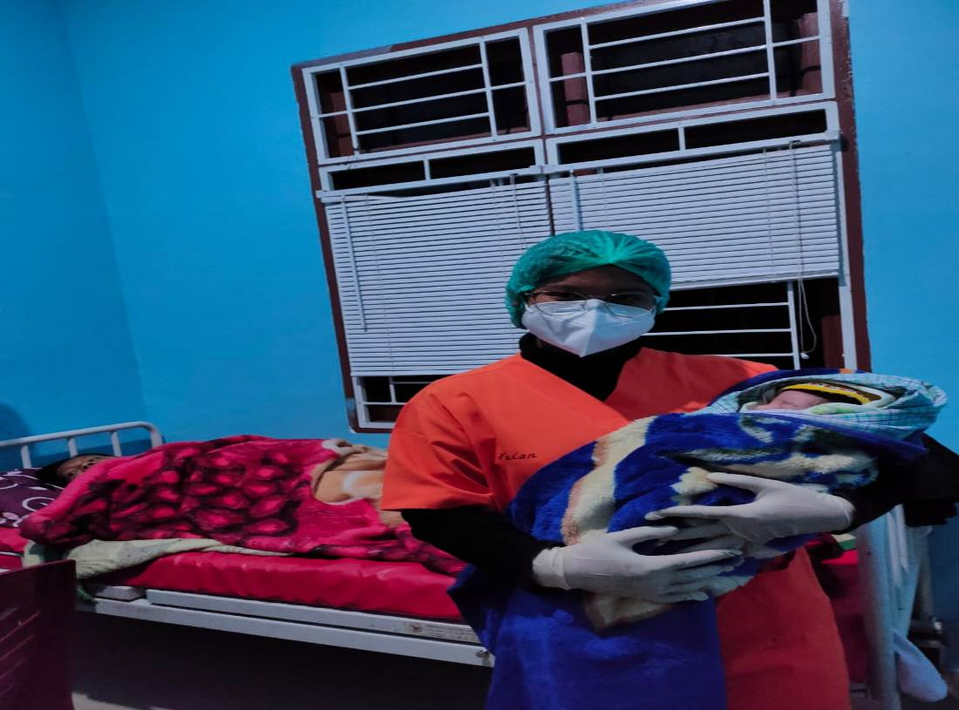

**ASUHAN MASA NIFAS**

**PENGUKURAN TEKANAN DARAH**

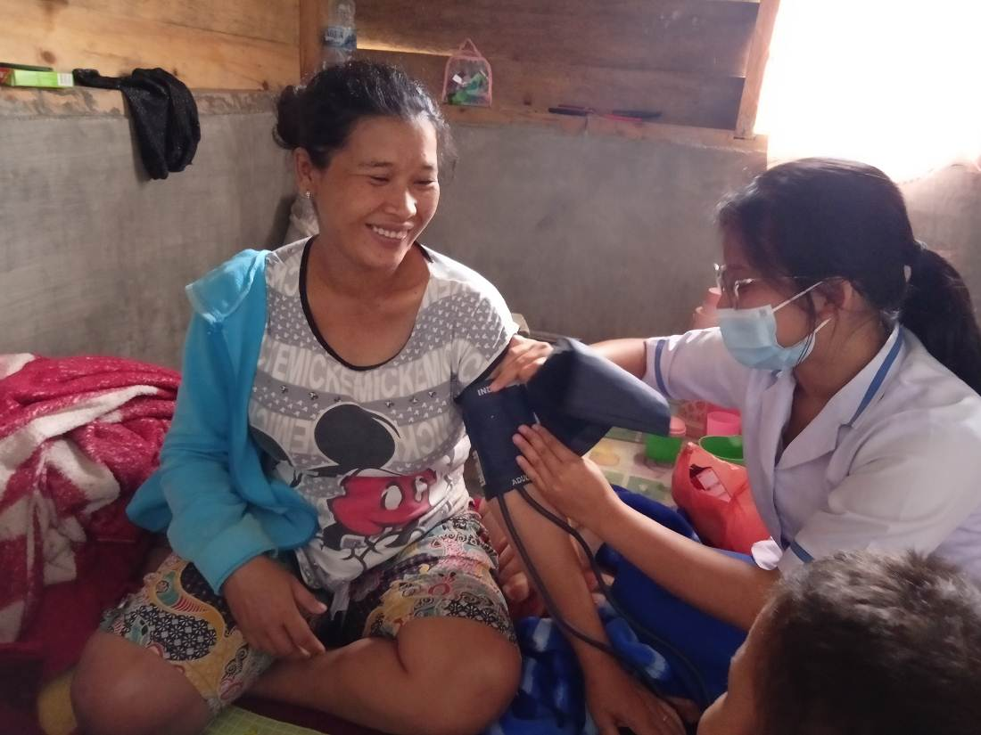

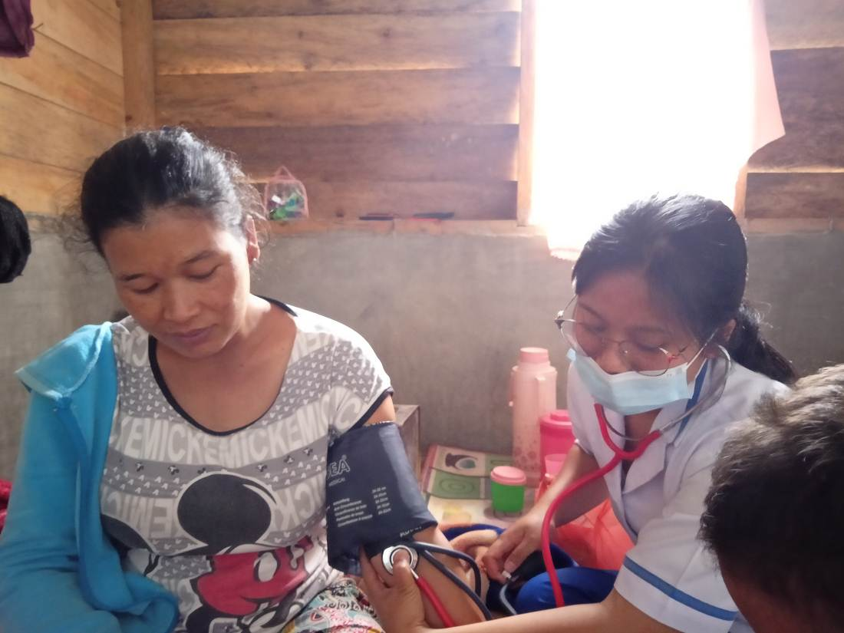

**ASUHAN BAYI BARU LAHIR**

